ספר פרויקט גמר - Secure Pipe

התלמיד: רז גרינבלט
ת.ז: 325820124
שם הפרויקט: DPDK DPI Firewall
שם המכללה: מקיף ה דרכא אשקלון
סמל המוסד: 644450
שם מנחה היחידה: יונתן בר
שם המנחה האקדמאי: גל בר-און

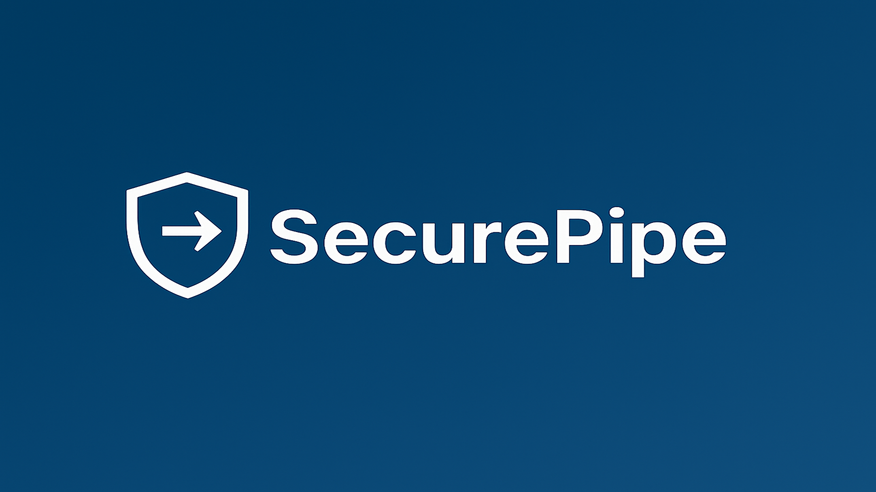

1. הצעת הפרויקט: 4
2. תקציר / מבוא - 18
2.1 הרקע לפרויקט: 18
2.2 תהליך המחקר: 19
2.3 סקירה ספרותית: 20
2.4 אתגרים מרכזיים: 21
2.4.1 הבעיה איתה התמודד התלמיד- 21
2.4.2 הסיבה לבחירת הנושא- 21
2.4.4 על איזה צורך עונה הפרויקט? איזה פתרון הפרויקט הזה בא לתת? 22
2.4.5 הצגת הפתרונות לבעיה - 22
3. מטרות / יעדים: 23
4. אתגרים: 24
5. מדדי הצלחה למערכת: 24
6. רקע תיאורטי: 24
7. תיאור המצב הקיים: 27
8. ניתוח חלופות מערכתי: 28
9. הפתרון הנבחר: 29
10. אפיון המערכת שהוגדרה/ מוצעת 29
10.1 ניתוח דרישות המערכת: 29
10.2 מודול המערכת: 30
10.3 אפיון פונקציונלי: 32
10.4 ביצועים עיקריים: 33
10.5 אילוצים: 35
11. תיאור הארכיטקטורה - 36
11.1 הארכיטקטורה של הפתרון המוצע בפורמט של Top-Down level Design: 37
11.2 תיאור הרכיבים: 38
11.3 תיאור תהליכים של מערכת ההפעלה שמתבצעים בפרויקט: 39
11.4 ארכיטקטורת הרשת: 40
11.5 תיאור פרוטוקולי התקשורת: 43
11.6 שרת לקוח 46
12 - תיאור תהליכי אבטחת מידע במערכת 46
13. למידת מכונה - 48
14. ניתוח use case / UML ותרשים של המערכת המוצעת 49
14.1 . תיאור ה-UC העיקריים בפרויקט (תיאור האלגוריתם הראשי ותיאור אלגוריתמים נוספים): 49
14.2 הצגת מקרה שימוש (Use Case) עבור הפונקציות המרכזיות במערכת: 68
14.4 חישוב יעילות האלגוריתם: 73
14.5 הקשרים בין היחידות השונות: 74
14.6 עץ מודולים: 75
14.7 Use case diagram 76
14.8 רשימת Use Cases: 77
14.9 תרשים UML - תרשימי זרימה 79
14.10 תרשים מחלקות: 81
14.12 תיאור המחלקות המוצעות: 87
15. רכיבי ממשק 92
16. תיכון המערכת: 93
16.1 ארכיטקטורת המערכת- 93
16.2 תיכון מפורט 94
16.3 חלופות לתיכנון המערכת: 95
17. תיאור התוכנה: 96
17.1 סביבת עבודה- 96
17.2 שפות תכנות - 97
18. תיאור המסכים: 98
19. תרשים מסכים: 98
20. תיאור תפקיד המסכים: 98
21. כל מסכי האתר בליווי הסברים: 99
23. אלמנטים במסכים: 108
24. הודעות למשתמש: 110
26. פונקציות מרכזיות - 111
27. תיאור מסד הנתונים 116
28. מדריך למשתמש: 117
29. בדיקות והערכה: 118
30. מסקנות: 119
31. פיתוחים עתידיים: 120
32. ביבליוגרפיה: 121

1. הצעת הפרויקט:
תיאור הפרויקט:
הפרויקט עוסק בפיתוח חומת אש שמטרתה לסנן תעבורת רשת ברמת האפליקציה תוך שימוש בפרוטוקולים שונים כמו HTTP ו-FTP. המערכת תבצע Deep Packet Inspection-DPI, כלומר בדיקה מעמיקה של החבילות כדי לזהות איומים בזמן אמת, ותסנן אותן על פי חוקות מוגדרות מראש.
DPI מעניק לחומת האש יתרונות חשובים, הוא מאפשר למערכת לגלות איומים בצורה מדויקת יותר, בכך שהיא לא מתמקדת בכותרת החבילות אלא נכנסת ומעמיקה ומנתחת את תוכן החבילה. כל זאת נעשה תוך שמירה על ביצועים גבוהים ועיבוד תעבורה בזמן אמת, הודות לשימוש בטכנולוגיות מתקדמות כמו DPDK ו-PcapPlusPlus.
בנוסף, חומת האש שומרת על הקשר המלא של התעבורה באמצעות מנגנון Stateful, שמאפשר לה לעקוב אחר חיבורי TCP לאורך זמן ולהבין את ההקשר הרחב של כל חבילה. מנגנון זה חיוני לצורך זיהוי חיבורים חריגים או מתקפות כמו פתיחת חיבורים מרובים (SYN Flood).
חומת האש מתוכננת לפעול כמערכת חיצונית שאינה תלויה במחשב המקומי של המשתמש. היא ממוקמת בין הלקוח לנתב (Router), מה שמעניק לה שליטה מלאה על תעבורת הרשת החיצונית של הלקוח. המערכת מנתבת את התעבורה של הלקוח באופן מאובטח ומבודדת אותו מכל תקשורת חיצונית לא מורשית, תוך מניעת גישה ישירה מהלקוח למקורות חיצוניים שאינם מאושרים. תכנון זה מאפשר לחומת האש לספק שכבת הגנה נוספת על הרשת המקומית ולפקח על כל התקשורת בצורה מרכזית ומבוקרת.

בפרויקט ישולב גם מסד נתונים שיאחסן את כל הסטטיסטיקות, החוקות והלוגים של התעבורה, חבילות שנפלו וכן מידע על איומים שהתגלו במהלך הסינון. הדבר יאפשר למערכת לנתח את התעבורה לאורך זמן, לגלות דפוסים, ולספק דו"חות מתקדמים אודות התנהלות הרשת.

טכנולוגיות:
- C++ עם DPDK ו-PcapPlusPlus לעיבוד חבילות בקצב גבוה.
- מסד נתונים MongoDB - לאחסון החוקות והסטטיסטיקות.
- Node.js - לפיתוח ממשק לניהול החוקות ולצפייה בסטטיסטיקות על תעבורת המידע.

ארכיטקטורת הפרויקט:

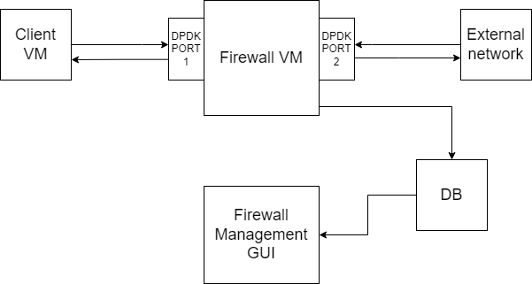
הגדרת הבעיה האלגוריתמית:
האתגר המרכזי בפרויקט הוא פיתוח חומת אש חכמה המסוגלת לבצע סינון ועיבוד חבילות בזמן אמת תוך שמירה על ביצועים גבוהים ואמינות. בפרויקט קיימים מספר אתגרים אלגוריתמיים שיש להתמודד איתם:
- פיתוח מכונת חיבוריי TCP ושמירה על חומת האש כ-Stateful:
חומת אש Stateful נדרשת לעקוב אחרי כל מצב בפרוטוקול TCP כדי להבין את ההקשר המלא של התעבורה.
- לצורך כך נדרש פיתוח אלגוריתם מכונת מצבים (State Machine), המתאר את מעבר המצבים בין חיבורים שונים. האלגוריתם יטפל בכל מצב בהתאם לחוקי פרוטוקול TCP ולמצב הנוכחי של החיבור.
- מכונת המצבים תזהה מצבים לא תקינים כגון חיבורים חלקיים או פתיחה מופרזת של חיבורים ותבצע צעדים מתאימים לחסימת חיבורים אלו.
- האתגר הוא לעדכן את מכונת המצבים בזמן אמת, תוך מעקב אחר מאות ואף אלפי חיבורים בו-זמנית, מבלי להכביד על משאבי המערכת.
מרכיבים מרכזיים במכונת המצבים:
- זיהוי מצב: לכל חבילה מתקבלת מתבצע ניתוח לזיהוי המצב הנוכחי של החיבור בתהליך TCP.
- מעבר בין מצבים: האלגוריתם מתעד את מצב החיבור הנוכחי, ומעביר אותו לשלב הבא (למשל, מ-SYN ל-ESTABLISHED) או מזהה חריגה שדורשת טיפול.
- סיום או ניתוק חיבורים: חיבורים שהסתיימו משוחררים מהטבלה כדי לפנות מקום לחיבורים חדשים.
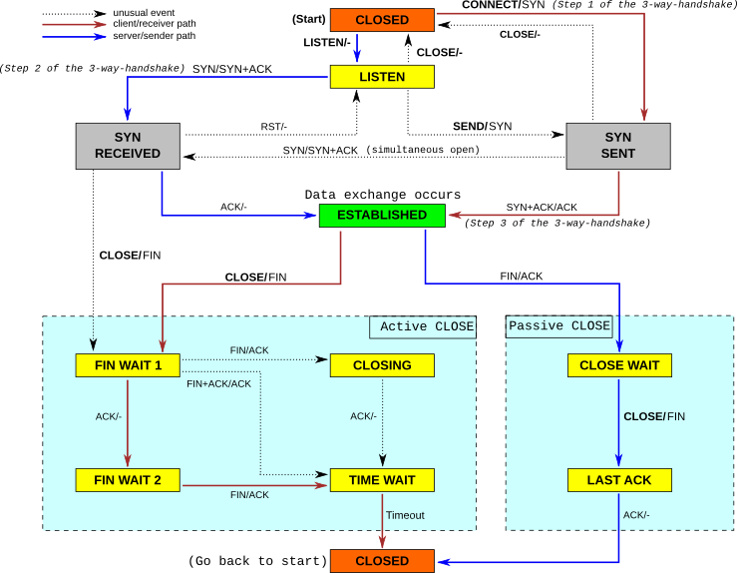

תיאור מכונת המצבים בתמונה:
מכונת המצבים של פרוטוקול TCP מתארת את תהליך הקמת החיבור, ניהולו וסיומו, תוך מעקב אחר כל שלב בצורה מסודרת. כל חיבור מתחיל במצב CLOSED, שבו אין תקשורת פעילה. כאשר צד יוזם את החיבור שולח הודעת SYN, המערכת עוברת למצב SYN_SENT, שבו היא ממתינה לתשובת הצד השני.
לאחר קבלת תשובת SYN-ACK מהצד השני, החיבור עובר למצב SYN_RECEIVED, שבו הוא מחכה לאישור נוסף מהיוזם (ACK). עם השלמת תהליך ה-Three-Way Handshake, החיבור נכנס למצב ESTABLISHED, שבו מתבצעת העברת נתונים בין שני הצדדים.
בסיום החיבור, המערכת עוברת בין מצבי סיום מוגדרים, כמו FIN_WAIT, CLOSE_WAIT, ו-TIME_WAIT, עד לסיום מלא של החיבור ושחרור המשאבים. מצבים אלו מבטיחים סיום תקין ומסודר של החיבור משני הצדדים.
כדי לשמור על יציבות המערכת במצבי עומס גבוה, מנגנון ניהול החיבורים כולל תהליך אוטומטי לסגירת חיבורים פחות פעילים או כאלו שנשארים במצבים בעייתיים לאורך זמן, כמו SYN_SENT או CLOSE_WAIT. התהליך מתבסס על עקרון Least Recently Used, אשר במצבי עומס קיצוני מזהה חיבורים שהשימוש בהם היה הנמוך ביותר בזמן האחרון. חיבורים אלו נסגרים באופן יזום, מה שמפנה משאבים יקרים ומאפשר לחומת האש להתמודד עם כמות גדולה של תעבורה חדשה. בנוסף, סגירה יזומה של חיבורים במצבים בעייתיים תורמת למניעת מתקפות המבוססות על פתיחת חיבורים מרובים ומשפרת את יציבות וביצועי המערכת.

תיאור אלגוריתם ניתוח החבילות לעומק (DPI):
האלגוריתם לניתוח חבילות לעומק (Deep Packet Inspection) מתמקד בזיהוי ואיתור תבניות חשודות בתוך תוכן החבילות, במטרה לזהות איומים כמו תוכנות זדוניות או מתקפות. האלגוריתם מבצע מעבר מעמיק מעבר לכותרות החבילות, ומנתח את תוכנן כדי לזהות דפוסים ידועים או חריגות בהתנהגות התעבורה.
המערכת עושה שימוש באלגוריתם Aho-Corasick, אשר מאפשר התאמת תבניות מרובות בצורה מהירה ויעילה. האלגוריתם בונה אוטומט סופי דטרמיניסטי (DFA) מתוך רשימת התבניות המוגדרות מראש, ומאפשר ניתוח חבילות בזמן אמת ללא צורך בסריקות חוזרות ונשנות.
כאשר חבילה מתקבלת, התוכן שלה נסרק באמצעות ה-DFA. כל מעבר באוטומט מייצג תו בתוכן החבילה, והמעברים בין המצבים מייצגים תבניות אפשריות. ברגע שהאלגוריתם מזהה התאמה מלאה לתבנית ידועה, החבילה נחסמת.

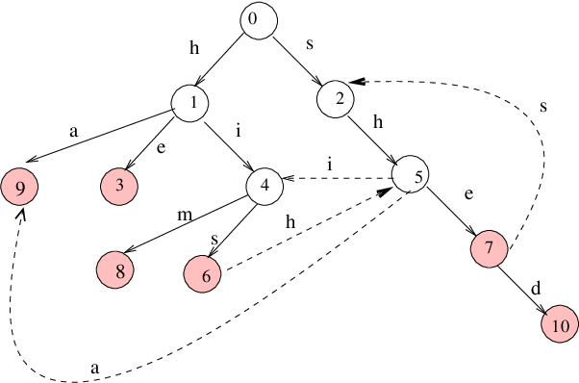
תיאור האוטומט הסופי הדטרמיניסטי (DFA) בתמונה:
האוטומט הסופי הדטרמיניסטי שבתמונה מדגים כיצד אלגוריתם Aho-Corasick פועל על רשימת תבניות. כל מצב (עיגול) מייצג צומת באוטומט, וכל מעבר מייצג תו בסריקת התוכן של החבילה.
- המצב ההתחלתי הוא מצב 0. ממנו מתחילה סריקת התווים.
- תו מתאים גורם למעבר למצב הבא באוטומט. לדוגמה, קריאת התו "h" מעבירה את המערכת ממצב 0 למצב 1.
- כאשר המערכת מגיעה למצב מסומן (לדוגמה, מצבים 9, 10), הדבר מצביע על כך שתבנית שלמה זוהתה בתוכן החבילה.
- מעברים חוזרים למצב 0 או למצב קודם מטופלים על ידי קשרים דקדוקיים המבטיחים המשכיות בקריאת התוכן.
אלגוריתם זה מבטיח זיהוי מהיר ומדויק של תבניות ידועות תוך שמירה על מינימום עיכובים. אם אין התאמה, החבילה מסווגת כלא חשודה וממשיכה ליעדה.
רקע תיאורטי בתחום הפרויקט:
חומת אש (Firewall) היא מערכת אבטחה שמטרתה להגן על רשתות מחשבים מפני גישה לא מורשית או מתקפות זדוניות. חומות אש פועלות באמצעות ניטור וסינון תעבורת הרשת הנכנסת והיוצאת, על בסיס מערכת של חוקות המוגדרות מראש. מאז התפתחותן בשנות ה-80, חומות אש הפכו לאחד הכלים המרכזיים באבטחת רשתות.
חומת האש והתפתחותה בעולם אבטחת המידע-
חומות אש הן רכיב מרכזי במערכות אבטחת מידע, המיועדות להגן על רשתות מפני תעבורה לא מורשית ומתקפות סייבר. הן פועלות על ידי סינון תעבורה נכנסת ויוצאת, בהתאם לחוקות אבטחה מוגדרות מראש. ההחלטה על סינון מבוססת על מאפיינים כמו כתובת IP, מספרי פורטים, וסוגי פרוטוקולים.
חומות האש הראשונות פעלו ברמת שכבת הרשת ונקראו Stateless Firewalls. הן ביצעו סינון סטטי של חבילות בהתבסס על כותרותיהן בלבד, מבלי להתחשב בהקשר הרחב של התעבורה. מערכות אלו היו יעילות במידה מסוימת, אך הוגבלו בהתמודדות עם מתקפות מורכבות יותר שהסתמכו על תוכן החבילות או רצף התעבורה.
לאורך השנים התפתחו חומות אש מדור שני ושלישי, המבוססות על ניתוח מעמיק יותר של התעבורה:
- Stateful Firewalls: חומות אש אלו מתעדות את מצבי החיבורים ועוקבות אחר רצף התעבורה כדי לזהות אנומליות.
- Next-Generation Firewalls) NGFW): חומות אש מתקדמות אלו מבצעות Deep Packet Inspection, המאפשר ניתוח תוכן החבילות עד רמת הנתונים הפנימיים (Payload). הן כוללות גם מנגנוני זיהוי חתימות של תוכנות זדוניות, ניתוח התנהגותי, ומנגנוני הגנה מפני מתקפות מתקדמות.
בזמן שמדיניות אבטחה קפדנית חשובה במיוחד, רשתות מודרניות דורשות גם ביצועים גבוהים, מה שמוסיף אתגר נוסף לחומות האש. הן צריכות לסנן תעבורה במהירות גבוהה תוך שמירה על השהיות נמוכות, ולעמוד בדרישות של רשתות ענן ומערכות נתונים בקנה מידה גדול. לפיכך, חומות אש מתקדמות משלבות כיום טכנולוגיות כמו אופטימיזציות אלגוריתמיות וכלי ניתוח מתקדמים כדי להתמודד עם עומסי רשת ותעבורה מורכבת.
מהו DPDK:
DPDK) Data Plane Development Kit) הוא ערכת כלים להאצת עיבוד חבילות מידע ברשתות.
מטרתו העיקרית היא לעקוף את שכבת מערכת ההפעלה (Kernel) ולאפשר גישה ישירה לכרטיסי רשת (NIC) לצורך עיבוד חבילות בצורה מהירה ויעילה יותר.
DPDK מאפשר לאפליקציות לתקשר ישירות עם כרטיסי הרשת ולבצע עיבוד בקצבים גבוהים במיוחד, תוך כדי שימוש ב-DMA להעברת נתונים ישירות מהזיכרון, והימנעות ממעברי מערכת מיותרים. DPDK עושה שימוש דפי זיכרון גדולים (hugepages) ובשיטת Poll Mode כדי להאיץ את עיבוד החבילות ולשפר את ביצועי המערכת.

מהו PcapPlusPlus:
PcapPlusPlus היא ספריית C++ שמספקת ממשק קל לשימוש לעיבוד חבילות מידע.
היא מאפשרת ניתוח, עריכה, והזרקה של חבילות רשת, ועובדת על מספר פלטפורמות ,כולל Linux ו- Windows
היתרונות בשימוש ב-DPDK עם PcapPlusPlus:
- ביצועים גבוהים: DPDK מאפשר גישה ישירה לכרטיס הרשת (NIC), ובכך עוקף את היווצרות החבילות הנוצרות במערכת ההפעלה ומאיץ את עיבוד החבילות. PcapPlusPlus, המבוסס על DPDK, מספק ממשק API ידידותי למשתמש המאפשר לכידת ועיבוד חבילות בצורה מהירה ויעילה.
- יעילות בעיבוד חבילות: DPDK מטפל בשליחת החבילות כלומר עיבוד I/O, בעוד PcapPlusPlus מאיץ פעולות כמו סינון, פריסה וניתוח של חבילות בצורה נוחה.
- השהייה נמוכה: השילוב בין DPDK ל-PcapPlusPlus מפחית משמעותית את ההשהיה, מה שמאפשר לבצע DPI על החבילות בזמן אמת, גם בעומס גבוה של אלפי חבילות בשנייה.
- פשטות וגמישות: בעוד ש-DPDK נחשב מורכב לשימוש, PcapPlusPlus מפשט את התהליך ומפחית את המורכבות, תוך שמירה על ביצועים גבוהים. זה מקל על הפיתוח מבלי להתפשר על עוצמת העיבוד.
תיאור פרוטוקולי תקשורת:
פרוטוקול HTTP) HyperText Transfer Protocol):
HTTP הוא פרוטוקול מבוסס בקשה-תגובה שמשמש להעברת נתונים בין לקוח לבין שרת. כאשר לקוח שולח בקשה לשרת, הוא מבצע חיבור TCP על פורט 80 (או פורט 443 בגרסת HTTPS המאובטחת). הבקשה כוללת כותרות כמו סוג הבקשה (GET, POST, PUT וכו'), נתיב ה-URL, ופרמטרים נוספים. לאחר שהשרת מעבד את הבקשה, הוא שולח תגובה שמכילה סטטוס תגובה (כמו 200 או 404) ואת תוכן המשאב כמו דף HTML, קובץ, או נתונים.
שלבי התקשורת ב-HTTP:
- פתיחת חיבור TCP – הלקוח שולח בקשה לפתיחת חיבור עם השרת.
- שליחת בקשה – הלקוח שולח את הבקשה HTTP לשרת (GET, POST וכו').
- עיבוד בקשה בשרת – השרת מקבל את הבקשה ומעבד אותה בהתאם לפרמטרים שהתקבלו.
- שליחת תגובה – השרת שולח תגובת HTTP עם התוכן רלוונטי (HTML, JSON, קובץ, או הודעת שגיאה).
- סגירת החיבור – לאחר קבלת התגובה, החיבור TCP נסגר.
פרוטוקול FTP) File Transfer Protocol):
FTP משמש להעברת קבצים ברשת בצורה דו-כיוונית בין לקוח לשרת, לרוב על פורט 21. הוא כולל שני ערוצי תקשורת: ערוץ פיקוד (Command Channel) להעברת פקודות וערוץ נתונים (Data Channel) להעברת הקבצים בפועל. הלקוח מתחבר לשרת ושולח פקודות כמו LIST לצפייה בתיקיות, או STOR ו-RETR להעלאה והורדת קבצים. קיימים שני מצבים עיקריים להעברת נתונים: Active Mode, שבו השרת יוזם את החיבור, ו-Passive Mode, שבו הלקוח יוזם את חיבור הנתונים.

שלבי התקשורת ב-FTP:
- חיבור TCP והתחברות – הלקוח מתחבר לשרת.
- שליחת פקודות – הלקוח שולח פקודות דרך ערוץ הפיקוד .
- חיבור ערוץ נתונים – מתבצע חיבור נפרד בערוץ הנתונים להעברת הקבצים בפועל.
- העברת נתונים – הלקוח והשרת מחליפים קבצים דרך ערוץ הנתונים.
- סגירת החיבור – לאחר סיום העברת הקבצים, שני הערוצים (פיקוד ונתונים) נסגרים.

הליכים עיקריים בפתרון בעיה בטכנולוגיות הנדסה מתקדמות בפרויקט חומת האש:
הגדרת הבעיה ותכנון ראשוני:
- זיהוי הצורך במערכת המסוגלת לסנן תעבורת רשת בזמן אמת, תוך זיהוי איומים ושמירה על ביצועים גבוהים.
- תכנון ארכיטקטורה מבוססת טכנולוגיות מתקדמות כמו DPDK ו-PcapPlusPlus להפחתת השהיות ולשיפור עיבוד חבילות.
פיתוח מנגנון ניהול מצבים (State Machine):
- יצירת מכונת מצבים לניהול חיבורים מבוססי TCP, הכוללת מעקב אחר כל מצב בפרוטוקול TCP במהלך מחזור חייו של החיבור.
- טיפול בחיבורים באמצעות זיהוי חריגות וסגירת חיבורים לא תקינים או כאלו שאינם מתקדמים למצב תקין.
ניהול תעבורה באמצעות שני תורים (Rx ו-Tx):
- תכנון מנגנון לניהול העברת חבילות בתורים נפרדים: Rx לקבלת חבילות ו-Tx לשליחת חבילות.
- שימוש בארבעה תהליכונים (Threads) לעיבוד מקבילי, המאפשרים הפחתת עומסי המערכת גם במקרים של תעבורה גבוהה במיוחד.
שינוי כתובות IP ו-MAC ליצירת בידוד מלא (NAT):
- חומת האש משנה את כתובות ה-IP וה-MAC של החבילות כדי להבטיח בידוד מלא בין הלקוח לרשת החיצונית.
- מנגנון NAT מסתיר את כתובת הלקוח מפני גורמים חיצוניים, ומאפשר לחומת האש לשלוט בתעבורה, למנוע גישה ישירה ללקוח, ולהגן עליו מפני מתקפות פוטנציאליות.
פיתוח מנגנון ARP:
- יצירת מערכת לשליחת בקשות ותשובות ARP, לניהול כתובות MAC ברשת.
- ניהול טבלת ARP פנימית לשיפור ביצועי המערכת ולמניעת כפילויות.
- זיהוי ומניעת מתקפות ARP Spoofing באמצעות התאמת כתובות MAC מול הטבלה הפנימית.
יישום אלגוריתם ניתוח חבילות לעומק (DPI):
- שימוש באלגוריתם Aho-Corasick לזיהוי מהיר ויעיל של דפוסים וחתימות חשודות בתוך תוכן החבילות.
- זיהוי ואיתור איומים על בסיס תוכן החבילה ולא רק על בסיס כותרות, תוך שמירה על ביצועים גבוהים ועיבוד תעבורה בזמן אמת.
אינטגרציה עם ממשק משתמש ומסד נתונים:
- פיתוח ממשק אינטראקטיבי המאפשר למנהלים לנהל חוקות סינון, לצפות בסטטיסטיקות בזמן אמת, ולנתח נתונים על תעבורת הרשת.
- שימוש במסד נתונים MongoDB לאחסון חוקות, לוגים וסטטיסטיקות המאפשרים ניתוח מעמיק של תעבורה לאורך זמן.
- תמיכה בגמישות וביכולת להוסיף, לעדכן ולמחוק חוקות בהתאם לצרכי המשתמש.

הליכים עיקריים בתחום מערכות הפעלה\ רשתות מחשבים\ תקשורת נתונים ואבטחת מידע-
מערכות הפעלה:
- עקיפת Kernel (Kernel Bypass):
  - חומת האש עוקפת את שכבת מערכת ההפעלה ומשתמשת בגישה ישירה לכרטיסי הרשת (NIC) באמצעות טכנולוגיית DPDK.
  - גישה ישירה זו מפחיתה את ההשהיות ומאפשרת עיבוד מהיר של חבילות, תוך הימנעות משימוש במנגנוני מערכת הפעלה מסורתיים כמו Interrupts.
- ניהול זיכרון מתקדם:
  - שימוש ב-HugePages להקצאת זיכרון יעילה. דפי זיכרון גדולים מפחיתים את מספר הפניות לטבלאות ניהול הזיכרון (TLB) ומשפרים את ביצועי התקשורת.
  - גישה זו מאפשרת עיבוד כמויות גדולות של תעבורה ברשת תוך צמצום העומס על מערכת ההפעלה.
- ניהול תהליכים:
  - יישום מבנה מבוסס Multithreading, שבו כל שרשור מתמקד במשימה ייעודית, כמו קבלת חבילות, עיבוד תוכן, או שליחה.
  - חלוקה חכמה של משאבים בין תהליכים ושרשורים משפרת את היכולת להתמודד עם עומסים גבוהים, תוך שמירה על יעילות המערכת.
רשתות מחשבים:
- סינון תעבורה מבוסס פרוטוקולים:
  - פענוח וניתוח של פרוטוקולי רשת כגון TCP, HTTP, ו-FTP, לצורך זיהוי תעבורה חריגה או חשודה.
  - שימוש בחוקות סינון מותאמות אישית המאפשרות זיהוי וסינון של חבילות שאינן עומדות בדרישות האבטחה.
- פיתוח מנגנון ARP:
  - שליחת בקשות ARP אוטומטיות במקרים שבהם הכתובת הפיזית (MAC) של יעד התקשורת אינה ידועה.
  - יצירת טבלת ARP פנימית המשפרת את הביצועים ומאפשרת לחומת האש לזהות כתובות חוקיות בצורה מהירה.
- זיהוי מתקפות ARP Spoofing:
  - מנגנון השוואה בין כתובות MAC המתקבלות לבין טבלת ה-ARP הפנימית.
  - חסימה אוטומטית של ניסיונות זיוף כתובות המנסים ליירט תעבורה ברשת.
- ניהול TCP/IP באמצעות מכונת מצבים:
  - מעקב אחרי זרמי TCP במכונת מצבים (State Machine) לניהול חיבורים בצורה יעילה.
  - זיהוי מצבים חשודים, כגון פתיחה מופרזת של חיבורים (SYN Flood), וטיפול בהם בהתאם לחוקות המערכת.
תקשורת נתונים:
- Deep Packet Inspection:
  - ניתוח מעמיק של תוכן החבילות, כולל חיפוש דפוסים וחתימות זדוניות.
  - יישום אלגוריתם Aho-Corasick לזיהוי תבניות חשודות בזמן אמת, תוך מזעור ההשהיות.
- ניתוח מבוססת מטא-דאטה:
  - המערכת מנתחת נתונים בסיסיים כגון כתובות IP, מספרי פורטים וסוגי פרוטוקולים לפני ביצוע בדיקות מעמיקות.
- שימוש בתעבורה מוצפנת:
  - שימוש בפרוטוקולי הצפנה כמו TLS להבטחת אבטחת התקשורת בין חומת האש לממשק המשתמש.
  - ניתוח תעבורה מוצפנת בצורה מבוקרת מבלי לפגוע בביצועי המערכת.
אבטחת מידע:
- זיהוי אנומליות בזמן אמת:
  - המערכת מבצעת זיהוי דינמי של דפוסים חשודים, כגון מתקפות SYN Flood או ניסיונות חיבור מרובים מכתובת יחידה.
  - התראה מיידית למשתמש בעת זיהוי פעילות חשודה, לצד חסימה אוטומטית של מתקפות.
- ניהול Stateful:
  - תיעוד ומעקב אחר מצבי החיבורים הפעילים ברשת, תוך הבנה מעמיקה של הקשר התעבורה בכל חיבור TCP.
  - המערכת מסוגלת לזהות מתקפות מתוחכמות על סמך ההקשר המלא של החיבור.
- ניהול חוקות דינמי:
  - ממשק אינטראקטיבי המאפשר למנהלים להוסיף, לערוך ולמחוק חוקות סינון בזמן אמת.
  - עדכון חוקות מבוסס על נתוני תעבורה עדכניים ודוחות על פעילות רשת.

פיתוחים עתידיים לפרויקט:
הפרויקט מציע בסיס חזק לחומת אש חכמה, אך ישנם פיתוחים עתידיים שניתן להוסיף כדי לשפר את המערכת ולהתאים אותה לדרישות חדשות. בין הפיתוחים האפשריים:
- שילוב של למידת מכונה: פיתוח מודלים מבוססי Machine Learning לזיהוי אנומליות ודפוסי תעבורה זדוניים בצורה אוטומטית ודינמית.
- תמיכה בפרוטוקולים נוספים: הרחבת היכולות לניתוח פרוטוקולים מתקדמים כמו HTTPS ו-SMTP, תוך שמירה על פרטיות התעבורה המוצפנת.
- אופטימיזציה לביצועים: פיתוח אלגוריתמים יעילים יותר לניהול משאבים בעומסים כבדים ולשיפור זמן התגובה של המערכת.
- ניהול חכם של חוקות: הוספת מערכת לניהול חוקות מבוססת AI, שתציע אוטומטית חוקות חדשות בהתאם לדפוסי תעבורה נצפים.

תיאור טכנולוגיה הנדסה:
תרשים זרימה של קבלת החבילות מהלקוח:

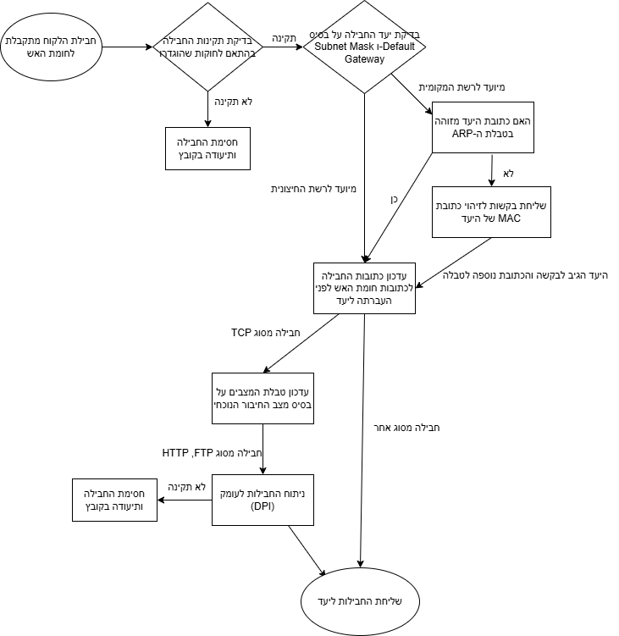

תרשים זרימה של קבלת החבילות מהאינטרנט:
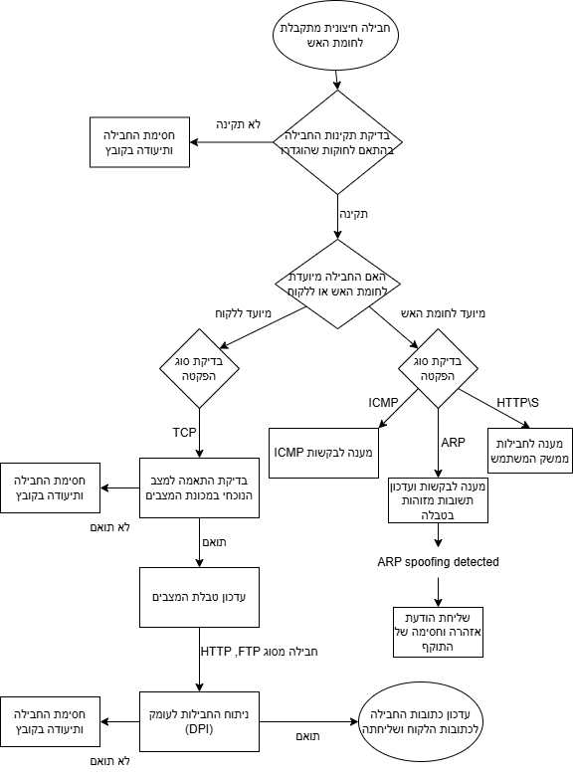

תיאור ממשק המשתמש ובסיס הנתונים:
בצד הלקוח של הפרויקט, ממשק המשתמש יאפשר ניהול וניטור חוקות חומת האש ופעילות הרשת בצורה אינטואיטיבית ומפורטת. הממשק מספק תצוגה ויזואלית אינטראקטיבית לניהול חוקות, ניטור חבילות, וניתוח תעבורת הרשת, לצד ניהול משתמשים והרשאות.
ממשק ניהול החוקות:
המשתמש יוכל לבנות ולהגדיר סט חוקות שיקבעו אילו חבילות לסנן ואילו להעביר, בהתבסס על פרמטרים כגון:
- כתובות IP (מקור ויעד).
- מספרי פורטים.
- סוגי פרוטוקולים (TCP, UDP).
- דפוסי תעבורה מסוימים.
המשתמש יוכל ליצור חוקות חדשות, לערוך חוקות קיימות, ולהחיל אותן בזמן אמת. הממשק יכלול תצוגה גרפית אינטראקטיבית שתציג את מבנה החוקות באופן ויזואלי וידידותי.
ניטור חבילות שנחסמו:
חלק נוסף בממשק יאפשר צפייה בחבילות שנחסמו על ידי חומת האש. המשתמש יוכל:
- לסנן את החבילות לפי פרמטרים כגון כתובת IP, פרוטוקול, וזמן קבלה.
- לנתח את החבילות כדי להבין מדוע נחסמו (לדוגמה, זיהוי כאיום).
- לייצא את הרשימה לקובץ לצורך תחקור נוסף.
סטטיסטיקות וניתוח תעבורת רשת:
לוח מחוונים (Dashboard) יציג סטטיסטיקות על תעבורת הרשת, כולל:
- דפוסי גלישה ואתרים בהם ביקרו המשתמשים.
- ניתוח שימוש בפרוטוקולים (HTTP, FTP וכו').
- גרפים המציגים תעבורה נכנסת, יוצאת, ותעבורה חסומה.
- סטטיסטיקות על פעילות לפי שעות היום.
התראות והרשאות:
- התראות בזמן אמת: המערכת תציג התראות על פעילות חשודה, כמו כמות חריגה של ניסיונות חיבור מכתובת IP מסוימת.
- ניהול משתמשים והרשאות: אדמיניסטרטורים יוכלו להגדיר הרשאות לצפייה בסטטיסטיקות או שינוי חוקות בהתאם לצורך.
בסיס הנתונים MongoDB:
MongoDB משמש כבסיס הנתונים המרכזי בפרויקט ומותאם בצורה אופטימלית לצרכיו:
- גמישות במבנה הנתונים: MongoDB תומך במבנה נתונים מבוסס מסמכים (Document-Oriented) המאפשר שמירת נתונים מורכבים, כמו חוקות, לוגים של חבילות וסטטיסטיקות, בפורמט JSON.
- שאילתות גמישות: MongoDB מספק ממשק חזק לביצוע שאילתות מהירות וממוקדות, המאפשרים למשתמש לגשת לנתונים בצורה יעילה.

שימוש בבסיס הנתונים בפרויקט:
- ניהול לוגים: שמירה וארגון של תעבורת רשת, כולל חבילות חסומות ופעילות חשודה, לטובת ניתוח מעמיק ודוחות היסטוריים.
- תמיכה בסטטיסטיקות ודוחות: אחסון וניתוח נתונים בצורה שמאפשרת יצירת סטטיסטיקות עדכניות על פעילות הרשת.
- ביצועים בזמן אמת: MongoDB מבטיח שמירה ושליפה מהירה של נתונים, תוך תמיכה בעומסי עבודה משתנים.
לוח זמנים:
· 20/9/2024 - הסטודנט סיים את המחקר והניתוח הדרושים לפיתוח המערכת
· 20/10/2024 - הסטודנט סיים את עיצוב המערכת
· 20/3/2025 - הסטודנט סיים את פיתוח תוכנת המערכת
· 5/4/2025 - הסטודנט סיים את ניפוי השגיאות מהמערכת
· 20/4/2025 - הסטודנט סיים את הרצות הניסיון ובדיקות האיכות למערכת
· 5/2025 - הגשת הפרויקט

טופס הצהרה על מקוריות העבודה:
אני הח"מ, מצהיר בזאת כי עבודה זו נעשתה על ידי בלבד.
פרויקט הגמר נעשה על סמך הנושאים שלמדתי ובאופן עצמאי / בשיתוף עם חברי לצוות, ונעשתה בהנחיית המורה המנחה.
אני מודע לאחריות שהנני מקבל על עצמי על ידי חתימתי על הצהרה זו שכל הנאמר בה אמת ורק אמת.
שם התלמיד: רז גרינבלט ת.ז: 325820124 חתימת התלמיד: 
אישור המנחה האישי:

הריני מאשר שהפרויקט בוצע בהנחייתי, קראתי את העבודה ומצאתי כי היא מוכנה לצורך הגשת פרויקט גמר הנדסאי.

שם המנחה: _גל בר-און_____ ת.ז.___033297607__ חתימת המנחה: ______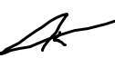_______
טלפון נייד:___0523499554 דוא"ל:________gal.baron@gmail.com__
אישור רכז/ת המגמה:
שם הרכז/ת: __גל בר-און______ ת.ז.__033297607____ חתימת הרכז/ת: ______ תאריך:_____19/12/2024

2. תקציר / מבוא -

2.1 הרקע לפרויקט:
בעידן המודרני, בו רשתות תקשורת הופכות למורכבות יותר וחשופות למגוון רחב של איומים, עולה הצורך בפתרונות חומת אש מתקדמים המסוגלים לנתב תעבורה בקצבים מהירים בזמן השואף לזמן אמת, תוך תמיכה במספר רב של לקוחות בו-זמנית. חומת האש המסורתיות, אשר דורשות התקנה על מחשבי הלקוחות, אינן מספקות גמישות מספקת ואינן מותאמות לסביבות דינמיות.
במקביל, צה"ל וחיל האוויר מתמודדים עם מגבלות לוגיסטיות מהותיות – מחסור פיזי במיקומים ייעודיים לאחסון ארונות שרתים, צורך בצמצום תשתיות חומרה בשטח, וכן השפעה ישירה של משבר עולמי בתחום ייצור השבבים, אשר מקשה על רכישת חומרות פיזיות חדשות.
בנוסף, חומות אש מסורתיות, הדורשות התקנה ישירה על גבי מחשבי הלקוחות, אינן גמישות מספיק עבור סביבות צבאיות משתנות. הן אינן מתאימות לארכיטקטורות מבוזרות או לפריסות בהן אין שליטה מלאה על כל תחנת קצה.
DPDK Stateful Firewall הוא פתרון חומת אש תוכנתי וירטואלי (Remote Firewall) אשר אינו דורש התקנה על מחשבי הלקוחות. במקום זאת, הלקוחות מתחברים לחומת האש, והיא מנתבת את כל תעבורת הרשת שלהם, מבצעת סינון חכם וניתוח מעמיק של חבילות (DPI), ומאפשרת ניהול חיבורים מבוסס מצב (Stateful Firewall) לכלל הלקוחות בו-זמנית. תוך שמירה על ביצועים גבוהים הודות לטכנולוגית DPDK.
בנוסף, המערכת מבצעת פעולת NAT מלאה – מחליפה כתובות IP וכתובות MAC כך שזהות הלקוחות מוסתרת מהרשת החיצונית, מה שמונע תקיפות ישירות ומאפשר שליטה מלאה בתעבורה הנכנסת והיוצאת. הפתרון מהווה תחליף מושלם למערכות חומרה יקרות, חוסך במשאבים, מתאים לפריסות מבוזרות, ומציע ממשק ניהול דינמי למנהל המערכת לצורך הגדרת חוקים והתאמה מדויקת לצורכי הארגון.
מנהל המערכת (Admin) יכול להגדיר חוקות מותאמות אישית לכל לקוח, לקבוע אילו סוגי תעבורה מותר או אסור להעביר, ולבצע עדכון דינמי של מדיניות האבטחה על פי הצרכים המשתנים של הארגון או המשתמשים.

2.2 תהליך המחקר:
תהליך המחקר שלי החל עם כניסתי למסלול הפרויקטנטים במסגרת ההתמחות שלי בחיל האוויר. בסוף חודש יוני, עם סיום שנת הלימודים בכיתה י"ג, התחלתי להתמחות באופן מעשי במחלקה שלי, שם עברתי תהליך למידה אינטנסיבי ומעמיק. במהלך תקופה זו נחשפתי למגוון רחב של תחומים טכנולוגיים, רכשתי ידע מעשי בתקשורת נתונים רשתות ובשפת cpp בפרט והכרתי את חבריי לצוות ולמחלקה.
לאחר תקופה של שני חודשי הכשרה, קיבלתי את פרויקט ההתמחות שלי – פיתוח חומת אש מרוחקת למספר לקוחות המבוססת על DPDK ומבצעת ניתוח מעמיק של חבילות (DPI) בשפת cpp. התחלתי לחקור את האתגרים המרכזיים בתחום, ללמוד טכנולוגיות מתקדמות, ולבחון כיצד ניתן לממש פתרון חומת אש יעיל וחדשני.
כיוון שלא היה לי ניסיון קודם ברשתות, פרוטוקולים למיניהם ובעיבוד חבילות. התחלתי בלמידה מעמיקה על תהליכי עיבוד חבילות ברשתות תקשורת, למידת פרוטוקול TCP לעומק בכדי לזהות תחילת שיחה, מצב השיחה והתנתקות, פרוטוקולי ARP, FTP ו HTTP, קונבנציות בשפת cpp ותכנות FullStack. למדתי כיצד חומות אש מסורתיות פועלות, מהן המגבלות שלהן, ואיך ניתן לשפר ביצועים ולצמצם השהיות בעזרת שימוש בטכנולוגיות חדשות. בנוסף, חקרתי את היבטי ה-PAT בחומת אש, וכיצד ניתן לשלב מנגנון תרגום כתובות (NAT overload Firewall) לצורך בידוד הלקוחות ושיפור ההגנה על הרשת. על תהליכי עיבוד חבילות ברשתות תקשורת, תהליכי סינון Stateful, למדתי כיצד חומות אש מסורתיות פועלות ומהן המגבלות שלהן.
במקביל ללימוד התיאורטי, ניצלתי את ההזדמנות להתייעץ עם מנחה הפרויקט ואנשי הצוות במחלקה, על מנת להבין מהם הצרכים האמיתיים של מערכת חומת האש ותכנון ארכיטקטורת הפרויקט. דרך דיונים, חקר מקרים והתנסות מעשית, גיבשתי הבנה מעמיקה יותר של האתגרים והפתרונות האפשריים, מה שהוביל אותי לכיוון נכון בפיתוח הפרויקט.

2.3 סקירה ספרותית:
הדור הראשון של חומות האש הוצע בשנות ה-90 של המאה ה-20 והשתמש במנגנון סינון חבילות (Packet Filtering) לזיהוי חבילות לא רצויות בהתבסס על מידע מכותרות החבילה (למשל, כתובת IP מקורית, כתובת IP יעד, ופורט יעד), מבלי להתחשב במצבי החיבור שלהן.
בהמשך הפיתוח, הוצע סוג חדש של חומת אש – חומת אש Stateful, שנחשבת לדור השני של חומות האש. חומה זו מתייחסת למצב החיבור, כגון: התחלת חיבור חדש, היות החבילה חלק מחיבור קיים, או חוסר שיוך לכל חיבור. חומות אש Stateful פועלות באופן מאובטח יותר בהשוואה לחומות אש מבוססות סינון חבילות פשוט (Stateless Firewalls). כיום, רוב חומות האש הן Stateful, בשל היתרונות שלהן מבחינת אבטחה.
עם זאת, גם חומות אש מסורתיות (כולל חומות Stateful ו-Stateless) עדיין מתבססות על מבנה ליניארי של רשימות חוקים (Flat Rule Listing). חומות אש אלו מעבדות חבילות על ידי השוואת כותרות החבילה מול רשימת החוקים בצורה סדרתית, עד שנמצא חוק מתאים או עד שמגיעים לסוף הרשימה. שיטה זו גורמת לביצועים נמוכים בהשוואה לאלגוריתמים אחרים לאיתור כללים רלוונטיים.
בנוסף לבעיית המהירות, חומות אש מסורתיות סובלות מבעיות של קונפליקטים בין חוקים, שנובעות מחוקים מוצלים (Shadowed Rules). חוק מוצל (Shadowed Rule) הוא חוק שאינו ניתן ליישום מכיוון שכל החבילות שמתאימות לו כבר מתאימות לחוק אחר שמופיע לפניו ברשימה.
תופעה זו יוצרת בעיות אבטחה חמורות – ייתכן שחוקים קריטיים להגנה מפני האקרים לא ייושמו כלל, מכיוון שהם "מוצלים" על ידי חוקים אחרים.

בעיות עיקריות בחומות אש מסורתיות:
- בעיה באבטחה – חוקים מוצלים (Shadowed Rules) עשויים למנוע את יישום של חוקי אבטחה קריטיים. בנוסף, שינוי סדר החוקים עלול לשנות את משמעות מדיניות האבטחה, מה שעלול להוביל לפרצות אבטחה בלתי מכוונות.
- בעיית ביצועים – השוואת חבילות מול רשימת חוקים סדרתית גורמת לעיכובים משמעותיים, במיוחד כאשר קיימים חוקים מוצלים, המובילים לבזבוז משאבי עיבוד.
- קושי בתכנון חוקי חומת אש – יש צורך בהגדרת סדר חוקים מדויק, כך שחוקים רחבים לא יופיעו לפני חוקים ממוקדים, מה שעלול לגרום להחלת חוקים שגויים ולפסילת חוקים נדרשים.
בדומה לחומות אש מבוססות סינון חבילות (Packet Filtering Firewalls), חומות אש Stateful בודקות את כותרות החבילות, כולל כתובות IP, כותרות TCP ו-UDP. עם זאת, חומת אש Stateful היא חכמה יותר, כיוון שהיא מזהה את מצב החיבור על ידי מעקב אחר כל שלבי החיבור ברשת.
כאשר לקוח הנמצא מאחורי חומת אש Stateful יוזם חיבור חדש לשרת אינטרנט חיצוני, חומת האש יוצרת מסננים נכנסים (Inbound Filters) המאפשרים החזרת חבילות תגובה מהשרת אל הלקוח. חומת האש שומרת טבלת חיבורים (Connection Table) הכוללת את כל מצבי החיבור שעוברים דרכה.
בנוסף, חומת האש Stateful עשויה לבדוק את מספרי הרצף של TCP Sequence Numbers כדי לוודא את תקינות החיבור ולזהות ניסיונות תקיפה כגון TCP Hijacking. דוגמאות לחומות אש Stateful כוללות את Check Point Firewall-1 ומערכות אבטחה מתקדמות נוספות.

2.4 אתגרים מרכזיים:

2.4.1 הבעיה איתה התמודד התלמיד-
האתגר המרכזי בפרויקט נבע מכך שהוא התבסס ברובו על תחומים חדשים עבורי, בהם לא היה לי רקע קודם. מהרגע שהתחלתי לעבוד עליו, היה עליי ללמוד ולחקור טכנולוגיות מורכבות שלא הכרתי, להבין איך הן משתלבות זו עם זו, ולמצוא דרכים ליישם אותן בצורה שתתאים לדרישות הפרויקט. ההתמודדות עם נושאים חדשים ללא בסיס מוקדם דרשה ממני למידה עצמאית אינטנסיבית, ניסוי וטעייה, והתעמקות בפרטים טכניים שלא היו מוכרים לי בתחילת הדרך. מעבר לכך, היה עליי לגשר בין הידע התאורטי שצברתי לבין היישום המעשי, תוך שמירה על עמידה בלוחות זמנים והתמודדות עם אתגרים בלתי צפויים שצצו לאורך הדרך.

החלק המאתגר ביותר עבורי היה למצוא דרך יעילה לעיבוד חבילות בזמן אמת, תוך תמיכה במספר רב של לקוחות, גם כאשר הרשת נתונה לעומסי תעבורה כבדים. האתגר דרש ממני לפתח ארכיטקטורה מתאימה, שתאפשר ניהול חיבורים חכם, הקצאת משאבי מערכת אופטימלית, ומניעת צווארי בקבוק שעלולים לפגוע בביצועים. הייתי צריך לבחון שיטות שונות לעיבוד מקבילי של חבילות, להבין כיצד ניתן לשלב מנגנוני Stateful Inspection ו-DPI מבלי להאט את התעבורה, ולתכנן מערכת שתוכל להתמודד עם כמות גדולה של חבילות בכל רגע נתון, תוך שמירה על תגובה מהירה וסינון יעיל של תעבורה חשודה.

2.4.2 הסיבה לבחירת הנושא-
הפרויקט הוקצה לי במטרה לאפשר לי למידה מעמיקה של פרוטוקולי תקשורת, מבנה ותפקוד רשתות, ועיבוד חבילות בזמן אמת, תוך רכישת מיומנויות תכנות מתקדמות בשפת C++ כהכנה לקראת שירותי הצבאי. במסגרת הפרויקט, נדרשתי להבין כיצד פועלים מנגנוני ניתוב, סינון ואבטחת מידע ברשתות תקשורת, לחקור טכנולוגיות חדשניות לעיבוד חבילות נתונים, ולפתח מערכת יעילה ויציבה המסוגלת להתמודד עם אתגרי ביצועים בזמן אמת.

2.4.3 מוטיבציה לעבודה-
הלמידה והניסיון שצברתי במהלך לימודי בעתודה הטכנולוגית חרגו מעבר לחומר הלימודי הבסיסי, שכן חקרתי לעומק את התחומים הרלוונטיים והפכתי את הידע שלי למעמיק ומקצועי יותר. עם קבלתי לתפקיד, הרגשתי שכל ההשקעה לאורך השנים השתלמה, ושמחתי לדעת שאוכל לקחת חלק בפרויקט משמעותי שישפיע בצורה רחבה על המערכת.
מהרגע שהתחלתי לעבוד על הפרויקט, הבנתי את חשיבותו ואת ההזדמנות הייחודית שהוא מעניק לי. מעבר ליישום המעשי, הפרויקט אפשר לי להעמיק בלימוד טכנולוגיות חדשות, לשפר את יכולות כתיבת הקוד שלי בצורה משמעותית, ולרכוש כלים חיוניים שיסייעו לי להגיע מוכן ככל האפשר לשירותי הצבאי.
במסגרת העבודה על הפרויקט, הגעתי לבסיס פעם בשבוע, שם עבדתי על הפרויקט בסביבה מקצועית, תוך קבלת הכוונה וליווי מהצוות. עם זאת, עיקר ההתקדמות שלי לא נעצרה שם – גם מחוץ לשעות העבודה בבסיס, השקעתי שעות רבות בבית, חקרתי נושאים חדשים, ניסיתי לשפר ולייעל את הקוד, והתמודדתי עם אתגרים טכנולוגיים שהצריכו למידה עצמאית מעמיקה. בכל שלב חיפשתי דרכים להעמיק את ההבנה שלי,
שאלתי שאלות, ניתחתי בעיות ובחנתי פתרונות מתקדמים, מתוך רצון למצוא את הדרך היעילה והנכונה ביותר לפיתוח הפרויקט.
העבודה על הפרויקט הפכה עבורי לתהליך התפתחותי משמעותי, הן מבחינה מקצועית והן מבחינת אופן החשיבה שלי כמתכנת. כל שלב עורר בי סקרנות וציפייה להתקדמות הבאה, מה שחיזק בי את הרצון להוציא את הפרויקט לפועל בצורה הטובה ביותר ולצבור ניסיון ממשי שישמש אותי בעתיד.

2.4.4 על איזה צורך עונה הפרויקט? איזה פתרון הפרויקט הזה בא לתת?

הפרויקט נועד לתת מענה לצורך הולך וגובר במערכת אבטחת רשת אפקטיבית – שאינה תלויה בתשתיות חומרה פיזיות יקרות ומוגבלות. בעידן שבו ארגונים שואפים לצמצם את כמות החומרה הפיזית ולרכז תהליכים בסביבות וירטואליות או בענן, תוך חיסכון במשאבים והגברת גמישות הניהול, והצורך במערכות שמגיבות בזמן אמת לאירועים בשטח, יש דרישה לפתרון אבטחה שניתן לפרוס בקלות, לנהל מרחוק, ולעדכן ללא השבתת שירות. הפרויקט נותן לכך מענה באמצעות חומת אש וירטואלית הפועלת בסביבת VM, אשר מבצעת עיבוד מתקדם של תעבורה בקצבים גבוהים במיוחד.

2.4.5 הצגת הפתרונות לבעיה -
לצורך מענה לבעיה שהוגדרה – הצורך במערכת אבטחת רשת וירטואלית, יעילה ודינמית – פותחו בפרויקט מספר פתרונות תוכנתיים ייעודיים המהווים את לב המערכת ומאפשרים לה להתמודד עם האתגרים שהוצגו:

פיתוח חומת אש מבוססת הקשר (stateful) באמצעות פיתוח Tcp State Machine: המערכת כוללת מנגנון ניתוח חיבורים מבוסס הקשר (Stateful), הממומש באמצעות מכונת מצבים (TCP State Machine) ייעודית. רכיב זה עוקב אחר כל חיבור TCP פעיל, מזהה את שלבי ההתקשרות (כגון פתיחה, שמירה וסיום), ומנהל טבלת מצבים חכמה שמאפשרת זיהוי של חיבורים לא תקינים. בכך מתאפשר סינון ובדיקת תוכן תעבורה מדויק המבוסס על ההקשר המלא של כל חיבור ולא רק על מנות בודדות.
מנגנון סינון מבוסס תוכן (DPI) מותאם אישית באמצעות אלגוריתם Aho-Corasick: פותח מודול ייעודי המיישם סריקה על גוף החבילה לצורך זיהוי תכנים חשודים. מודול זה עושה שימוש באלגוריתם Aho-Corasick, אך מעבר לכך – נבנתה לוגיקה משלימה לניהול קבוצות מילים אסורות, התאמה לפי סוג פרוטוקול, וסינון פרטני לפי הקשר התקשורת.
מערכת NAT מבוססת Port Allocation פנימית: פותח מנגנון הקצאת פורטים פנימי (PAT) המאפשר לזהות ולאחזר חיבורים חוזרים אל הלקוח המקורי גם כאשר כתובת ה־IP המשותפת משמשת עבור מספר לקוחות. נבנה ממשק תרגום בין מזהה חיבור לבין פרטי הלקוח האמיתי – תוך שמירה על פרטיות, התאמה מלאה לשימוש וירטואלי וגם במקרים של תעבורה אסינכרונית.
מודול ניהול חוקות דינמי: נבנתה מערכת אשר מאפשרת טעינה ועדכון של חוקות סינון בזמן ריצה, ללא הפסקת השירות. החוקות נטענות לזיכרון בתצורה יעילה, וממופות לפי פרוטוקול. כל חבילה נבדקת מול סט החוקות המתאים, באופן שאינו פוגע בביצועים.

ההפרדה בין שכבת הנתונים (Data Plane) לבין שכבת הבקרה (Control Plane): המערכת מתוכננת לפי עקרון ההפרדה בין שכבת הבקרה (Control Plane) לשכבת הנתונים (Data Plane), עקרון מרכזי בארכיטקטורת SDN המודרנית. שכבת הנתונים אחראית על עיבוד התעבורה בפועל – כלומר קבלה, סינון, ניתוח והעברה של חבילות רשת בזמן אמת, בקצבים גבוהים וללא הפרעה. לעומתה, שכבת הבקרה מרכזת את קבלת ההחלטות – קביעת מדיניות האבטחה, עדכון חוקות סינון, ואיסוף מידע לניטור ושליטה.
הפרדה זו מאפשרת ניהול גמיש ודינמי של המערכת, שבו ניתן לעדכן את המדיניות מבלי לפגוע בתפקוד השוטף של עיבוד התעבורה. כמו כן, היא משפרת את אמינות ויציבות המערכת.

3. מטרות / יעדים:
המטרה העיקרית של המערכת היא לספק יכולת לנתב ולסנן את תעבורת הרשת של מספר לקוחות במקביל ובזמן אמת, תוך תמיכה בסינון חכם של תוכן (DPI) בפרוטוקולים נפוצים כמו HTTP ו־FTP. המערכת נועדה לאפשר למנהל הרשת להגדיר חוקות סינון מותאמות אישית, לפי כתובות, פורטים, מזהי חיבור ואף תוכן פנימי של החבילה – ובכך לחסום גישה לאתרים, קבצים או פקודות רגישות לפי מדיניות דינמית.
בין היעדים המרכזיים של הפרויקט:
- הפרויקט שואף לאפשר לחומת אש לפעול בהקשר stateful באמצעות יישום TCP State Machine ובשילוב State Design Pattern לקוד מודולי יותר וסקלאבליטי לתמיכה בפרוטוקולים נוספים.
- לספק מנוע DPI גמיש התומך בזיהוי תבניות תוכן בפרוטוקולים FTP ו- HTTP.
- פיתוח מנגנון Full Duplex לשליחה וקבלה של חבילות ממספר לקוחות במקביל באמצעות ארכיטקטורה מרובת תהליכונים ותורים.
- לאפשר טעינה דינמית של חוקות סינון בזמן ריצה, ללא צורך בהשבתת השירות.
- לשדר סטטיסטיקות פעילות בזמן אמת לממשק ניהול חיצוני, לצורך ניטור ושליטה.
- הפרדה בין מרכז הבקרה על חומת האש לחומת האש עצמה לפי מודל SDN

4. אתגרים:

הפרויקט הכיל הרבה אתגרים איתם הייתי צריך להתמודד. אחד האתגרים הגדולים ביותר בפרויקט היה הצורך לפתח מערכת שיכולה להתמודד עם כמות עצומה של מידע בזמן אמת, תוך תמיכה במספר לקוחות במקביל. מהרגע הראשון הבנתי שהפרויקט דורש חשיבה מעמיקה על ארכיטקטורה נכונה, כי לא מדובר רק בפיתוח קוד אלא ביצירת מערכת מהירה, יציבה ואמינה. נדרשתי להבין איך לטפל בכמות עצומה של נתונים בלי לגרום לעומסים מיותרים, איך לנהל חיבורים רבים בו-זמנית, ואיך להבטיח שכל פעולה תתבצע במהירות וללא עיכובים. זה דרש ממני ללמוד טכנולוגיות חדשות, להבין לעומק איך מערכות תקשורת פועלות ולמצוא פתרונות חכמים לבעיות מורכבות.
מה שהניע אותי לאורך כל הדרך היה הרצון להוכיח לעצמי שאני מסוגל להתמודד עם אתגר כזה מורכב. הפרויקט הזה היה הזדמנות עבורי ללמוד, להתנסות ולהפוך את הידע שלי למעשי. היה לי חשוב לפתח מערכת שאני אוכל להסתכל עליה בסוף הדרך ולדעת שהיא באמת פועלת בצורה טובה, ושאני יצרתי משהו מאפס. מעבר לכך, ראיתי בפרויקט הזה הכנה מצוינת לקראת השירות הצבאי שלי, שכן הוא דרש ממני לחשוב מחוץ לקופסה, לפתור בעיות מורכבות וללמוד כיצד להתמודד עם מערכות גדולות בזמן אמת.

5. מדדי הצלחה למערכת:
אחד המדדים הברורים להצלחת הפרויקט הוא שהמערכת תעבוד בצורה יציבה ויעילה לאורך זמן, ללא קריסות או האטות משמעותיות, גם כשהיא מתמודדת עם עומסי רשת משתנים. אני רוצה לראות שהיא באמת מסוגלת לטפל בכמות גדולה של חיבורים וחבילות בו-זמנית, מבלי שהביצועים ייפגעו. מעבר לכך, המערכת צריכה להוכיח שהיא מסוגלת להגן מפני איומים בצורה חכמה, לזהות תעבורה זדונית ולחסום מתקפות באופן אחביליבי, מבלי להשפיע על המשתמשים החוקיים. אם המערכת מצליחה לזהות ניסיונות חדירה ולמנוע אותם בזמן אמת, אני אדע שהיא עומדת במטרה שלה. עוד מדד להצלחה יהיה היכולת לנהל את התעבורה בצורה מאורגנת וחכמה, כך שהמערכת לא רק מסננת ומנתבת נתונים, אלא גם שומרת על סדר ויעילות בניהול החיבורים, תוך שמירה על משאבי המערכת. אם היא יכולה להתמודד עם עומסי רשת משמעותיים ולשמור על רציפות תפקוד, זה יוכיח שהיא באמת בנויה טוב.
בסופו של דבר, אני אדע שהצלחתי אם אוכל לראות שהמערכת מספקת פתרון אמיתי ושימושי, כזה שמישהו יוכל לקחת, להתקין ולהשתמש בו בלי בעיות. אם חומת האש שלי באמת עובדת, עושה את מה שהיא אמורה לעשות, ומצליחה להתמודד עם האתגרים שהגדרתי לה – זה יהיה הסימן הברור ביותר לכך שהפרויקט הושלם בהצלחה.

6. רקע תיאורטי:

Deep Packet Inspection) DPI) – ניתוח חבילות לעומק
DPI היא טכנולוגיה מתקדמת לזיהוי וסינון תעבורת רשת ברמת התוכן. בניגוד לחומות אש מסורתיות שבודקות רק את כותרות החבילות, DPI נכנסת לעומק הנתונים המועברים, ומבצעת ניתוח מעמיק של התוכן.

כיצד פועלת DPI:
- זיהוי חתימות (Signature-Based Detection) – סורקת חבילות נתונים ומחפשת תבניות קבועות של מתקפות ידועות, כמו תוכנות זדוניות או פקודות זדוניות.
- ניתוח אנומליות (Anomaly Detection) – מחפשת התנהגות חריגה ברשת, כמו כמות חבילות חריגה או ניסיונות התחברות חוזרים מכתובת לא מוכרת.
- בקרה על תעבורת יישומים – מזהה פרוטוקולים ורמות אפליקציה, כמו HTTP, FTP, DNS, ומאפשרת סינון מתקדם לפי סוגי תוכן ותעבורה חשודה.
השימוש ב-DPI משפר משמעותית את אבטחת הרשת, אך מצריך משאבי עיבוד גבוהים.
DPDK – Data Plane Development Kit
DPDK הוא ערכת פיתוח תוכנה בקוד פתוח, שנועדה להאיץ עיבוד של חבילות רשת תוך עקיפת מנגנוני הקרנל של מערכת ההפעלה.
כיצד DPDK משפר ביצועים:
- עקיפת הקרנל - DPDK מאפשר לעבד חבילות ישירות מהחומרה, ללא צורך לעבור דרך שכבות מערכת ההפעלה, מה שמוביל לשיפור משמעותי בביצועים ולהקטנת זמני ההשהיה (Low Latency).
- שימוש ב-Poll Mode Drivers) PMD) – מנגנון שמבטל אירועי פסיקה (Interrupts) ומאפשר מעבד ייעודי שקולט ומעבד נתונים במהירות גבוהה, במקום להמתין לקריאות מערכת.
- תמיכה בעיבוד מרובה ליבות (Multi-Core Processing) – מאפשר חלוקת עומס בין מספר ליבות מעבד, ובכך מספק ביצועים מקסימליים תוך מניעת צווארי בקבוק.
שימוש ב-DPDK בפרויקט מאפשר לשפר את זמן התגובה של חומת האש, לעבד חבילות במהירות גבוהה, ולתמוך במספר לקוחות בו-זמנית ללא האטה בביצועים.
NAT – Network Address Translation
NAT (תרגום כתובות רשת) הוא מנגנון קריטי שמאפשר שינוי כתובות IP של חבילות יוצאות ונכנסות, ובכך מספק בידוד והגנה על משתמשי הרשת.
כיצד NAT עובד:
- שינוי כתובות מקור (Source NAT) – משנה את כתובת ה-IP של הלקוח כך שהבקשה תיראה כאילו היא מגיעה מחומת האש, ולא מהלקוח עצמו.
- שינוי כתובות יעד (Destination NAT) – מתרגם כתובות IP נכנסות כך שהן ינותבו ללקוח המתאים בתוך הרשת הפנימית.
- NAT דינמי – מאפשר להגדיר טווח כתובות משתנות כדי לתמוך במספר חיבורים במקביל תוך שמירה על אבטחת המידע.
השימוש ב-NAT בפרויקט מבטיח שהלקוחות יהיו מוסתרים מהרשת החיצונית, כך שתוקפים לא יוכלו לזהות ולתקוף ישירות את המכשירים הפנימיים.

Port Address Translation) PAT) – תרגום כתובות מבוסס פורטים
PAT) Port Address Translation), הידוע גם כ-NAT Overload, הוא הרחבה של NAT המאפשרת לתרגם לא רק את כתובת ה-IP של חבילת הנתונים, אלא גם את מספר הפורט שלה. בניגוד ל-NAT רגיל, בו כל מכשיר ברשת הפנימית מקבל כתובת IP ציבורית משלו, PAT מאפשר למספר מכשירים לשתף כתובת IP ציבורית אחת בלבד, תוך שימוש במספרי פורטים ייחודיים לכל חיבור.
כיצד PAT עובד:
- כאשר מכשיר ברשת הפנימית שולח בקשה החוצה (למשל, לגלישה באתר אינטרנט), חומת האש משנה את כתובת ה-IP הפרטית שלו לכתובת הציבורית של ה-NAT, אך במקביל מקצה לו מספר פורט ייחודי בטבלת ה-PAT.
- הכתובת הציבורית עם הפורט החדש משמשת ככתובת המזהה את החיבור מול השרת המרוחק.
- כשהשרת המרוחק משיב לבקשה, הנתונים חוזרים אל חומת האש, אשר בודקת באיזו רשומה בטבלת ה-PAT הפורט נמצא, ומשייכת את התגובה למכשיר הפנימי המתאים.
- חומת האש מחלצת את הכתובת והפורט המקוריים של הלקוח, ומעבירה את הנתונים חזרה למכשיר הנכון בתוך הרשת.
חומת אש לא מבוססת הקשר (Stateless Firewall) –
חומת אש לא מבוססת הקשר אינה מקיימת מעקב אחרי מצבי החיבור, ובוחנת כל חבילת נתונים באופן עצמאי על סמך כתובות IP, מספרי פורט או פרוטוקולים. היא אינה מבחינה בין חבילת המשך של חיבור קיים לבין חבילה הפותחת חיבור חדש, ולכן אינה מסוגלת לזהות האם מדובר בתעבורה לגיטימית או ניסיונית חדירה המנסה לנצל חיבור פתוח.
כיצד חומת אש לא מבוססת הקשר עובדת:
כאשר חבילת נתונים מתקבלת, היא מועברת דרך מסנן בדיקה המורכב מכללי חסימה או הרשאה (למשל, אם ה־IP המקור או היעד נמצא ברשימת חסומים). אם החבילה אינה נחסמת על פי הכללים המוגדרים – היא עוברת הלאה, בלי להתחשב בהקשר רחב יותר של החיבור או בהיסטוריית התקשורת. שיטה זו אולי מהירה יותר, אך חשופה יותר לניסיונות חדירה מתוחכמים שעושים שימוש בחיבורים קיימים או מחקים חבילות שכבר אושרו.
חומת אש מבוססת הקשר (Stateful Firewall) –
חומת אש מבוססת הקשר בודקת את זרימת התקשורת באופן מתמיד: מתי חיבור (Session) נפתח, כיצד הוא מתקדם ומתי הוא נסגר. היא מסנכרנת מידע על מצב החיבור בטבלה ייעודית ומאפשרת לחבילות נתונים לעבור רק אם הן שייכות לחיבור מוכר או מורשה. יכולת זו מסייעת בזיהוי ובחסימת חבילות חשודות המנסות לחדור ללא פתיחת חיבור תקין.
כיצד חומת אש מבוססת הקשר עובדת:
כאשר חבילת נתונים מגיעה, החומה בודקת אם היא משויכת לחיבור פעיל בטבלת המצבים. אם כן, היא מאפשרת מעבר מהיר יותר מפני שהיא מזהה שזו המשך ישיר של סשן פעיל. אם מדובר בחבילה הפותחת חיבור חדש, היא נבדקת מול חוקי האבטחה; אם היא עומדת בתנאים – נוצרת רשומה חדשה בטבלת המצבים. עם סיום הסשן (למשל לאחר שליחת FIN ב-TCP), הרשומה נמחקת כדי למנוע הזרמה של חבילות נוספות לחיבור שאינו פעיל עוד.

7. תיאור המצב הקיים:
כיום, רוב חומות האש דורשות התקנה ישירה על מחשבי הלקוחות או שימוש בחומות אש ארגוניות הממוקמות בתוך הרשת המקומית. מצב זה מגביל את הגמישות של המשתמשים ודורש הגדרות ידניות ושינויים בתשתית הרשת כדי לנהל את התעבורה בצורה מאובטחת. במקרים רבים, אם משתמשים רוצים להגן על עצמם, עליהם להסתמך על פתרונות מקומיים, כמו חומות אש מבוססות תוכנה או חומרה ייעודית, שלרוב מחייבים התאמות ידניות והתעסקות טכנית מורכבת.
העובדה שחומת האש חייבת להיות מותקנת על כל מחשב בנפרד מהווה חיסרון משמעותי, במיוחד כאשר מדובר בארגונים או משתמשים פרטיים שמעוניינים בהגנה אחידה לכלל המכשירים ברשת. במקרים בהם המכשיר אינו תומך בהתקנת חומת אש, או כאשר יש צורך לגשת לרשת מאובטחת מרחוק, אין פתרון ברור שמאפשר לשלב בין נוחות השימוש לבין רמת האבטחה הנדרשת.
בעיה נוספת היא שללא חומת אש חיצונית הנגישה מרחוק, ניהול אבטחת הרשת הופך למורכב יותר, מאחר שכל מכשיר דורש עדכוני תוכנה פרטניים, תחזוקה שוטפת והתאמות שונות בהתאם לצרכים של המשתמש. זה מגביל את האפשרות לנהל מדיניות אבטחה מרכזית ולוודא שהתעבורה של כל המשתמשים עוברת דרך מסנני אבטחה אחידים.
נוסף על כך חומות אש מסורתיות, המבוססות על סינון חבילות פשוט (Stateless Firewalls), מספקות אבטחה בסיסית בלבד ואינן מתחשבות בהקשר התקשורתי של החבילות, כלומר האם הן שייכות לחיבור פעיל, ניסיון חדירה, או מתקפה מבוססת התחזות. חומת אש שאינה מבוססת הקשר מתייחסת לכל חבילה כאל אירוע בודד, ואינה מנתחת את ההיסטוריה של החיבור או את תעבורת הנתונים הכוללת, מה שמגביל מאוד את יכולת הזיהוי שלה במקרים של תקיפות מתוחכמות.

8. ניתוח חלופות מערכתי:
חלופה | תיאור | יתרונות | חסרונות
חומות אש חומרתיות (Appliance Firewalls) | מערכות ייעודיות הפועלות על גבי חומרה פיזית, לרוב עם מערכת הפעלה מובנית. פתרונות אלה מספקים רמות אבטחה גבוהות וביצועים יציבים. | פתרונות אלה מספקים רמות אבטחה גבוהות וביצועים יציבים. | יקרים מאוד, תופסים מקום פיזי, ודורשים תחזוקה שוטפת ויכולת גישה לאתר ההתקנה. הם אינם מתאימים לסביבות מבוזרות, דינמיות או מבצעיות בהן יש מגבלות פיזיות.
2. שימוש ב-eBPF | טכנולוגיה להרצת קוד מותאם במרחב הקרנל לצורך ניטור וסינון תעבורה | ביצועים טובים, מאפשר ניטור מתקדם ומדיניות דינמית | מורכב לפיתוח ותחזוקה, מגבלות על גודל קוד וגישה לזיכרון, קושי בדיבוג, לא מותאם ל־DPI עמוק או שימוש בספריות חיצוניות
שימוש ב-iptables | מערכת סינון תעבורה הפועלת ברמת הקרנל בלינוקס | זמינה כברירת מחדל, אינטגרציה עם מערכת ההפעלה, ניהול פשוט יחסית | חסרה תמיכה ב־DPI, אין יכולת ניתוח מבוסס הקשר מלא, קשה לבצע שינוי דינמי בזמן אמת, תלויה בקרנל
חומת אש Stateless (ללא הקשר) | חומת אש המתמקדת בסינון מנות לפי כללים סטטיים, ללא מעקב אחר חיבורים או מצבים (למשל, מבוסס פילטר IP/Port ללא החזקה של State). | 1. קלות יישום יחסית – פחות מורכב מטבלאות מצבים (Conntrack).  2. פחות צריכת משאבים (זיכרון/מעבד) כי אין צורך לנהל טבלת מצבים.  3. מהיר יותר בהיבט של Packet Filtering פשוט (טבלאות ACL). | 1. אינו מתאים ל-NAT מורכב או Stateful DPI (אין מעקב אחרי Session).  2. מגביל זיהוי מתקפות מורכבות הנשענות על רצף מנות  3. רמת אבטחה פחותה בהשוואה ל-Stateful, שכן אין מעקב אחר שלבי החיבור והתקשורת.

9. הפתרון הנבחר:
הפתרון הנבחר מבוסס על פיתוח חומת אש וירטואלית, מבוססת DPDK ו־PcapPlusPlus, הממומשת במרחב המשתמש (userspace) ומאפשרת ביצועים גבוהים, גמישות תכנותית ויכולת התאמה מדויקת לצרכי הרשת. הבחירה ב־DPDK מאפשרת עיבוד חבילות בקצב גבוה תוך עקיפת שכבת הקרנל, מה שמפחית השהיות ומאפשר סקלביליות אמיתית לניהול אלפי חיבורים במקביל. השילוב עם PcapPlusPlus מספק ממשק גמיש לניתוח פרוטוקולים מורכבים, תוך תמיכה מלאה ב־DPI ופירוק חבילות עד לרמת התוכן.
היתרון המרכזי של פתרון זה לעומת טכנולוגיות כמו iptables או eBPF הוא העבודה המלאה במרחב המשתמש – מה שמאפשר יכולת דיבוג נרחבת, שימוש בספריות חיצוניות, תכנון מונחה אובייקטים ותפעול דינמי של רכיבי המערכת ללא תלות בקוד הקרנל. iptables, לעומת זאת, מוגבלת ביכולת הסקלביליות וההתאמה לפרוטוקולים מותאמים אישית, ואינה מאפשרת שליטה מתקדמת בתוכן החבילה או תגובה דינמית לאירועים בזמן ריצה. eBPF, אף שהוא טכנולוגיה מתקדמת, מציב מגבלות חמורות על נפח הקוד, הגישה לזיכרון, והאפשרות להשתמש בכלים חיצוניים – דבר שמכביד על תהליך הפיתוח ומגביל את יכולות ה־DPI בזמן אמת.
בנוסף, חומת האש מבוססת הקשר (Stateful Firewall) פותחה עם מנגנון TCP State Machine שמאפשר מעקב חכם אחרי שלבי החיבור, זיהוי תעבורה חשודה, ושמירה על טבלת חיבורים אופטימלית. לצורך ניתוח תוכן משולב גם מנגנון DPI המבוסס על אלגוריתם Aho-Corasick, אשר מספק יכולת זיהוי חתימות בזמן אמת עם סריקה מהירה ומדויקת, ומאפשר למערכת לחסום מתקפות מבוססות תוכן באופן יעיל. בנוסף, השימוש ב־PAT (Port Address Translation) מאפשר תמיכה במגוון לקוחות על גבי כתובת IP אחת, תוך שמירה על זהותם מוסתרת מהעולם החיצוני.
שילוב טכנולוגיות אלו מייצר פתרון יציב, סקלאבילי, מאובטח ודינמי – המתאים במיוחד לארגונים בעלי תעבורה גבוהה, דרישות DPI מחמירות, וצורך בשליטה גמישה בזמן אמת – בדומה לגישת SDN בה הפרויקט מממש את שכבת ה־Data Plane באופן מלא.

10. אפיון המערכת שהוגדרה/ מוצעת

10.1 ניתוח דרישות המערכת:
להלן הדרישות המרכזיות מהמערכת, שנקבעו בהתאם למטרות הפרויקט והצורך שנוצר בסביבות רשת מבוזרות, מהירות ודינמיות:
- על המערכת לקלוט ולנתב תעבורת רשת משני ממשקי תקשורת: אחד ללקוחות (LAN) ואחד לרשת החיצונית (WAN).
- על המערכת לממש מנגנון סינון מבוסס הקשר (Stateful Firewall), כולל מעקב אחרי סטטוסי חיבור TCP וזיהוי של חיבורים חשודים באמצעות מימוש TCP state machine בשילוב State Design Pattern
- יש לתמוך ב־ניתוח תוכן עמוק (DPI) בפרוטוקולי HTTP ו־FTP לצורך זיהוי חתימות זדוניות, פקודות אסורות או תעבורה לא מורשית.

- יש לאפשר טעינה ועדכון של חוקות בזמן ריצה, ללא צורך בהפסקת הפעולה או אתחול של רכיבי הרשת.
המערכת צריכה לספק נתוני סטטיסטיקה בזמן אמת

10.2 מודול המערכת:
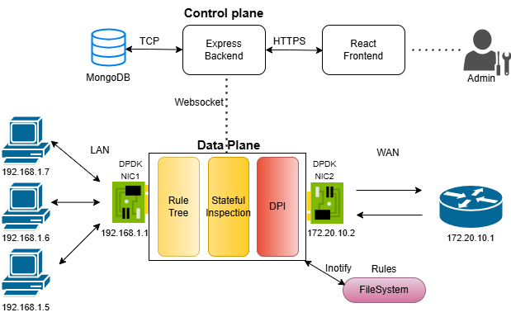

הפרויקט מתבסס על גישת SDN) Software Defined Networking) – גישה לתכנון וניהול רשתות המפרידה בין מישור הבקרה (Control Plane) למישור הנתונים (Data Plane). הפרדה זו מאפשרת שליטה ריכוזית, ניהול גמיש של חוקות הרשת, והתאמה דינמית של מדיניות אבטחה ותעבורה.
בפרויקט שבניתי, חומת האש ממומשת במישור הנתונים (Data Plane) ופועלת כיישום עצמאי המבצע ניתוח חבילות עמוק (DPI), בדיקת חוקות באמצעות Rule Tree, ובקרה על מצבים של חיבורים קיימים (Stateful Inspection). היא מקבלת ומעבדת חבילות בו-זמנית ממספר לקוחות המחוברים לרשת המקומית (LAN), ושולחת אותן לרשת החיצונית (WAN) דרך שני ממשקי רשת DPDK נפרדים.
מישור הבקרה (Control Plane) מיושם באמצעות שרת Express הפועל מאחורי פרוטוקול HTTPS, ומספק ממשק ניהול מבוסס WebSocket המאפשר למנהל המערכת לשלוט מרחוק בחוקות חומת האש בזמן ריצה. החוקות נשמרות במסד נתונים MongoDB ומסונכרנות לקובץ חוקים מקומי על ידי מנגנון Inotify, כך שניתן לעדכן אותן בזמן אמת.
גישה זו מבטיחה גמישות ניהולית, שקיפות מלאה של התעבורה, ויכולת קבלת החלטות מתקדמת בזמן אמת כל זאת תוך שמירה על הפרדה ברורה בין לוגיקת קבלת ההחלטות לבין פעולת העיבוד עצמה.
המודולים המוצגים בתרשים:
LAN) Local Area Network): רשת ה-LAN מייצגת את תחום הרשת הפנימי של הארגון. לקוחות ברשת זו, כגון מחשבים בכתובות 192.168.1.5, 192.168.1.6, ו־192.168.1.7, מחוברים לכרטיס הרשת הפנימי של חומת האש (DPDK NIC1). לכל אחד מהם מוקצת כתובת IP פרטית שאינה חשופה לאינטרנט, והגישה החוצה נעשית באמצעות NAT. הלקוחות שולחים בקשות לשרתים חיצוניים, והחבילות עוברות דרך חומת האש לסינון ואישור.
DPDK NIC1: כרטיס רשת מבוסס DPDK אשר מקבל את החבילות מהרשת הפנימית (LAN). הכרטיס מופעל במצב kernel-bypass ומעביר את החבילות ישירות למערכת חומת האש ללא מעבר דרך מערכת ההפעלה, לצורך עיבוד מהיר ומיידי. זהו שער הכניסה הראשי לתוך מערכת הסינון של חומת האש.
Rule Tree: רכיב זה אחראי לסינון ראשוני של חבילות על פי חוקים פשוטים המבוססים על כתובת IP, פורט מקור ופורט יעד. החוקים מאורגנים במבנה נתונים מסוג עץ (כגון Trie), המאפשר ביצוע חיפושים יעילים. חבילה שתואמת לחוק חוסם נזרקת בשלב זה. אם החבילה לא נחסמת, היא ממשיכה לבדיקה מעמיקה יותר.
Stateful Inspection: שלב זה בודק האם החבילה משתייכת לחיבור TCP או UDP קיים בטבלת החיבורים של חומת האש. אם כן, מתבצע עדכון למצב החיבור (למשל SEQ/ACK), ואם לא – המערכת בודקת האם ניתן לפתוח חיבור חדש לפי המדיניות. מנגנון זה מאפשר לחומת האש להבין הקשרים ולזהות תקשורת לגיטימית לעומת נסיונות חריגים.
DPI) Deep Packet Inspection) - כאן מתבצע ניתוח מעמיק של תוכן החבילה, במיוחד עבור פרוטוקולים כמו HTTP ו-FTP. הבדיקה כוללת זיהוי של דפוסים חשודים, פקודות רגישות, או כתובות אסורות. לדוגמה, אפשר לזהות פקודת STOR בפרוטוקול FTP או לנתח את כתובת ה־Host בבקשות HTTP. הרכיב מבוסס על אלגוריתם Aho-Corasick לזיהוי רצפים ביעילות גבוהה.
DPDK NIC2 - כרטיס הרשת השני מחובר לרשת החיצונית (WAN). לאחר שחבילה עוברת את שלבי הסינון בהצלחה, היא נשלחת דרך NIC זה אל היעד שלה באינטרנט. הכרטיס אחראי גם לקבל את התשובות מהאינטרנט ולנתב אותן בחזרה ללקוחות דרך הנתיבים הפנימיים של חומת האש.
FileSystem - מערכת הקבצים משמשת לאחסון החוקים של המערכת – כולל חוקי DPI, חוקי IP/PORT ועוד. חומת האש מאזינה לשינויים בקבצים אלו באמצעות Inotify ומבצעת טעינה מחדש אוטומטית בעת עדכון. תהליך זה מאפשר שינוי בזמן ריצה של המדיניות, ללא צורך באתחול המערכת.
MongoDB - בסיס הנתונים משמש לאחסון מידע מתמשך כגון סטטיסטיקות חיבורים, חוקות שהוגדרו דרך הממשק, ומידע נוסף הנאסף מהמנועים הפנימיים. התקשורת עם MongoDB נעשית בפרוטוקול TCP והוא מהווה מרכז נתונים חשוב לשליטה ובקרה.
Express Backend - שרת Backend מבוסס Express) Node.js) המתווך בין חומת האש לבין ממשק המשתמש. הוא מקבל נתונים דרך WebSocket בזמן אמת מהמערכת, שומר נתונים בבסיס הנתונים, ומעביר בקשות שינוי מדיניות אל חומת האש. רכיב זה גם נחשף ל־React דרך API מאובטח בפרוטוקול HTTPS.
React Frontend - ממשק ניהול גרפי המאפשר למנהל המערכת לצפות בסטטיסטיקות, להוסיף חוקים חדשים, לערוך את החוקים הקיימים ולהפעיל או להשבית רכיבים שונים. הממשק כתוב ב־React ומתקשר עם ה־Backend דרך HTTPS. הוא מאפשר שליטה דינמית על המערכת תוך כדי עבודה.

10.3 אפיון פונקציונלי:
המערכת שתכננתי מתמקדת בניתוח בזמן אמת של תעבורת רשת לצורך אבטחה, סינון, וניטור. היא מבצעת סדרת פעולות פונקציונליות שמתחילות ברגע קבלת חבילה מהרשת ומסתיימות בקבלת החלטה מושכלת לגבי המשך דרכה. כל פעולה שמבוצעת משקפת רכיב מרכזי בתהליך הניתוח וההגנה. להלן תיאור מפורט של הפעולות העיקריות:
ניהול מצב חיבורים (Session Management):
כל חבילה נכנסת מנותחת במטרה לבדוק האם היא משתייכת לחיבור TCP פעיל. לצורך כך מתוחזקת טבלת חיבורים (Session Table) שבה נשמר מידע עדכני על כל שיחה ברשת, מזוהה על פי חמישיית מזהים (5-Tuple) – כתובת מקור, כתובת יעד, פורט מקור, פורט יעד, ופרוטוקול. הטבלה מתעדכנת בזמן אמת, כך שכל פתיחת חיבור מזוהה ומנוהלת, כל חבילה מאומתת לפי מצב החיבור שלה, וחיבורים שאינם פעילים או שנסגרו לפי לוגיקת TCP נמחקים לצורך שימור משאבים.
סינון תעבורת עומק (Deep Packet Inspection - DPI):
חבילות שמכילות מידע בפרוטוקולים ברמת האפליקציה, כדוגמת HTTP ו-FTP, עוברות ניתוח עומק של התוכן הפנימי. תהליך זה מתבצע באמצעות מנוע חיפוש תבניות מתקדם המבוסס על אלגוריתם Aho-Corasick, שמאפשר זיהוי מילות מפתח, פקודות, או שמות קבצים החשודים כנוזקה או כהפרת מדיניות אבטחה – כל זאת בזמן חיפוש לינארי שמאפשר עיבוד בקצב גבוה ללא פגיעה בביצועים.
מעקב אחר מצב TCP) TCP State Machine):
אני מנהל את מצבי הקשר של TCP בצורה מודולרית באמצעות תבנית ה-State Design Pattern. כל שלב בתהליך ההתחברות — פתיחת הקשר, החלפת הנתונים וסגירת הקשר — מוגדר במחלקה ייעודית. עם קבלת אירוע TCP (כמו SYN או FIN), אני מתעד באופן מיידי כל שינוי במצב, מה שמאפשר לי לזהות חיבורים חריגים שלא עומדים במצב הנדרש או ניסיונות התקפה (למשל SYN Flood) ולחסום חבילות אלו. הגישה הזו מאפשרת לי לשלב פשטות תפעולית עם מעקב מדויק אחרי כל חיבור TCP, ובו בזמן לשמור על קוד נקי וקל לתחזוקה.
חישוב וניתוח סטטיסטיקות תעבורה:
במהלך חיי כל חיבור, נאספים נתונים כמותיים אודות מספר החבילות שנשלחו ונתקבלו, כמו גם הגודל הממוצע של חבילה. נתונים אלו נשמרים בלוג פנימי של המערכת, אך גם מועברים באופן רציף אל ממשק ניהול באמצעות WebSocket. כך יכול מנהל המערכת לעקוב בזמן אמת אחר ביצועי הרשת ולקבל החלטות מושכלות על סמך התנהגות התעבורה.
הערכת מדיניות אבטחה באמצעות עץ חוקים (Rule Tree):
המערכת מבצעת תהליך סינון ראשוני לכל חבילה נכנסת או יוצאת באמצעות עץ חוקים היררכי. כל צומת בעץ מייצג כלל שמבוסס על כתובת IP או פורט, והחבילה נבדקת לאור מסלול היררכי עד להגעה להחלטה אם יש לחסום את החבילה או לאפשר לה להמשיך לעיבוד נוסף. עיבוד זה מתבצע במהירות גבוהה ומהווה שכבת הגנה ראשונית ויעילה.
חישוב שער ברירת מחדל והחלטת ניתוב חבילה:
כאשר מתקבלת חבילה שהיעד שלה אינו נמצא בטווח הרשת המקומית של המערכת, מתבצע חישוב לוגי לבדיקת הצורך בשימוש בשער ברירת המחדל (Default Gateway). חישוב זה נעשה באמצעות השוואת כתובת ה-IP של יעד החבילה לטווח הכתובות המוגדרים לממשק המקומי. אם היעד אינו נופל תחת הרשת המקומית, המערכת קובעת כי החבילה דורשת ניתוב דרך השער – ובודקת האם כבר קיימת כתובת MAC מתאימה בטבלת ARP הפנימית. במידה והכתובת אינה קיימת, נשלחת בקשת ARP מסוג Broadcast במטרה לאתר את כתובת ה-MAC של שער ברירת המחדל. אם הכתובת כבר קיימת בטבלה, החבילה נשלחת ישירות לכתובת היעד מבלי להפעיל את מנגנון ה-Broadcast, ובכך נחסך עומס מיותר על הרשת.

10.4 ביצועים עיקריים:
עניין ביצועי המערכת הוא עניין קריטי עבורי מכיוון שמדובר במערכת זמן אמת שעושה שימוש בטכנולוגיית DPDK לעיבוד מהיר כמה שניתן לכן חשוב לי לנצל זאת כמה שאפשר לעיבוד שקרוב לזמן אמת ללא איבוד של חבילות ודחייתם ולכן במהלך תהליך הפיתוח והבדיקות של המערכת, בוצעה מדידה של פרמטרים קריטיים לביצועים כגון מספר חיבורים מקסימלי, זמני עיבוד ממוצעים, ומספר לקוחות שיכולים לפעול במקביל. מדדים אלו נבחנו על גבי סביבת וירטואליזציה מבוססת Linux עם שתי כרטיסי רשת מחוברים ל - DPDK, במטרה לדמות תעבורה ריאלית בין לקוחות פנימיים לבין רשת חיצונית.
המערכת תוכננה לתמוך בעד 1000 חיבורים פעילים בו זמנית. כאשר אחד הלקוחות מנסה לפתוח חיבור חדש במצב שבו טבלת החיבורים מלאה, מתבצע ניתוח של החיבורים הפעילים, והחיבור עם פעילות הרשת הנמוכה ביותר (לפי מונה זמן מבוסס LRU) נבחר לסגירה אוטומטית. מנגנון זה שומר על יציבות תוך כדי שמירה על המשאבים הקיימים במערכת. יחד עם זאת, קיימת אפשרות למנהל הרשת להגדיר גודל טבלת חיבורים גבוה יותר בהתאם לצורך, אך פעולה זו עלולה לגרום לעלייה בזמני עיבוד ולפגיעה כללית בביצועים עקב גידול דרמטי בכמות הנתונים המנוהלים בזמן אמת.
מבחינת מספר הלקוחות, המערכת מסוגלת לשרת עד 10 לקוחות פעילים במקביל, כאשר כל לקוח יכול לקיים מספר חיבורים בו-זמנית מול יעדים שונים באינטרנט. במהלך ניסויים שבוצעו בסביבת הפיתוח חוברו בהצלחה שלושה לקוחות במקביל (עקב מגבלות החומרה שעומדות ברשותי) , כאשר כל אחד מהם יצר תעבורה מתמשכת על גבי פרוטוקולי TCP ו-HTTP, והמערכת הצליחה לעבד את כלל החיבורים ללא אובדן נתונים או דחייה של חבילות.
הארכיטקטורה הפנימית של המערכת מבוססת על תורים (Queues) המופרדים ללכידת חבילות נכנסות (Rx) וחבילות יוצאות (Tx). כל תור מוגבל לקיבולת של עד 10,000 חבילות. כאשר מתקבלות חבילות נוספות בזמן שהתור מלא, המערכת בוחרת להתעלם מהן, וזאת כדי למנוע עומס יתר העלול לגרום לקריסה מערכתית או האטה דרסטית בביצועים. גישה זו שומרת על יציבות המערכת גם בזמן תעבורה כבדה במיוחד, תוך הבנה שבמערכות זמן-אמת עדיף לאבד חבילה בודדת מאשר לאבד שליטה על כל המערכת.
אחד האתגרים המרכזיים בביצוע ניתוח לעומק (DPI) של פרוטוקולי טקסט כגון HTTP ו-FTP הוא הצורך לזהות תבניות חשודות או מוגדרות מראש בתוך תוכן משתנה ובלתי צפוי. בתחילת הפיתוח השתמשתי בגישה איטרטיבית רגילה, אשר עבור כל תבנית מבצעת חיפוש נפרד בתוך הטקסט של החבילה. גישה זו מבצעת השוואה של כל תבנית לכל תו בטקסט, ובעלת סיבוכיות של O(n * k), כאשר n הוא אורך הטקסט ו-k הוא מספר התבניות לבדיקה. למרות פשטותה, בזמן אמת ובנפחי תעבורה גבוהים, גישה זו התבררה כלא ישימה: במהלך עיבוד חבילת טקסט גדולה, הצד השולח כבר הספיק לבקש שליחה חוזרת (TCP Retransmission) עקב עיכוב שנגרם על ידי המערכת – דבר שגרם לי להבין שעליי לשנות את מנגנון החיפוש.
מנקודה זו, עברתי לשלב הבא והטמעתי את אלגוריתם Aho-Corasick – אלגוריתם חיפוש תבניות מפורסם ביישומי DPI – הפועל על ידי בניית אוטומט דטרמיניסטי (Trie + Failure links) המאפשר חיפוש כל התבניות במקביל, במהלך מעבר יחיד על הטקסט. זמן הריצה של האלגוריתם הוא (O(n, ללא תלות במספר התבניות, וזהו שיפור משמעותי במיוחד בסביבות שבהן יש לבחון מאות ואף אלפי תבניות בו זמנית. יתרון נוסף טמון במבנה האלגוריתמי עצמו: מאחר והחיפוש מתבצע על ידי מעבר רציף ויחיד על הטקסט, נוצרת יעילות גבוהה יותר מבחינת טעינת זיכרון – בניגוד לחיפוש איטרטיבי אשר מבצע גישות חוזרות ונפרדות אל אותו הטקסט שוב ושוב, דבר הגורם לפעילות בלתי יעילה של זיכרון המטמון (Cache Misses). ב-Aho-Corasick, המעבר הלינארי על הטקסט מקבל חיזוק נוסף בזכות התכונות של זיכרון המטמון המודרני ,שמאפשרים טעינה יעילה יותר והפחתת עלויות גישה לזיכרון.
היתרון המעשי הורגש מיידית: בניסוי שערכתי, שבוצע על קובץ טקסט בגודל 10KB שכלל 100 תבניות לבדיקה, זמן החיפוש באמצעות Aho-Corasick היה קצר פי 18 בהשוואה לגישת החיפוש האיטרטיבית. נתונים אלו ממחישים את החשיבות הקריטית של יעילות אלגוריתם החיפוש במערכות זמן אמת כמו חומת האש שפיתחתי – שבהן כל עיכוב ולו הקטן ביותר עלול להשפיע על איכות השירות והרציפות של החיבור. לכן, האלגוריתם נבחר כחלק אינטגרלי ממנגנון ה-DPI, והוא מהווה את ליבת מנוע הניתוח עבור תעבורת FTP, ו- HTTP לחיפוש תבניות בHTML.
חלק מהביצועים הגבוהים של המערכת נובעים גם ממבנה נתונים ייעודי לבדיקת התאמה לחוקות (Rules). בעוד שבמערכות רבות כל חבילה נבדקת מול כלל החוקים ברשימה ליניארית – דבר שדורש השוואות חוזרות שעלולות להגיע לסיבוכיות של O(n) – המערכת שפיתחתי מבצעת את הבדיקה בזמן קבוע O(1). הדבר מתאפשר הודות למבנה עץ היררכי ייחודי שנבנה מראש ומדמה את כלל החוקות המוגדרות במערכת. העץ מבוסס על שלוש רמות של קריטריונים – פרוטוקול, כתובת מקור/יעד, ופורט מקור/יעד – כאשר כל רמה מיוצגת כקומה בעץ, והצמתים בה נשמרים במילון (HashMap) לצורך שליפה מיידית.
הודות לכך, תהליך הבדיקה של חבילה מתבצע במעבר יחיד לאורך שלוש רמות קבועות, ואינו תלוי במספר החוקות הכולל שהוגדרו על ידי המשתמש. יתרון זה מתעצם במיוחד כאשר מדובר במערכות עם עשרות או מאות חוקות פעילות בו-זמנית, שכן הביצועים אינם נפגעים מהרחבת מערך החוקים. מבנה זה מאפשר לקבל החלטת סינון (הרשאה/חסימה) במהירות גבוהה במיוחד, דבר שתורם משמעותית ליציבות המערכת ולעמידה בדרישות זמן-אמת של סינון חבילות.
מעבר למנגנוני העיבוד שהתוכנה מפעילה, יתרון משמעותי נוסף של המערכת טמון בבחירה בטכנולוגיית DPDK (Data Plane Development Kit) כבסיס לעיבוד החבילות. DPDK מאפשרת עיבוד ישיר של חבילות בזיכרון המשתמש (User Space), תוך עקיפת מערכת ההפעלה ומניעת הקשרים מיותרים למודול הרשת של הקרנל. אחד מהיתרונות הבולטים של גישה זו הוא שימוש ב־HugePages, אשר מפחית

משמעותית את כמות המעברים בין דפים בזיכרון ומאפשר שמירה על מיפוי קבוע ונרחב של זיכרון RAM – דבר שמוביל לצמצום חסימות (TLB misses) ולשיפור משמעותי במהירות העיבוד.
בנוסף, DPDK תומכת בגישה ישירה לזיכרון באמצעות מנגנון DMA- Direct Memory Access שמאפשר ל־NIC להעביר חבילות ישירות לזיכרון המשותף (RAM) מבלי לערב את המעבד בפעולת ההעתקה – מה שמפחית את העומס על ה-CPU ומקצר את זמן התגובה. בזכות יתרונות אלו, המערכת מסוגלת לטפל באלפי חבילות בשנייה תוך שמירה על זמן עיבוד אחיד ויציב גם בעומס, ובכך מבטיחה ביצועים גבוהים, מהירות תגובה נמוכה ויכולת קנה מידה עתידית ללא צורך בשדרוג חומרה מיידי.

10.5 אילוצים:
המערכת שפיתחתי מציבה דרישות חומרה ותוכנה מסוימות לצורך פעולה תקינה ויציבה, בעיקר בשל השימוש בטכנולוגיית DPDK אשר עוקפת את הקרנל ומבצעת עיבוד חבילות ישיר ומקבילי. בראש ובראשונה, נדרשת סביבת עבודה מבוססת מערכת הפעלה Linux, כאשר הפיתוח והבדיקות בוצעו על מערכת Ubuntu 18.04. המערכת מיועדת לפעול על גבי מכונה וירטואלית (VM) שבה שני כרטיסי רשת – אחד מוגדר לתקשורת עם הרשת החיצונית (לדוגמה: אינטרנט או ראוטר), והשני לתקשורת עם לקוחות פנימיים ברשת סגורה.
לפני הרצת המערכת יש לוודא כי שני כרטיסי הרשת נותקו לחלוטין ממודול הרשת של הקרנל (Kernel Driver Unbinding), וחוברו לדרייברים של DPDK (לדוגמה igb_uio או vfio-pci) באמצעות dpdk-devbind.py. זוהי פעולה מקדימה הכרחית, מכיוון שכרטיסים הקשורים לקרנל אינם נגישים לספריית DPDK – דבר שימנע את פעולת התוכנה לחלוטין.
מבחינת דרישות החומרה, נדרש מעבד בעל 4 ליבות פיזיות לפחות. כל אחד מהתהליכונים בתוכנה – בהם: קבלת חבילות (Rx), שליחת חבילות (Tx), קבלת תגובות מהאינטרנט ושליחתן ללקוח – דורש ליבה ייעודית משלו. כדי להבטיח פעולה מקבילית בזמן אמת וללא הפרעות של תהליכים אחרים, על כל ליבה להיות מוקצית בלעדית לתהליך שלה.
מעבר לכך, נדרש שהמערכת תוגדר עם תמיכה ב־HugePages, שיש להפעיל מראש דרך קבצי אתחול המערכת (/etc/default/grub ו־/etc/fstab). הגדרה זו מאפשרת ל־DPDK להקצות בלוקים גדולים של זיכרון אשר משפרים את יעילות המיפוי ומפחיתים עומסי תרגום זיכרון (TLB).

11. תיאור הארכיטקטורה -
המערכת שפיתחתי שואבת השראה מגישת SDN – Software Defined Networking – המפרידה בין מישור הבקרה (Control Plane) לבין מישור הביצוע (Data Plane). בניגוד לארכיטקטורות קלאסיות שבהן כל רכיב רשת מבצע הן את ניתוח ההחלטות והן את העיבוד בפועל, SDN מאפשרת שליטה מרכזית במערכת, שבה יש ישות אחת שמקבלת החלטות ומעבירה הוראות לביצוע בפועל.
גישה זו מאפשרת גמישות תפעולית גבוהה, יכולת שדרוג ושינוי חוקות בזמן ריצה מבלי להפריע לפעולת המערכת, וכן ניטור בזמן אמת של תעבורה והתנהגות הלקוחות. יישום הגישה בפרויקט הנוכחי בא לידי ביטוי בהפרדה בין רכיבי השליטה – ממשק הניהול, מנהל החוקות והתקשורת עם השרת – לבין רכיבי הביצוע – הכוללים את עיבוד החבילות, ניהול מצבי TCP, DPI, וניתוב החבילות ברמה נמוכה.
בזכות גישה זו, ניתן להתייחס לחומת האש לא רק ככלי סינון תעבורה, אלא כמערכת דינמית, ניתנת לניהול חיצוני, ומבוססת תשתית המאפשרת קבלת החלטות מתקדמת והתאמה לסביבות משתנות. חלוקה זו תוצג באופן ויזואלי באמצעות תרשים Top-Down שממחיש את שכבות השליטה והביצוע.

11.1 הארכיטקטורה של הפתרון המוצע בפורמט של Top-Down level Design:
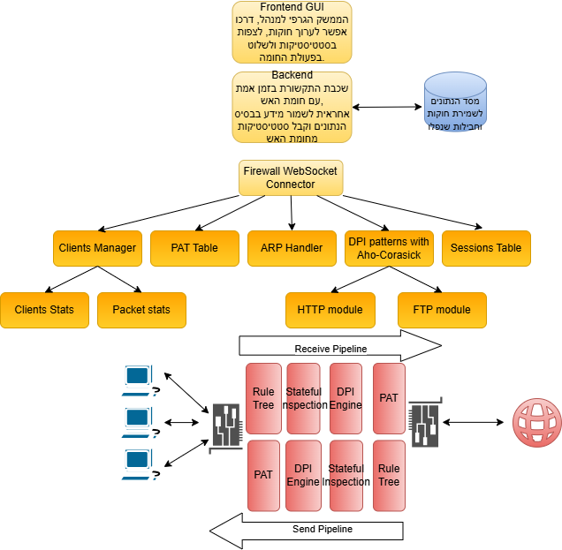

11.2 תיאור הרכיבים:
התרשים מציג את ארכיטקטורת המערכת על פי עקרונות גישת SDN. בראש הפירמידה מופיעה שכבת השליטה, הכוללת את הממשק הגרפי (Frontend GUI) שבאמצעותו מנהל המערכת יכול לערוך חוקות, לצפות בסטטיסטיקות ולשלוט על פעולת חומת האש ובנוסף שרת מסד הנתונים המבוסס MongoDB. מתחתיו פועל רכיב ה־Backend, אשר אחראי על שמירת המידע והחוקות בבסיס הנתונים, ועל תיאום עדכונים דו-כיווניים עם חומת האש בזמן אמת.
במרכז התרשים מופיעה שכבת חיבור הבקרה – Firewall WebSocket Connector, שהיא שכבת התיווך בין השליטה לבין הביצוע. רכיב זה אחראי להעברת פקודות ניהוליות, חוקות וסטטיסטיקות בצורה אסינכרונית בין ה-Frontend לבין רכיבי הביצוע.
שכבת הביצוע בתרשים בנויה ממספר רכיבים מודולריים הפועלים יחד כדי לעבד את החבילות:
- Clients Manager שומר מידע על לקוחות ומייצר סטטיסטיקות.
- PAT Table מנהל את תרגום הכתובות בפרוטוקול (NAT Overload (PAT.
- ARP Handler מטפל בבקשות ARP ומעדכן את המערכת בהתאם.
- Sessions Table שומר את כל החיבורים במצב stateful ואחראי למחוק חיבורים במידת הצורך.
- DPI Engine) Aho-Corasick) שמחולק למודולים עבור HTTP ו-FTP ומבצע ניתוח תוכן עמוק לחבילות.
בחלק התחתון מוצג ה־Receive Pipeline ו־Send Pipeline, הממחישים את זרימת החבילה בפועל – מהכניסה לכרטיס הרשת ועד לשליחתה. כל חבילה נכנסת עוברת דרך שלבים קבועים: התאמת כלל בעץ (Rule Tree), בדיקה במנוע מצב TCP) Stateful Inspection), ניתוח DPI, ושימוש ב-PAT אם נדרש. לאחר מכן, החבילה יוצאת דרך אותו מבנה – בסדר הפוך – חזרה ללקוח או ליעד החיצוני.
מודל זה מגלם את העקרונות של SDN בכך שהוא מפריד בין רכיבי קבלת ההחלטות לבין אלו שמבצעים את העיבוד בפועל, מה שמאפשר גמישות תפעולית, שדרוג בזמן אמת, וניהול רשת דינמי.

11.3 תיאור תהליכים של מערכת ההפעלה שמתבצעים בפרויקט:
המערכת שפיתחתי משתלבת לעומק עם תשתיות מערכת ההפעלה Linux, הן ברמת התקשורת עם קבצים, הן בניהול תהליכונים (threads), והן בגישה ישירה לזיכרון ולמשאבי חומרה קריטיים כגון כרטיסי רשת. שילוב זה לא היה בגדר שכבת אפליקציה פשוטה, אלא חלק אינטגרלי מעבודת התוכנה — תוך שימוש ביכולות הליבה שמציעה מערכת Linux עבור מערכות זמן-אמת.
בבסיס התכנון עמד הצורך בהפרדת משימות לעיבוד מקבילי. המערכת מחולקת ל-4 תהליכונים עיקריים (threads), שכל אחד מהם אחראי על שלב שונה בצינור עיבוד החבילות. על מנת לאפשר גישה בטוחה בין תהליכונים לאותם מבני נתונים, שולבו מנגנוני נעילה (mutex) – מנגנוני סנכרון שמסופקים על ידי מערכת ההפעלה:
- תהליכון קלט (Rx Receiver) – מקבל חבילות מהלקוח דרך כרטיס רשת DPDK.
- תהליכון שליחה (Rx Sender) – שולח את החבילות ליעדן באינטרנט.
- תהליכון קלט תגובה (Tx Receiver) – מקבל תגובות מהרשת (למשל שרת אינטרנט).
- תהליכון שליחה ללקוח (Tx Sender) – משיב את התשובה ללקוח המתאים.
כל אחד מתהליכונים אלו מוקצה לליבת עיבוד (CPU Core) פיזית נפרדת. זהו שיקול ביצועים מרכזי בפרויקט: כאשר כל תהליכון רץ על ליבה ייחודית, נמנעת תחרות על זמן עיבוד (CPU contention) ואין צורך בהעברות הקשר (context switch) מיותרות, שמוסיפות השהיות במערכת. ההצמדה של תהליכון לליבה בוצעה באמצעות תכונות מובנות של לינוקס, והייתה תנאי הכרחי לעמידה בדרישות זמן אמת של חומת האש.
במקביל, נדרש תכנון מדויק של ניהול זיכרון. לצורך כך נלקחו בחשבון שני סוגי הקצאות עיקריים:
- המחסנית (stack) – עבור משתנים מקומיים, קבועים, וזמניים. נעשה בה שימוש בעיקר לפעולות פנימיות בתוך הפונקציות, כאשר ברור שזמן החיים של המשתנה קצר ומוגבל.
- הערמה (heap) – עבור מבני נתונים דינמיים או כבדים בגודלם. לדוגמה, טבלת החיבורים (Session Table) אשר יכולה להכיל מידע על עד 1000 חיבורים בו-זמנית, הייתה חייבת להיות מוקצת בזיכרון דינמי. זאת כיוון שהיא משתנה בגודלה בזמן ריצה, לא ידועה מראש, ולפעמים גם מנוהלת באמצעות מצביעים בין מבנים. שימוש בזיכרון stack עבור מבנה כזה היה עלול לגרום לקריסות בגלל חריגת זיכרון (stack overflow), ולכן הוקצה מראש בזיכרון heap.
בנוסף, נעשה שימוש בזיכרון מסוג HugePages – זוהי תכונה שמאפשרת להקצות מקטעי זיכרון בגודל גדול יותר (למשל 2MB לדף, במקום 4KB רגילים). השימוש בכך נעשה לטובת שיפור ביצועים בגישה לזיכרון (פחות תרגומי כתובות = פחות מעברים בזיכרון = פחות cache misses), ונעשה על פי דרישות של ספריית DPDK

שבה משתמשת המערכת. ההקצאות מתבצעות מראש עם עליית המערכת, והתוכנה דואגת לאתחל את בריכת הזיכרון לפני תחילת עיבוד תעבורה.
גם בכל הקשור לגישה אל קבצים - מערכת ההפעלה לוקחת תפקיד מרכזי. בפרויקט שולב מנגנון פנימי של לינוקס הקרוי inotify, המאפשר לתוכנית לדעת מתי קובץ השתנה מבלי לבדוק אותו כל הזמן (polling). מנגנון זה הוטמע ברכיב ניהול החוקות של המערכת (Rule Manager), אשר מקבל התרעה אוטומטית כאשר קובץ החוקות משתנה (לדוגמה בעקבות פעולה של מנהל דרך ה־GUI). כאשר שינוי כזה מתגלה, מתבצעת קריאה מחדש של הקובץ ועדכון עץ החוקות, כך שהשינויים נכנסים לתוקף באופן מיידי וללא צורך באתחול מחדש של התוכנה.

11.4 ארכיטקטורת הרשת:
ארכיטקטורת הרשת מהווה את הבסיס הפונקציונלי והאבטחתי של המערכת שפיתחתי. בפרק זה אציג את עקרונות התכנון שהובילו לבניית שכבת תקשורת יעילה ומוגנת, בדגש על תהליכי NAT, PAT, גילוי כתובות פיזיות באמצעות ARP, וניהול תעבורה מרובת לקוחות.
ארכיטקטורת הרשת – NAT ו־PAT בפרויקט:
בבסיס הארכיטקטורה של חומת האש שפיתחתי, עומדת הדרישה לאפשר ללקוחות פנימיים, המחוברים דרך הרשת המקומית, לתקשר עם שרתים באינטרנט — כל זאת מבלי לחשוף את כתובות ה-IP הפנימיות שלהם לרשת החיצונית. צורך זה מכתיב את השימוש במנגנון ה־NAT – Network Address Translation, שמטרתו למפות בין כתובות IP פנימיות (שייכות לרשת מקומית) לבין כתובת IP חיצונית אחת שמייצגת את כל הרשת כלפי חוץ.
NAT בסיסי – שלב ראשון בפרויקט:
בשלבים הראשונים של הפיתוח, המערכת תמכה במכונה אחת בלבד (לקוח אחד). בשלב זה יישמתי מנגנון NAT בסיסי: כל חבילה שהגיעה מהלקוח הייתה מתורגמת לכתובת IP של חומת האש עצמה ונשלחת ליעדה באינטרנט. כאשר חוזרת התשובה – כתובת היעד מוחלפת חזרה לכתובת ה-IP של הלקוח. תהליך זה היה פשוט יחסית, והתאים למערכת חד־משתמשית. אולם, כשהתחלתי להרחיב את המערכת לתמיכה במספר לקוחות במקביל, התעורר הצורך להתמודד עם מצב שבו מספר חיבורים משתמשים באותה כתובת IP חיצונית. כאן נדרש פתרון מתקדם יותר: PAT – Port Address Translation.
המעבר ל־PAT – תמיכה בריבוי לקוחות:
PAT הוא הרחבה של NAT שבה, בנוסף לתרגום כתובת ה-IP, מבוצעת גם החלפה של מספר הפורט. לכל לקוח שמתחבר החוצה, המערכת מקצה פורט חיצוני ייחודי (בצירוף לכתובת IP הציבורית של חומת האש). החבילה היוצאת משויכת בטבלת NAT של המערכת, כך שכאשר תגובה נכנסת עם אותו פורט חיצוני – היא מנותבת חזרה ללקוח המתאים, בהתאם לרשומה בטבלה. תהליך זה התבצע בפרויקט שלי על ידי מנגנון ניהול פנימי – PAT Table, שמקצה פורטים מתוך טווח מוגדר (לדוגמה 20000–30000) לכל חיבור חדש, ושומר מיפוי בין החיבור המקורי (IP פנימי, פורט פנימי) לבין הכתובת החיצונית ופורט ייחודי.

השלב הזה דרש מחקר מעמיק על אופן פעולתו של PAT – איך להבטיח פורטים לא מתנגשים, איך להקצות ולשחרר פורטים לפי מצב TCP של החיבור (לדוגמה: רק לאחר FIN או TIME_WAIT), ואיך להבטיח שהמיפוי בטוח, עקבי, ותואם לחבילות החוזרות מהרשת.
בזכות PAT, המערכת שלי יכולה היום לאפשר למספר לקוחות פנימיים לגשת בו-זמנית לרשת החיצונית, תוך שימוש בכתובת IP חיצונית אחת בלבד. כל חיבור מזוהה על פי חמישיית מזהים (5-Tuple): IP מקור, פורט מקור, IP יעד, פורט יעד ופרוטוקול – והמיפוי נשמר לאורך כל חיי החיבור.
ההיבט האבטחתי של NAT:
מעבר לתפקודו כרכיב תרגום, NAT (ובפרט PAT) תורם רבות לאבטחת הרשת. לקוח ברשת פנימית אינו נחשף לכתובת ה-IP האמיתית שלו כלפי חוץ – השרתים באינטרנט רואים רק את כתובת חומת האש, ולא את כתובת הלקוח. לכן, תוקף מבחוץ אינו יכול לשלוח חבילה ישירה ללקוח, שכן המידע עליו אינו קיים. רק חיבורים שהתחילו מתוך הרשת הפנימית יכולים לקבל תגובות. תכונה זו יוצרת חומת הפרדה טבעית, שמגנה על כל הלקוחות שמאחורי חומת האש מהתקפות ישירות כגון Port Scanning, SYN Flood, או התחזות של שרתים חיצוניים.
תכונה זו מהווה יתרון קריטי במיוחד במערכות רגישות או מרובות משתמשים – שכן גם אם הלקוח שומר על מדיניות אבטחה חלשה, החשיפה שלו כלפי חוץ מוגבלת ברמת המערכת.
השימוש ב־NAT ובפרט ב־PAT הוא חלק אינטגרלי מארכיטקטורת הרשת בפרויקט זה. הוא איפשר מעבר חלק ממערכת חד־לקוח למערכת מרובת לקוחות, שמסוגלת לתמוך במספר חיבורים במקביל, תוך שמירה על פרטיות הלקוחות ואבטחת הרשת. השילוב בין תרגום כתובות, הקצאת פורטים חכמה וניהול טבלת NAT יציב – יוצר מערכת עמידה, גמישה ובטוחה לעבודה מול רשתות ציבוריות.
תהליך גילוי כתובת פיזית ותגובת ARP מאובטחת:
כאשר חבילה ברשת צריכה להישלח ליעד מסוים, יש לתרגם את כתובת ה־IP של היעד לכתובת פיזית (MAC address) המתאימה. תהליך זה מתבצע באמצעות פרוטוקול ARP – Address Resolution Protocol. ברשתות Ethernet, כל חבילה חייבת להיות ממוענת לפי כתובת MAC של השולח והנמען, ולא ניתן לשלוח חבילה לכתובת IP בלבד. לכן, כאשר נשלחת חבילה על ידי אחד הלקוחות, או כאשר חומת האש עצמה שולחת חבילה לשרתי אינטרנט, עליה לוודא כי קיימת לה כתובת פיזית מתאימה לכתובת ה-IP של היעד.

מתי יש צורך בביצוע ARP?
כל חבילה היוצאת נבדקת תחילה על ידי חומת האש – אם כתובת היעד שייכת לאותה רשת מקומית (subnet) של אחד הכרטיסים שלה, יש לבדוק האם כתובת ה־MAC של היעד כבר קיימת בטבלת ARP הפנימית. אם לא, נשלחת בקשת ARP מסוג Broadcast על גבי הרשת המתאימה (ללקוחות או לרשת החיצונית) – והכתובת הפיזית מזוהה מהתגובה.
במקרה והיעד אינו נמצא באותה רשת (לדוגמה, כתובת אינטרנט חיצונית), מתבצע חישוב לפי מסכת רשת, והמערכת מזהה שעליה להעביר את החבילה ל־Next Hop – שהוא לרוב כתובת ה-IP של הראוטר החיצוני

(שער ברירת מחדל). גם כאן, יש צורך לדעת מהי הכתובת הפיזית של ה־Next Hop – ואם היא אינה בטבלת ה־ARP, תישלח בקשת ARP לראוטר.

חומת האש כמגיב ARP דו-כיווני
חומת האש שתכננתי מתפקדת גם כ־שרת ARP פסיבי ואקטיבי. מצד אחד, היא יודעת לשלוח בקשות ARP לרשת החיצונית והפנימית כדי לגלות כתובות MAC של לקוחות וראוטרים. מצד שני, היא גם מגיבה בעצמה לבקשות ARP שמגיעות אליה – גם מהלקוחות הפנימיים וגם מהרשת החיצונית. לדוגמה, כאשר לקוח פנימי שולח בקשת ARP כדי לברר "מי בעל הכתובת 192.168.1.1" – וחומת האש היא זו שמייצגת את השער עבורו – היא תענה עם כתובת ה-MAC שלה עצמה. כך נבנית סביבה טבעית של ניתוב דו-כיווני.

בעיות אבטחה בפרוטוקול ARP
ARP הוא פרוטוקול פשוט מאוד – ואין בו שום מנגנון אימות. כל מי ששולח תגובה ל־ARP עשוי להכניס את עצמו לטבלת ה־ARP של המקבל. בעיה זו מאפשרת תקיפה מסוג ARP Spoofing או ARP Poisoning: גורם זדוני שמאזין לרשת יכול לשלוח תגובת ARP מזויפת ללקוח, ולגרום לו לחשוב שהראוטר הוא מחשב אחר – ובכך ליירט חבילות, לבצע התקפות Man-In-The-Middle או לנתב מחדש תעבורה רגישה.

מנגנוני ההגנה שביצעתי בפרויקט
כדי להגן על המערכת מפני תקיפות מסוג זה, נקטתי במספר צעדים קריטיים:
- הגדרה סטטית של כתובת MAC של ה־Next Hop (הראוטר)
כתובת ה־MAC של הראוטר החיצוני מוזנת מראש בקובץ הגדרות המערכת או מוזנת ידנית על ידי מנהל הרשת. כאשר המערכת צריכה לשלוח חבילה לראוטר – היא לא מבצעת שידור ARP פתוח, אלא פונה ישירות לכתובת הפיזית שהוגדרה מראש. כך נמנעת האפשרות לתגובה מזויפת מצד גורם עוין.
- ניהול פנימי של מטמון ARP) ARP Cache)
המערכת שומרת טבלת ARP פנימית – לזיהוי כתובות שכבר נלמדו. כל רשומה בטבלה נשמרת לפרק זמן מוגדר מראש (לדוגמה: 5 דקות), ולאחר מכן נמחקת אוטומטית אם לא התקבלה תקשורת מחודשת מהכתובת. כך נמנעים מצבים של הצפה בטבלה (ARP Cache Flooding) שיכולים לגרום לקריסת המערכת או החלפה שקטה של כתובות לגורמים זדוניים.
- התעלמות מתשובות ARP שאינן מצופות
המערכת מקבלת תגובות ARP רק אם היא שלחה קודם בקשה אליהן. תגובות ARP לא צפויות לא יוכנסו לטבלה, מה שמונע מגורם חיצוני לנסות "להזריק" רשומות זדוניות לטבלת ה־ARP.

סיכום
טיפול בפרוטוקול ARP בצורה מבוקרת ומאובטחת הוא אחד ממרכיבי הליבה במערכת חומת האש. באמצעות שילוב של תגובה אקטיבית ובקרה קפדנית על בקשות יוצאות ותגובות נכנסות, מתאפשר למערכת לפעול באופן שקוף ברשת המקומית והחיצונית – מבלי להיחשף להתקפות נפוצות שמבוססות על תרגום כתובות מזויף. כך נשמרת לא רק הפונקציונליות של תרגום הכתובות, אלא גם האמינות של מבנה הרשת כולו, והלקוחות נשארים מוגנים מפני מניפולציות בתעבורה.

11.5 תיאור פרוטוקולי התקשורת:
חומת האש שתכננתי מתמודדת עם מגוון רחב של פרוטוקולים, החל משכבת הקישור הפיזית ועד שכבת האפליקציה. כל פרוטוקול הצריך התייחסות שונה, בהתאם לאופן פעולתו, האם הוא שומר מצב (stateful) או לא, ואילו אתגרים הוא הציב עבורי במהלך הפיתוח. בפרק זה אתאר את הפרוטוקולים המרכזיים בהם נעשה שימוש במערכת, ואסביר כיצד טיפלתי בכל אחד מהם.
TCP – Transmission Control Protocol
מהו TCP?
TCP הוא פרוטוקול תקשורת בשכבת התעבורה (Transport Layer) אשר מספק חיבור אמין, מסודר ושומר סדר בין שני מחשבים. הוא מבוסס על יצירת חיבור תלת-שלבי (3-way handshake) והעברת מידע תוך מעקב אחרי סדר ומצב ההעברה.
Stateful
TCP הוא פרוטוקול שומר-מצב. כלומר, יש צורך לעקוב אחר מצבו של כל חיבור: מתי התחיל, מתי הסתיים, האם הוא תקין ועוד. כל חבילה מתויגת במספרי רצף ואישור (Sequence/ACK), ולכן יש לנהל טבלת חיבורים שמכילה את כל הקשרים הפתוחים.
מה זה דרש ממני?
נדרשתי לבנות מכונת מצבים (TCP State Machine) שתדע לעקוב אחרי מצבים כמו LISTEN, SYN_SENT, ESTABLISHED, FIN_WAIT, ולזהות מתי חיבור תקני ומתי מדובר בהתקפה (כגון SYN Flood). החומה שומרת רשומה נפרדת לכל חיבור, על בסיס חמישיית מזהים: כתובת IP מקור, יעד, פורט מקור, יעד ופרוטוקול.
UDP – User Datagram Protocol
מהו UDP?
UDP הוא פרוטוקול תקשורת פשוט יותר שפועל גם הוא בשכבת התעבורה, אך בניגוד ל־TCP, אינו מספק אמינות או סדר. הוא מתאים לשידורים מהירים כמו וידאו או DNS.
Stateless
UDP לא שומר על מצב. כל פקטה שנשלחת היא עצמאית, ואין התחייבות שהתקבלה או תגיע בסדר מסוים.

מה זה דרש ממני?
למרות שאין צורך לנהל מצב מלא, בחרתי לשמור "מיני-חיבורים" על בסיס כתובת ופורט, לצורך הצגת סטטיסטיקות וניטור תעבורה. לא נבנתה מכונת מצבים עבור UDP, אך נבנתה טבלת מעקב פשוטה לשם חישוב ממוצעים וניתוח פעילות.

ICMP – Internet Control Message Protocol
מהו ICMP?
ICMP הוא פרוטוקול נלווה ל־IP אשר משמש להעברת הודעות בקרה בין מחשבים, לדוגמה: Ping (Echo Request/Reply), שגיאות ברשת, יעד לא נגיש וכדומה.
Stateless (אך עם זיהוי פרטני לפי מזהה)
מה זה דרש ממני?
הקושי הגדול היה בזיהוי הלקוח שממנו יצאה בקשת Ping, כיוון של־ICMP אין פורטים. לשם כך נבנה מנגנון שמבוסס על השדה Identifier) ID) שקיים בכל בקשת Ping. המערכת שומרת את מזהה הבקשה בצירוף כתובת השולח, וכאשר מתקבלת התשובה – היא מחזירה אותה ללקוח המתאים.
זהו פתרון שיצרתי לצורך ניהול תעבורת ICMP בצורה מדויקת ומבוססת הקשר.
FTP – File Transfer Protocol
מהו FTP?
FTP הוא פרוטוקול ברמת האפליקציה להעברת קבצים בין מחשבים. הוא מבוסס על TCP ומכיל שני ערוצים: ערוץ שליטה (בפורט 21) וערוץ נתונים (בפורט משתנה).
Stateful
הפרוטוקול עצמו עובר דרך TCP ולכן דורש מעקב אחרי חיבורים. בנוסף, הוא דורש ניתוח של התוכן (DPI) על מנת להבין האם מתבצעת הורדה (RETR) או העלאה (STOR).
מה זה דרש ממני?
נדרשתי להבין את מבנה פקודות ה־FTP ולנתח אותן לעומק. התמיכה במצב Active Mode הייתה בלתי ישימה, שכן ב־Active Mode השרת יוזם פתיחת חיבור חדש אל הלקוח – דבר שמסבך מאוד את פעולת ה־Firewall, שאינו יודע מראש איזה פורט ייפתח.
לכן, בחרתי לאפשר רק Passive Mode, בו הלקוח יוזם את כל החיבורים – וכך נשמרת השליטה המלאה ב־NAT/PAT.
בנוסף, שילבתי מנוע DPI שמזהה פקודות FTP מסוימות (כגון STOR/RETR) כדי לבצע סינון נוסף ברמת תוכן.

HTTP – HyperText Transfer Protocol
מהו
HTTP הוא פרוטוקול ברמת האפליקציה המשמש להעברת תוכן אינטרנטי – דפי HTML, תמונות, מסמכים ועוד. הוא פועל מעל TCP, בפורט 80 כברירת מחדל.
Stateful (דרך TCP)
מאחר והוא פועל על גבי TCP, כל חיבור HTTP מנוהל כחיבור stateful. אך בנוסף לכך, יש צורך לנתח את התוכן הפנימי של הפקטה.
מה זה דרש ממני?
הייתי צריך לבנות מנגנון DPI) Deep Packet Inspection) שיכיר את מבנה בקשות HTTP – בפרט פקודות GET ו־POST, ולזהות שדות כמו Host או URL. לדוגמה: במידה והוגדר חוק שחוסם אתר ספציפי – המערכת יודעת לזהות את השדה Host: blockedsite.com ולחסום את הבקשה.
כדי לעשות זאת ביעילות, השתמשתי באלגוריתם Aho-Corasick לחיפוש תבניות טקסט מהיר, גם תחת עומס גבוה של חבילות.
ARP – Address Resolution Protocol
מהו ARP?
ARP הוא פרוטוקול פשוט שמשמש לתרגום כתובת IP לכתובת MAC. הוא חלק בלתי נפרד מתקשורת מקומית (LAN) ואינו כולל שכבת ניהול או אימות.
מה זה דרש ממני?
ARP הוא פרוטוקול רגיש מאוד להתקפות (ARP Spoofing), לכן חומת האש שלי נדרשה:
- להגיב לבקשות ARP מצד הלקוחות כאילו היא ה־Gateway.
- לשלוח בקשות ARP רק כאשר כתובת MAC אינה ידועה.
- למנוע התקפות על ידי שימוש בכתובת MAC של ה־Next Hop המוגדרת מראש (סטטית).
- לנהל טבלת ARP פנימית עם תוקף זמן (Timeout) כדי למנוע Poisoning לאורך זמן.
המערכת מקבלת רק תשובות שהיא יזמה – דבר המגן עליה מהזרקת כתובות זדוניות.

11.6 שרת לקוח
חומת האש מתקשרת עם ממשק הניהול הגרפי (Web GUI) באמצעות ערוץ WebSocket דו־כיווני. בצד השרת, חומת האש פועלת כלקוח WebSocket ומתחברת לשרת הניהול שנכתב ב־Node.js (או NestJS), ומעביר נתונים בזמן אמת ל־Frontend שנכתב ב־React. חומת האש שולחת ל־GUI עדכונים שוטפים על סטטיסטיקות TCP/UDP, רשומות NAT פעילות ופעילות DPI, בעוד שהממשק הגרפי מאפשר למנהל לבצע פעולות כמו הוספה, עריכה וחסימה של חוקות, או צפייה בתעבורת רשת.
התממשקות זו מאפשרת שליטה וניטור מרחוק על החיבורים הפעילים במערכת, בצורה ריאלית, מבלי לעצור את פעולת חומת האש.

12 - תיאור תהליכי אבטחת מידע במערכת
חומת האש שתכננתי לא רק מפעילה מנגנוני סינון וניתוב, אלא מהווה רכיב מגן מרכזי במערך האבטחה של הרשת. במהלך הפיתוח הושם דגש על זיהוי איומים אפשריים, הבנת דרכי הפעולה של תוקפים, ויישום מנגנונים אפקטיביים לחסימה ונטרול של מגוון מתקפות רשת. בפרק זה אציג את המתקפות המרכזיות שהתייחסתי אליהן, ואת האופן שבו חומת האש מתמודדת עמן בפועל.

מתקפת ARP Spoofing / Poisoning
ARP הוא פרוטוקול פשוט שאינו כולל אימות – כל מי ששולח תשובת ARP מתקבלת כמקור אמין. תוקפים מנצלים זאת באמצעות שליחת תגובות ARP מזויפות, במטרה לגרום ללקוחות או לשרתים לחשוב שכתובת IP מסוימת שייכת להם. לאחר מכן הם יכולים ליירט או לשנות את התעבורה (Man-in-the-Middle).
במערכת שתכננתי, טיפלתי באיום זה בכמה מנגנונים: ראשית, כתובת ה-MAC של ה-Next Hop (בדרך כלל הראוטר) מוזנת מראש על ידי מנהל המערכת. המשמעות היא שחומת האש אינה שולחת ARP Broadcast כדי לברר את הכתובת, אלא משתמשת בערך הידוע בלבד – כך תוקף אינו יכול להשתחל לשיחה עם תשובה מזויפת. בנוסף, חומת האש מגיבה ל-ARP רק אם היא קיבלה בקשה לגיטימית, ומתעלמת מתשובות שלא יזמה – מה שמונע החדרת ערכים לא רצויים לטבלת ה-ARP. כמו כן, כל רשומת ARP נשמרת לזמן קצוב ומתעדכנת מחדש רק עם תנועה אמיתית – כך שאפילו אם הוזנה רשומה לא תקינה, היא תימחק באופן טבעי אם אינה בשימוש.

מתקפת SYN Flood
במתקפת SYN Flood, התוקף שולח כמות עצומה של בקשות SYN לשרת במטרה לפתוח חיבורים חדשים אך מבלי להשלים אותם. השרת שומר כל חיבור פתוח בטבלה, עד למילוי זיכרון ונפילת השירות.
בפרויקט שלי יישמתי מנגנון ניטור מלא של מצב חיבור TCP באמצעות TCP State Machine. כל חיבור חדש נרשם בטבלת הסשנים, אך אם אינו ממשיך מעבר לשלב SYN (כלומר, לא מתקבל ACK), הוא נמחק אוטומטית תוך שניות בודדות. בכך נמנעת האפשרות להעמיס את הזיכרון ברשומות "חצי פתוחות". כמו כן, ניתן להפעיל מדיניות ברירת מחדל אשר חוסמת חיבורים ממקורות בלתי ידועים כבר בשלב עץ החוקות (Rule Tree), וכך לעיתים אפילו לא נוצרת רשומת TCP חדשה מלכתחילה.

מתקפת Port Scanning
במתקפת Port Scan תוקף מנסה לבדוק אילו פורטים פתוחים על יעד מסוים על ידי שליחת בקשות למגוון רחב של פורטים. הצלחה בזיהוי פורטים פתוחים מאפשרת לו לתכנן מתקפות המשך.
במערכת שלי יישמתי מעקב אחרי תבניות פעילות חריגות: אם לקוח פותח חיבורים קצרים, רבים, ובפורטים משתנים, הוא מזוהה כגורם חשוד. במקרה כזה, כל פעילות עתידית ממנו נחסמת זמנית, והחיבורים נזרקים מהטבלה. מדיניות זו מאפשרת לזהות סריקות פסיביות ופעילות כאחד, גם כאשר הן מבוצעות באיטיות כדי להתחמק מזיהוי.

מתקפות על שכבת האפליקציה (HTTP / FTP)
HTTP ו-FTP הם פרוטוקולים מורכבים ברמת האפליקציה, ולעיתים משמשים להעברת תכנים זדוניים או לביצוע מניפולציות בתוכן. בייחוד ב-FTP, קיים סיכון מהותי במצב Active Mode – בו השרת יוזם חיבור חזרה ללקוח.
לצורך התמודדות עם סיכונים אלו, הגדרתי את חומת האש כך שתאפשר רק שימוש ב-FTP Passive Mode, בו כל החיבורים מבוצעים מצד הלקוח, דבר השומר על שליטה מלאה בתהליך. במקביל, יישמתי מנגנון DPI) Deep Packet Inspection) שמזהה תכנים חשודים בפרוטוקולים אלו – לדוגמה, מילים, כתובות או שמות קבצים שנמצאים ברשימת חסימה. המערכת עושה שימוש באלגוריתם Aho-Corasick לביצוע חיפוש מהיר על גבי תוכן טקסטואלי שמגיע דרך HTTP ו-FTP, ומונעת הורדת תוכן אסור בזמן אמת.

מתקפות Replay (הזרקת חבילות ישנות)
במתקפה זו התוקף משדר חבילות שהוקלטו בעבר, מתוך כוונה לגרום למערכת להפעילן שוב. התקפה כזו עלולה לגרום לביצוע כפול של פעולות (כגון בקשות POST), או להטעיית המערכת בנוגע למצב החיבור.
במערכת שלי, מנגנון ה-TCP משווה את מספרי הרצף (Sequence Numbers) בחבילות TCP לחיבור הפעיל, ובודק האם הם תואמים את הצפוי. חבילות שמגיעות עם מספר רצף ישן נדחות ואינן נלקחות בחשבון. בנוסף, זמן החיים של חיבור מנוטר, ואם מגיעה חבילה לאחר זמן סיום החיבור – היא נחשבת חריגה ונדחית אוטומטית.

תכנון אבטחתי כללי
לאורך כל הפרויקט הוקפד על מודל Zero Trust – כל חיבור חייב לעבור אימות, כל פעולה נבחנת לפי ההקשר שלה, ואף תעבורה אינה "זוכה להנחות". המערכת לא מגיבה לחיבורים נכנסים מבחוץ שאינם תואמים חיבור פעיל קיים. כתובות ה-IP הפנימיות של הלקוחות אינן נחשפות החוצה הודות ל-NAT/PAT, ולכן גם אם שרת חיצוני מנסה ליצור חיבור יזום – הוא לא מסוגל להגיע ללקוח הפנימי.
מערכת החוקות ניתנת לשינוי בזמן אמת ונשמרת במבנה בטוח בזיכרון, כאשר כל שינוי נבחן תחילה, ולא נטען למערכת אם הוא שגוי. בנוסף, ממשק הניהול מופרד מהמערכת הפעילה פיזית ולוגית, וכל תקשורת בין החלקים מתבצעת בערוץ ייעודי בלבד עם בקרת הרשאות.

13. למידת מכונה -
לא נעשה שימוש בלמידת מכונה בפרויקט.

14. ניתוח use case / UML ותרשים של המערכת המוצעת

14.1 . תיאור ה-UC העיקריים בפרויקט (תיאור האלגוריתם הראשי ותיאור אלגוריתמים נוספים):

: State Design Pattern בשילוב TCP State Machine
מוטיבציה לפיתוח מכונת מצבים TCP בעצמי
בחרתי ב-DPDK לעיבוד מהיר של מנות ברמת ה-user space, ולכן איבדתי את הגישה הישירה למכונת המצבים המובנית ב-Linux Kernel שמנהלת TCP. ללא תמיכה זו, לא יכולתי לסמוך על הקרנל לניהול שלבי ההתחברות, ההעברה והסגירה של כל חיבור. לכן פיתחתי בעצמי מכונת מצבים שתעקוב אחרי מצבי TCP (למשל CLOSED, SYN-SENT, ESTABLISHED, FIN-WAIT) ותתעד כל מעבר ביניהם.
ניהול עצמאי של מצבי TCP ואבחון חריגות
על ידי ניהול עצמאי של מצבי ה-TCP, אני מסוגל לזהות באופן מיידי האם תהליך פתיחת החיבור, העברת הנתונים או סגירת החיבור מתנהל לפי הפרוטוקול התקני, ולגלות חריגות כמו SYN ללא ACK או ניסיונות SYN Flood. ברגע שהמערכת מקבלת חבילה חדשה, אני מתעד את המעבר במכונת המצבים ומקבל תמונה מלאה של כל חיבור לאורך זמן. כך אני יכול לקבל החלטות חסימה והעברה על סמך ההקשר המדויק של כל מטען, ולא רק על סמך תכונות בודדות של מנות.
איך המכונה הופכת את חומת האש ל־Stateful ומאפשרת DPI חכם
כשמכונת המצבים מגיעה למצב ESTABLISHED – השלב שבו מתבצעת החלפת המידע התקינה – אני מפעיל מנגנון DPI (Deep Packet Inspection) על המטען של המנות. בזכות זה אני מנתח רק את המנות הרלוונטיות לשלב העברת הנתונים, מזהה ניסיונות התקפה או סטייה מהפרוטוקול התקני, ומשאיר את שאר התעבורה קלילה ומהירה.
בסעיף הבא אפרט כיצד אני מממש את מכונת המצבים בקוד: אילו מבני נתונים עיצבתי, איך שילבתי את תבנית ה-State Design Pattern לקוד מודולרי ותחזוקתי, ואילו נקודות חיבור יש ל-DPI בתהליך.

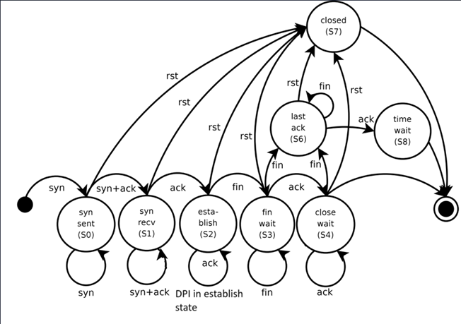
הסבר מלא על מכונת המצבים:
פרוטוקול TCP בנוי כמכונת מצבים מדויקת שמלווה כל חיבור מהרגע שהוא מתחיל ועד שהוא מסתיים. כל חבילה שמגיעה משנה את מצב החיבור לפי כללים ברורים, והמעבר הזה בין מצבים מאפשר לי לעקוב אחרי כל שיחה ולוודא שהיא מתנהלת בצורה תקינה.
1. UNKNOWN
זהו מצב ברירת מחדל. חיבור שלא זוהה עדיין או שקיבל מנות במצב לא תקין נכנס ל־UNKNOWN.
אם מתקבלת חבילה כלשהי במצב זה, אתה זורק חריגה – מה שמונע עיבוד של חיבורים שנוצרו בצורה לא חוקית או לא מזוהה.
2. SYN_SENT
החיבור מתחיל כאשר הלקוח שולח חבילת SYN – אני מזהה את זה ומעביר את החיבור למצב SYN_SENT.
כאן אני מצפה לקבל SYN+ACK מהצד השני (האינטרנט). אם אני מקבל שוב SY N, אני מבין שזו חבילה משוחזרת (Retransmission) ושומר על המצב.
כל חבילה אחרת שאינה חלק מהתהליך – נחשבת לא חוקית, וזורקת חריגה.

3. SYN_RECEIVED
אם התקבלה חבילת SYN+ACK, החיבור עובר למצב SYN_RECEIVED. עכשיו אני מחכה ל־ACK מהלקוח שיאשר סופית את פתיחת החיבור.
אם מגיע ACK מהלקוח (ללא FIN) – אני עובר ל־ESTABLISHED.
אם מתקבלת שוב חבילת SYN+ACK מהאינטרנט – אני מזהה שזה retransmission ושומר על המצב.
כל דבר אחר זורק חריגה, כדי להבטיח שלב פתיחה תקין.
4. ESTABLISHED
זהו המצב המרכזי שבו החיבור פעיל והנתונים עוברים.
כל חבילה שמכילה ACK (ללא FIN) נחשבת תקינה וממשיכה את החיבור באותו מצב.
אם הלקוח שולח FIN – אני עובר ל־FIN_WAIT1 (כלומר הלקוח רוצה לסגור).
אם האינטרנט שולח FIN – אני עובר ל־CLOSE_WAIT (כלומר הצד השני סוגר).
זה השלב היחיד שבו אני מפעיל DPI – בדיקת עומק של המידע, כי רק כאן מתבצעת העברת תוכן אמיתית.
5. FIN_WAIT1
במצב זה, אני כבר שלחתי FIN לשרת ואני מחכה לתגובה.
אם אני מקבל ACK בלבד – זה אומר שהצד השני אישר את הסגירה שלי, ואני עובר ל־FIN_WAIT2.
אם מגיעה חבילה שמכילה גם FIN וגם ACK – אני מבין שהצד השני סיים גם את חלקו, ואני עובר ישירות ל־TIME_WAIT.
חבילות אחרות נחשבות לא חוקיות ונזרקות.
6. FIN_WAIT2
במצב הזה, אני ממתין ל־FIN מהצד השני.
אם אני מקבל FIN – החיבור נסגר גם מצידו, ואני עובר ל־TIME_WAIT.
אם מגיע ACK רגיל (ללא FIN) – אני מניח שמדובר בהשהיית נתונים, ושומר על המצב.
כל דבר אחר גורר חריגה.
7. CLOSE_WAIT
מצב זה אומר שהצד השני סיים את השיחה (שלח FIN), ואני אישרתי אותה עם ACK.
עכשיו אני צריך לשלוח FIN משלי כדי לסגור את הצד שלי.
עד שאני עושה את זה, אני נשאר במצב CLOSE_WAIT, ומחכה לאישור פנימי או טריגר לסגור.
כאשר אני שולח FIN – אני עובר למצב LAST_ACK.
8. LAST_ACK
כאן אני כבר שלחתי FIN – ואני ממתין לאישור ACK אחרון מהצד השני.
אם אכן מגיע ACK – אני עובר ל־TIME_WAIT.
אם מגיע שוב FIN (למשל retransmission) – אני שומר על המצב.
כל חריגה מתבצעת דרך טיפול בשגיאה.

9. TIME_WAIT
במימוש שלי, זהו מצב חשוב במיוחד. אני לא מסיים מיד את החיבור, אלא נשאר במצב TIME_WAIT לתקופה מסוימת.
למה חשוב להמתין?
- לוודא שהצד השני באמת קיבל את ה-FIN וה-ACK שלי:
יכול להיות שה-ACK האחרון ששלחתי לא הגיע ליעדו. אם הצד השני לא יקבל אותו, הוא ישלח לי שוב את ה-FIN שלו. במצב TIME-WAIT, אני עדיין "בהאזנה", ואם אכן תגיע חבילה חוזרת כזו, אוכל לזהות אותה ולטפל בה כמו שצריך, במקום להתבלבל.
- למנוע בלבול עם חיבורים עתידיים:
ייתכן שיישארו ברשת חבילות "ישנות" מהשיחה שזה עתה נסגרה. אם אני אפתח חיבור חדש עם אותו יעד בדיוק (אותה כתובת IP ואותם מספרי פורטים), וחבילה ישנה תגיע, היא עלולה להיראות כאילו היא שייכת לחיבור החדש. ההמתנה ב-TIME-WAIT נותנת לרשת מספיק זמן "להירגע", כדי לוודא שאף חבילה כזו לא תישאר בשטח.
בסיום ההמתנה – כאשר אני בטוח שכל הצדדים סיימו, שכל החבילות הגיעו ליעדן, ושלא נשאר זכר לשיחה הקודמת – אני חוזר למצב CLOSED, והחיבור באמת נסגר.
מכונת המצבים של TCP נבנתה כדי להבטיח פתיחה בטוחה, ניהול מידע מסודר, וסגירה מלאה של כל חיבור. כל שלב בה נועד להבטיח שלא תהיה תקלה, איבוד מידע או "בלבול" בין שיחות שונות. מצב TIME-WAIT, אף שהוא נראה כמו עיכוב מיותר, הוא למעשה שכבת הגנה חיונית שמוודאת שהמערכת פועלת בצורה אמינה, מדויקת ובטוחה.
מימוש מכונת המצבים באמצעות תבנית State Design Pattern
במימוש שלי, החלטתי להשתמש בתבנית העיצוב State Design Pattern כדי לנהל את התנהגות החיבורים בצורה מודולרית, ברורה וניתנת להרחבה. כל חיבור TCP במערכת שומר את המצב הנוכחי שלו – החל משלב פתיחת החיבור, דרך שלב ההעברה, ועד לסגירה – והתגובה לכל חבילה נכנסת תלויה אך ורק במצב שבו החיבור נמצא באותו רגע.
במקום לבנות מערכת אחת גדולה המבוססת על בלוק תנאים מסורבל (סדרה של if-else לכל מצב ולכל אפשרות), חילקתי את האחריות בין מספר מחלקות – כאשר כל מצב TCP מיוצג במחלקה נפרדת, וההתנהגות של החיבור משתנה בזמן ריצה בהתאם למצב שבו הוא נמצא.

איך זה עובד בפועל
במקום שהחיבור "ידע לבד" מה לעשות עם כל חבילה, הוא מעביר את ההחלטה למצב שבו הוא נמצא, וכל מצב מגדיר לעצמו איך להגיב לחבילה שהגיעה:
- במצב של פתיחת חיבור, אני בודק אך ורק האם החבילה מתאימה לשלב זה (למשל: SYN או SYN+ACK).
- במצב פעיל, אני יודע שמותר לי לבצע DPI על הנתונים ולעקוב אחרי סיום החיבור.
- במצב סגירה, אני מתמקד בזיהוי האם הסגירה נעשתה בצורה מסודרת.
כאשר מגיעה חבילה חדשה – אני פשוט מבקש מהמצב הנוכחי “להגיב” אליה. אם התגובה תקינה, אני ממשיך למצב הבא. אם לא – המצב מודיע שיש חריגה. בכך, ההתנהגות של החיבור "עוברת" בין המצבים בהתאם לזרימת הפרוטוקול, מבלי שאני צריך לבדוק ידנית בכל פעם מה קרה.

היתרונות של הגישה
- מודולריות גבוהה – כל מצב מטופל בנפרד, בלי תלות במצבים אחרים. אם אני צריך לעדכן את ההתנהגות של מצב מסוים, אני עושה את זה במחלקה שלו מבלי לפגוע בשאר.
- קריאות גבוהה של הקוד – הקוד של כל מצב ברור, מתמקד רק בתרחישים הרלוונטיים לו, ומאפשר לי להבין בדיוק מה קורה בכל שלב של חיבור.
- תחזוקה פשוטה – כאשר אני נתקל בבאג או רוצה להרחיב את הלוגיקה של מצב מסוים (למשל הוספת מנגנון לניטור חריגות), אני יודע בדיוק איפה לעשות את זה.
- יכולת התרחבות טבעית – אם בעתיד אצטרך להוסיף מצב חדש או לטפל בפרוטוקול נוסף – המבנה כבר תומך בזה.

למה זה עדיף על תנאים מקוננים?
במימוש המבוסס על תנאים (if, else if, switch) הייתי נדרש לשמור בכל רגע את המצב הנוכחי של החיבור, ואז לבדוק בכל פעם מחדש מה התקבל, מה מותר ומה אסור. הקוד היה הופך במהירות למסובך, קשה למעקב, רווי שכפול לוגיקה, ורגיש לטעויות – במיוחד כשהתרחישים נעשים מורכבים יותר.
לעומת זאת, State Design Pattern מפריד אחריות באופן מושלם – כל מחלקה אחראית רק על עצמה. אני לא בודק “מה המצב ואז מה עושים”, אלא אומר למצב הנוכחי “טפל בזה”, והוא כבר יודע אם זה מותר, מה הצעד הבא, ואיזה חריגות יש לזהות.
מהו 5 - tuple ?
במערכות תקשורת, במיוחד בפרוטוקול TCP, כל שיחה (Connection) בין שני צדדים מאופיינת על-ידי חמישה מאפיינים עיקריים. החמישייה הזו נקראת 5-tuple, והיא משמשת כמעין "טביעת אצבע" לשיחה מסוימת. החמישה הם:

- IP מקור (Source IP address)
- IP יעד (Destination IP address)
- פורט מקור (Source port)
- פורט יעד (Destination port)
- פרוטוקול (Protocol) – לדוגמה TCP או UDP
הצירוף של חמשת השדות האלו יחד יוצר מזהה חד-חד ערכי לכל שיחה – כלומר, אין שתי שיחות תקינות ברשת שיש להן את אותו ה־5‑tuple בדיוק, כל עוד הן מתבצעות במקביל.
למה 5-tuple מזהה ייחודי?
הייחודיות נובעת מכך שכל אחד מהשדות הוא קריטי ומבדיל בין שיחות:
- כתובת ה-IP של המקור מזהה את הצד היוזם.
- כתובת ה-IP של היעד מזהה את השרת או הצד השני.
- פורט המקור משויך לרוב לדפדפן או אפליקציה מסוימת אצל המשתמש, ונבחר דינאמית (ephemeral port).
- פורט היעד מזהה את השירות (למשל פורט 80 עבור HTTP, פורט 443 ל־HTTPS).
- הפרוטוקול מוודא שהשיחה מבוססת על אותו סוג תקשורת (TCP שונה מ־UDP, גם אם שאר השדות זהים).
כך למשל, נוכל לקבל שתי שיחות שונות לגמרי למרות שלשתיהן יש את אותן כתובות IP

ניהול שיחות TCP באמצעות unordered_map וחתימת זמן
אחד המרכיבים הקריטיים בחומת אש מבוססת DPDK הוא ניהול של כל שיחה TCP באופן מדויק וביצועי, במיוחד כאשר אין מערכת קרנל שמבצעת זאת מאחורי הקלעים. כדי להשיג שליטה מלאה על כל חיבור ולעקוב אחריו מתחילתו ועד סופו, בחרתי לממש טבלת שיחות מבוססת unordered_map, כאשר כל שיחה מזוהה לפי המזהה החד-חד-ערכי שלה (5‑tuple), ולכל שיחה משויכת גם חתימת זמן אחרונה.

למה דווקא unordered_map?
unordered_map הוא מבנה נתונים המיועד לאחסון זוגות של מפתח-ערך עם גישה ישירה ומהירה במיוחד – לרוב בזמן קבוע (O(1)) לכל פעולה של חיפוש, הוספה או מחיקה.

הסיבות המרכזיות לבחירה:
- ביצועים תחת עומס גבוה:
בפרויקט כמו חומת אש, שבו עוברים אלפי חבילות בשנייה, אין זמן לבצע חיפוש לינארי או סריקה של רשימות. שימוש במבנה גיבוב כמו unordered_map מאפשר לי לאתר את השיחה הרלוונטית כמעט מיידית, גם כאשר יש מאות או אלפי חיבורים פתוחים.
- תחזוקת קשר בין מזהה לשיחה:
כל כניסת מפתח במפה מצביעה ישירות על אובייקט השיחה, המכיל את מצב TCP הנוכחי, היסטוריית הדגלים, המצב ה־stateful, וסימון זמן – הכל במקום אחד.
שימוש ב־5‑tuple כמפתח ייחודי
לכל שיחה יש מזהה חד־חד־ערכי שמורכב מפונקציית גיבוב שאני עושה בה שימוש מחמשת הרכיבים:
- כתובת IP של המקור
- כתובת IP של היעד
- פורט מקור
- פורט יעד
- פרוטוקול (TCP)
שילוב חמשת השדות האלה מבטיח שאין התנגשות בין שיחות, גם אם הן מתבצעות בין אותם מכשירים — כי הפורטים עשויים להשתנות בין שיחה לשיחה, וגם הכיוון נלקח בחשבון (הפרדה בין לקוח→שרת לשרת→לקוח).
ניהול חתימת זמן אחרונה לכל שיחה
בכל אובייקט של שיחה אני שומר חותמת זמן (timestamp) שמתעדכנת בכל פעם שמתקבלת חבילה חדשה. המידע הזה קריטי לניהול משאבים ושמירה על יציבות המערכת.

השימושים של חתימת הזמן:
- סגירת חיבורים לא מלאים (חצאי שיחה):
ייתכנו מקרים שבהם נשלח SYN אך לא מתקבל SYN-ACK או ACK. במצבים כאלה השיחה "נתקעת" במצב פתיחה ואינה מתקדמת ל־ESTABLISHED. אם אין פעילות במשך פרק זמן סביר – אני מזהה שהשיחה ככל הנראה לא חוקית (למשל מתקפת SYN Flood) ומסיר אותה מהטבלה.
- סגירת חיבורים ב־TIME_WAIT שנמשכים זמן רב מדי:
מצב TIME_WAIT נועד לשהות קצובה אחרי סיום חיבור, אך אם הזמן עבר ולא התקבלו עוד חבילות – החיבור מיותר. אני משתמש בחתימת הזמן כדי לבדוק אם החיבור עבר את פרק ההמתנה, ואם כן – משחרר אותו.
- שיפור ביצועים ומשאבים:
ניהול חתימות הזמן מאפשר לי לסרוק רק את השיחות שבאמת לא היו פעילות זמן רב, ולא לעבור על כולן. כך אני חוסך CPU וזיכרון.

ניהול עומסים באמצעות רשימת LRU
במערכת חומת אש העובדת על תשתית DPDK, אין ניהול אוטומטי של משאבים מצד הקרנל – ולכן יש צורך לשלוט ידנית במספר החיבורים שנשמרים בזיכרון בכל רגע נתון. כדי למנוע מצב שבו חומת האש תעמוס יתר על המידה, ולשמור על עבודה רציפה גם תחת עומס גבוה – השתמשתי במנגנון בשם LRU – Least Recently Used.

מה זה LRU?
LRU הוא אלגוריתם ניהול זיכרון אשר דואג לשמור רק את הפריטים שהיו בשימוש האחרון, ולזרוק את אלה שלא נעשה בהם שימוש זמן רב. הרעיון המרכזי הוא: אם לא השתמשתי בפריט הרבה זמן, סביר להניח שהוא כבר לא רלוונטי.
במקרה של חומת האש – כל שיחה TCP נחשבת לפריט. השיחות הפעילות ביותר נשמרות, והשיחות ה"נרדמות" מוסרות ראשונות כאשר יש עומס.
איך זה עובד במערכת שלי?
- הגבלה ל־1000 שיחות פעילות בו-זמנית
קבעתי גבול קשיח של 1000 שיחות TCP פעילות שיכולות להישמר בזיכרון. זה נעשה כדי להבטיח שלא תיגמר כמות הזיכרון או שהמכונה תקרוס תחת מתקפות או התחברות המונית.
- מעקב אחרי "שימוש אחרון" של כל שיחה
לכל שיחה נשמרת חותמת זמן של החבילה האחרונה שהתקבלה. כל פעם שמגיעה חבילה חדשה שמשויכת לשיחה קיימת – הזמן הזה מתעדכן.
- שילוב עם מבנה LRU
  - בכל פעם שמתקבלת חבילה – השיחה מועברת לראש הרשימה (כלומר “נעשה בה שימוש עכשיו”).
  - כאשר מספר השיחות עובר את 1000 – השיחה שנמצאת בתחתית הרשימה (שלא נעשה בה שימוש הכי הרבה זמן) מוסרת.
למה זה חשוב?

1. מניעת קריסת חומת האש
אם לא הייתה מגבלה – לקוח אחד זדוני יכול היה לפתוח עשרות אלפי שיחות ולעקוף את כל המנגנונים, עד שהמערכת תיתקע או תיכשל.

2. הגנה הוגנת על כל הלקוחות
מנגנון ה-LRU מוודא שכל הלקוחות נמצאים בתנאים שווים: אם שיחה אינה פעילה – היא תוסר. שיחה של לקוח אחר, אם היא כן פעילה, תישמר. אין עדיפות לאף צד.

3. שימוש חכם בזיכרון
במקום למחוק שיחות אקראית או לפי סדר הוספה, אני בוחר להסיר קודם כל את השיחות שאינן בשימוש בפועל, ובכך שומר על יעילות גבוהה גם במצבי קצה.
סיכום
באמצעות שילוב של LRU על גבי unordered_map, שמירה על חותמת זמן אחרונה ושימוש בState Design Pattern, והגבלת מספר השיחות הפעילות ל־1000, בניתי מנגנון שמונע עומסים, שומר על יציבות, ומגן על המערכת.
הגישה הזו מאפשרת חלוקה הוגנת של המשאבים, ומבטיחה שגם במצבים קיצוניים של עומס או התקפות – חומת האש תישאר יציבה, מהירה, ומוכנה להגיב לחיבורים שבאמת פעילים ורלוונטיים.

אלגוריתם Aho-Corasick:

מוטיבציה -
בעיית חיפוש איטרטיבי על זרם נתונים בשיחה – בעיות ביצועים וזיכרון
בעת יישום מנגנון DPI המבוסס על חיפוש תבניות, אפשרות ראשונית שעולה היא לבצע חיפוש איטרטיבי – כלומר לעבור תבנית-אחר-תבנית ולחפש את הופעתה בזרם המידע שעובר בשיחה (ולא רק בכל פקטה בודדת). בשיטה זו, עבור כל תבנית ברשימה, מתבצע סריקה מלאה על תוכן השיחה המצטבר.
אבל גישה זו מתבררת כלא יעילה ואף מזיקה — גם מבחינת זמן עיבוד, וגם מבחינת ניצול זיכרון וזמני גישה.
בעיית זמן העיבוד: סיבוכיות גרועה
אם יש לי אלפי תבניות (למשל 10,000 מחרוזות לבדיקה), וכל אחת מהן נבדקת בנפרד מול זרם המידע של השיחה, נוצר תהליך שזמן הריצה שלו מתכונתי ל־O(n × m), כאשר:
- n – אורך המידע המצטבר בשיחה (למשל, כמה עשרות או מאות קילובייטים).
- m – מספר התבניות.
המשמעות היא שכל תוספת של תבנית מכפילה את זמן הבדיקה – ולא משנה אם היא הופיעה בזרם או לא.
בעיית הגישה לזיכרון (Cache Misses)
במערכות חומרה מודרניות, המעבד משתמש בזיכרון Cache) L1, L2) כדי לשמור גישה מהירה לנתונים שנעשה בהם שימוש תכוף. אבל כשאנחנו מבצעים חיפוש איטרטיבי כזה לאורך זרם נתונים מצטבר גדול — לרוב מדובר במידע שכבר אינו כולו מתאים לאחסון ב־Cache.
כתוצאה מכך:
- בכל פעם שאני מתחיל חיפוש עבור תבנית חדשה, עליי לטעון מחדש את כל תוכן השיחה מהזיכרון הראשי (RAM).
- פעולה זו מביאה ל־cache miss – המעבד מחפש את הנתונים ב־Cache, לא מוצא אותם, נאלץ לטעון שוב, מה שגורם לעיכוב.
- במצב כזה, זרם השיחה נטען עשרות אלפי פעמים בזיכרון – פעם לכל תבנית – רק כדי לבדוק אם יש התאמה.
זוהי פגיעה ישירה בביצועים: הזמן שנדרש לבדוק את התוכן עצמו הופך לזניח ביחס לזמן שנשרף רק על טעינה מחודשת שלו לזיכרון.
בעיית קנה מידה
ככל שמספר התבניות גדל – כל בעיות הזמן והזיכרון רק מחמירות:
- מערכת שמכילה 500 תבניות אולי עוד מצליחה לעמוד בקצב.
- אך מערכת עם 1,000 או 10,000 תבניות כבר תקרוס – פשוט כי אין אפשרות לטעון את זרם השיחה מהזיכרון מחדש עשרות אלפי פעמים.
ובמערכת הפועלת בזמן אמת, כמו חומת אש המיועדת לעבוד על DPDK, אין מקום לעיכובים כאלו – כל חיבור חדש דורש תגובה מיידית, וכל גרם של עיכוב יוצר עומס שמצטבר ומאיים על יציבות המערכת.
לסיכום החיפוש האיטרטיבי בתוכן השיחה מציג שלוש בעיות חמורות:
- זמן עיבוד גרוע שמתארך ככל שהתוכן או כמות התבניות גדלה.
- חוסר ניצול של Cache, שגורם לגישה חוזרת לזיכרון ומעכב את הפעולה.
- אי-התאמה לסביבות זמן-אמת, שבהן צריך לקבל החלטה תוך מילישניות.
מכאן נולד הצורך באלגוריתם שמאפשר לי לעבור על תוכן השיחה כולו רק פעם אחת, ובמהלך אותו מעבר – לבדוק אלפי תבניות בו-זמנית.

אלגוריתם Aho-Corasick – חיפוש מרובה תבניות במעבר אחד
Aho-Corasick הוא אלגוריתם חיפוש מהיר שנועד לאפשר זיהוי של מספר רב של תבניות טקסט בתוך זרם מידע – הכל במעבר יחיד בלבד על הטקסט. האלגוריתם פותח במקור בשנת 1975 על ידי Alfred Aho ו–Margaret Corasick, והוא נחשב עד היום לאחד הפתרונות האפקטיביים ביותר לחיפוש תבניות במערכות זמן אמת, כמו מערכות Deep Packet Inspection, סורקי אנטי וירוס, ומנועי חיפוש.

מה הבעיה שהוא פותר?
במערכות רבות, יש צורך לזהות הופעה של אחת מתוך מאות או אלפי תבניות (מחרוזות) בתוך טקסט נתון למשל, זרם של תוכן בשיחה בין לקוח לשרת.
בגישה הקלאסית (האיטרטיבית), עבור כל תבנית יש לבצע סריקה נפרדת על הטקסט – מה שדורש מעבר חוזר על כל התוכן שוב ושוב. במונחים של סיבוכיות, זה אומר:
- אם יש n תווים בטקסט ו-m תבניות, הסיבוכיות יכולה להגיע ל־O)n × m) – כלומר, לא יעיל ולא מתאים למערכות בזמן אמת.
מה Aho-Corasick משפר?
האלגוריתם ניגש לבעיה בצורה חכמה הרבה יותר:
- הוא בונה מראש מבנה נתונים סטטי (Trie מורחב) מהתבניות – מעין אוטומט סופי דטרמיניסטי.
- במהלך הבנייה, האלגוריתם מוסיף קישורים חכמים (fail links) שמאפשרים "קפיצות" בין ענפים כאשר אין התאמה, בלי לחזור אחורה בטקסט.
- לאחר שהמבנה מוכן – ניתן לעבור על הטקסט (או על זרם הנתונים) רק פעם אחת, ובמהלך המעבר הזה:
  - כל תו מעביר את האלגוריתם קדימה ב־Trie.
  - אם יש התאמה – היא מזוהה מיד.
  - אם אין – האלגוריתם קופץ למיקום חלופי מתאים, ללא צורך באתחול מחדש של התהליך.
התוצאה היא:
- סיבוכיות ליניארית בזמן הריצה:
O)n) כאשר: n = אורך הטקסט
- בדיקת כל התבניות בו-זמנית, מבלי לחזור על הטקסט כלל.
למה הוא מתאים לפרויקט שלי?
הבחירה באלגוריתם Aho-Corasick ל - DPI שלי מבוססת על הצורך לבצע בדיקה של תבניות רבות לאורך כל השיחה מבלי לפגוע בביצועים של חומת האש. זהו אלגוריתם סטטי – כלומר, לאחר שהוא נבנה פעם אחת, אפשר להשתמש בו שוב ושוב על כל זרם נתונים חדש.
השימוש בו נותן לי:
- חיפוש מהיר, מדויק ויציב.
- תמיכה בכמות גדולה של תבניות ללא פגיעה בזמני תגובה.
- חסכון עצום בגישה לזיכרון לעומת שיטות איטרטיביות.
מהו Failure Link באלגוריתם Aho-Corasick?
במהלך הסריקה של טקסט (או זרם נתונים) בעזרת עץ התבניות, אנחנו כל הזמן "מטיילים" במבנה ה־Trie שנבנה מראש. אבל מה קורה אם התו הבא שאנחנו קוראים לא מופיע כהמשך חוקי ב־Trie מהמצב הנוכחי?
כאן נכנסים לתמונה קישורי הכישלון (failure links) – קווים מקווקווים בתמונה.

תפקיד ה־failure link:
- במקום "להיתקע" כשאין מעבר חוקי קדימה – האלגוריתם קופץ אוטומטית לאלטרנטיבה הגיונית הקרובה ביותר.
- הקפיצה הזו מתבצעת בלי לחזור אחורה בטקסט – כלומר, אין צורך להזיז את הסמן של הקריאה.
- היא פשוט משנה את המצב במכונה, וכך מאפשרת לשמור על המשכיות ולנצל קידומות משותפות בין תבניות.

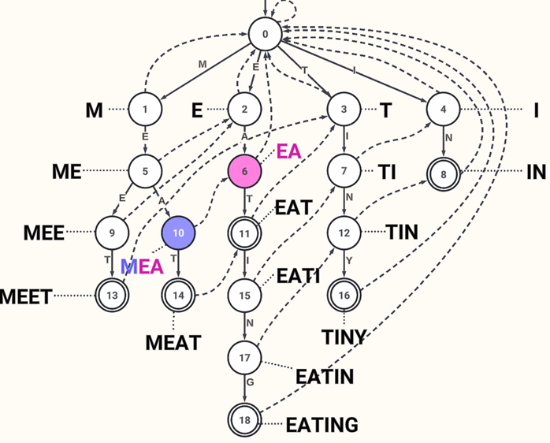

דוגמה מתוך התמונה
ניקח לדוגמה את הצומת 10, שמייצג את המחרוזת "MEA" (בכחול בתמונה).
- אם מהמצב הזה מגיע תו שאינו 'T', למשל 'I', אין לו מעבר חוקי ישיר ב־Trie.
- אז במקום להחזיר את הסריקה אחורה או להתחיל מחדש מהשורש (0), האלגוריתם עוקב אחרי קשת ה־failure שמובילה מ־10 חזרה למצב שמתאים לקידומת קצרה יותר – במקרה הזה לצומת 6, שמייצג "EA".
- אם גם שם אין מעבר מתאים – ימשיך דרך ה־failure link של 6 (שמוביל ל־2 – "E") וכן הלאה עד שמוצא תו חוקי, או חוזר לשורש.
כך, במקום לבצע חיפושים חוזרים ונשנים כמו באלגוריתמים איטרטיביים – Aho-Corasick מאפשר לקפוץ במבנה בצורה חכמה ולבדוק את כל התבניות האפשריות באותו תו בטקסט, תוך מעבר על העץ פעם אחת בלבד.

חשיבות ה־failure links במערכת שלי
במערכת DPI שלי, שבה אני סורק זרם מתמשך של נתונים לאורך שיחה שלמה, כל תו חשוב, ותגובה איטית או חיפוש חוזר פשוט לא באים בחשבון.
- ה־failure links מונעים בזבוז זמן חיפוש מחדש, בכך שהם בונים מראש מסלול לוגי חלופי בין כל הקידומות בתבניות.
- הם מאפשרים זיהוי מיידי גם של תבניות חופפות או מקוננות – לדוגמה, אם אני בודק גם את "MEAT" וגם את "EAT", תוכל לזהות את שתיהן במקביל מבלי לבדוק כל אחת בנפרד.
- מעבר לכך, הם מנצלים את הזיכרון ביעילות – קפיצות בתוך המבנה במקום שמירה של מופעים נפרדים לכל תבנית.

מהו Output Link באלגוריתם Aho-Corasick?
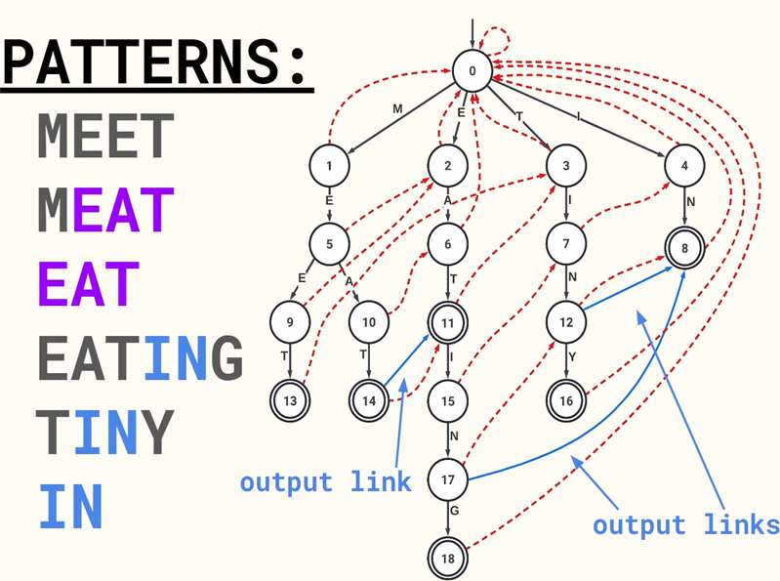
כאשר האלגוריתם עובר במבנה ה־Trie על סמך טקסט נתון (או זרם מידע), הוא עשוי להגיע למצב שמייצג סוף של תבנית מוכרת. זה מצב שבו מתבצעת "פגיעה" (match).
אבל חשוב להבין:
יכול להיות שלא רק תבנית אחת מסתיימת באותו מקום!
ייתכן שיש כמה תבניות שמסתיימות באותה נקודה, תבנית אחת שהיא סיומת של אחרת, או אפילו תבניות שהופיעו מוקדם יותר לאורך המסלול דרך קישורי הכישלון (failure links).
לכן, כדי לא לפספס התאמות כאלה, Aho-Corasick משתמש גם ב־output links – קישורים (כחולים בתמונה) שמצביעים על מצבים אחרים במכונה שבהם יש תוצאה נוספת לדווח.

איך זה עובד בדוגמה – תבניות "TINY" ו־"IN"

1. "TINY"
- "TINY" מיוצגת במסלול דרך המצבים: 3 → 7 → 12 → 16
- כאשר האלגוריתם מגיע למצב 16, הוא מזהה התאמה ל־"TINY" – זה ברור.
אבל בתוך "TINY" יש גם תבנית נוספת: "IN" – כלומר, יש כאן שתי תבניות שמסתיימות בדיוק באותו מקום בטקסט.
- מצב 16 כולל output link למצב 8, שהוא סוף התבנית "IN" (דרך: 4 → 8).
- כך האלגוריתם מבין שלא רק "TINY" נמצאה, אלא גם "IN" (כסיומת פנימית של "TINY"), וידווח על שתיהן.

2. "IN" (כתחנה בפני עצמה)
- "IN" מיוצגת במסלול 4 → 8
- כאשר הטקסט מכיל "IN" לבד – האלגוריתם יזהה זאת ישירות במעבר רגיל.
אבל כשנמשיך בזרם ונגיע ל־"TIN" או "TINY", ההתאמה ל־"IN" עשויה לא להיתפס אלא אם נעקוב אחרי output links – וזה מה שהקישורים הכחולים מאפשרים.
למה זה חשוב?
- אלגוריתם Aho-Corasick נועד לזהות את כל התבניות האפשריות בו-זמנית.
- אם לא נעקוב אחרי output links, נפספס תבניות שמקוננות בתוך תבניות אחרות.
- בדוגמה שלך – "IN" עשויה להיות תבנית רגישה בפני עצמה, אפילו אם היא הופיעה כחלק מהמילה "TINY".

בניית עץ Aho-Corasick – תהליך הבנייה והצורך ב-BFS
תהליך הבנייה של עץ Aho-Corasick מתחלק לשני שלבים עיקריים: בניית Trie בסיסי מהתבניות הנתונות, ולאחר מכן השלמה של קישורי הכישלון (failure links) וקישורי הפלט (output links).

שלב ראשון: בניית Trie מהתבניות
בשלב זה נבנית עץ Trie רגיל אשר מייצג את כל התבניות שיש לזהות. עבור כל תבנית, מתבצע מעבר תו אחר תו, החל מהשורש. אם עבור תו מסוים כבר קיים מעבר מעשי – אני ממשיך דרכו. אם לא, אני יוצר צומת חדש ומוסיף אליו קשת מהמיקום הנוכחי. כאשר אני מסיים את התבנית, אני מסמן את הצומת האחרון כ"מצב סופי", כלומר צומת בו מתבצעת התאמה.
מטרה של שלב זה היא לייצג את כל התבניות כנתיבי מעבר על גבי מבנה עץ אחד מאוחד, שבו כל תבנית מקבלת מסלול ייחודי, עם שיתוף של קידומות בין תבניות דומות.

שלב שני: יצירת קישורי failure ו-output
לאחר בניית העץ הבסיסי, נדרש להשלים את מבנה האוטומט על ידי חישוב קישורי הכישלון – קישורים המאפשרים להמשיך לבדוק תבניות גם כאשר אין התאמה מלאה, מבלי להתחיל את הסריקה מחדש מהשורש.
כדי לחשב קישורי failure באופן תקין, עליי להבטיח שלכל צומת שאת קישור ה-failure שלו אני מחשב – כבר קיימים קישורי ה-failure של כל אבותיו. רק כך ניתן לדעת לאן לקפוץ במקרה של כישלון חלקי.
לכן, אני בונה את קישורי ה-failure בסריקה לרוחב (BFS). גישה זו מאפשרת לי לעבור תחילה על כל הצמתים ברמה הראשונה, לאחר מכן על כל הצמתים ברמה השנייה, וכן הלאה. כך מובטח לי שבכל רגע שבו אני מחשב קישור עבור צומת מסוים – כבר קיימים קישורים עבור כל ההורים והאחים שלו, מה שמאפשר חישוב מדויק.
לעומת זאת, גישת חיפוש לעומק (DFS) אינה מתאימה לשלב זה. בחיפוש לעומק, אני נכנס לעומק כל ענף עד סופו ורק אז חוזר אחורה, מה שעלול להביא לכך שאחשב קישור לצומת מבלי שקישור ה-failure של אביו כבר קיים. דבר זה מפר את הסדר ההיררכי ההכרחי, ולכן גורם לשגיאות בבניית האוטומט.

אופן חישוב קישור failure
עבור כל צומת v, נבדק קישור ה-failure של האב שלו. משם אני מנסה להתקדם באותו התו שבו נוצר v. אם נמצא צומת עם מעבר חוקי – קישור ה-failure של v הוא אותו מעבר. אם לא, אני ממשיך לקפוץ בקישורי failure עד שאמצא קידומת חלופית, או עד שאחזור לשורש. אם לא נמצא מעבר מתאים – הצומת v מקבל קישור לשורש.

חישוב output links
לאחר שכל קישורי ה-failure חושבו, ניתן ליצור גם את קישורי ה-output. לכל צומת שמייצג סוף של תבנית קיימת מתווסף קישור output ישיר. אולם במקרים בהם failure link של צומת מוביל לצומת שמייצג תבנית נוספת – יש ליצור גם קישור output אל אותו הצומת. כך מובטחת ירושה של התאמות קיימות גם מתבניות פנימיות.
קישורים אלו משמשים לדיווח של מספר התאמות בו זמנית – גם כאשר תבנית אחת מכילה בתוכה תבנית אחרת. לדוגמה, אם התבנית "TINY" מכילה בתוכה את "IN", בעת ההגעה לסוף של "TINY" יבוצע דיווח גם על התבנית "IN" דרך קישור output.

סיכום
הבנייה של עץ Aho-Corasick מתבצעת בשני שלבים: תחילה Trie בסיסי מהתבניות, ולאחר מכן השלמה של קישורי failure ו-output. הבחירה בסריקה לרוחב (BFS) היא קריטית לצורך שמירה על היררכיה נכונה בין הצמתים, והיא שמאפשרת חישוב תקין של הקישורים. התוצאה היא אוטומט יעיל שמאפשר מעבר על טקסט אחד בלבד לצורך זיהוי של אלפי תבניות בו-זמנית, תוך דיווח על כל התאמה רלוונטית לאורך התהליך.

אלגוריתם ניהול חוקות באמצעות מבנה "עץ" היררכי

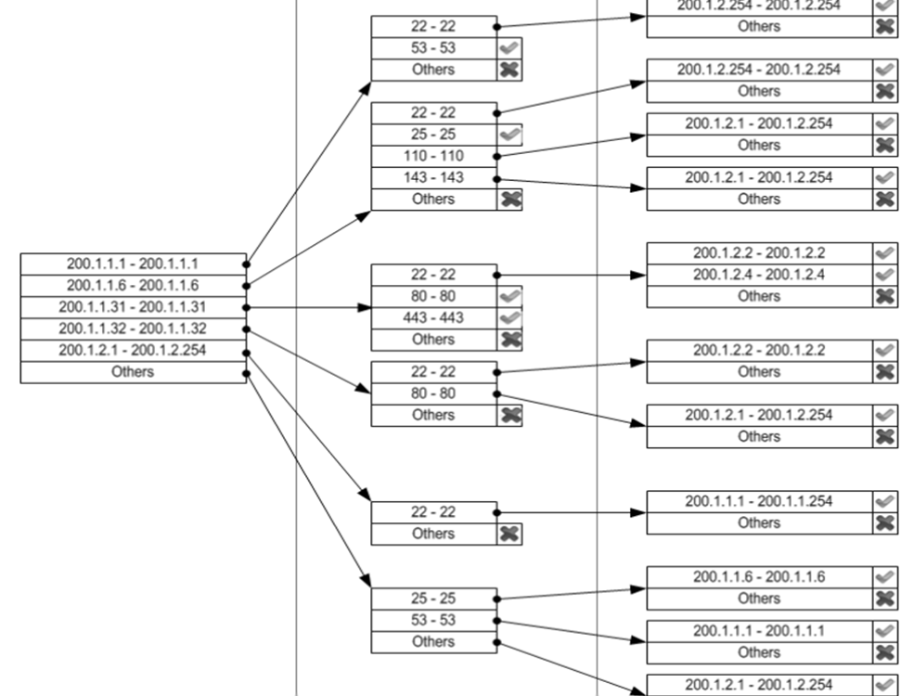

בעת תכנון מנגנון ניהול חוקות (rules) עבור חומת אש, נדרשתי לבנות מערכת שתוכל לקבל החלטות בזמן אמת לגבי כל חבילה נכנסת או יוצאת, על סמך קריטריונים כמו פרוטוקול, כתובת מקור, פורט מקור, כתובת יעד ופורט יעד.
גישה נאיבית הייתה לבצע מעבר איטרטיבי על רשימה של כל החוקים שהוגדרו, ולבדוק עבור כל חבילה האם היא תואמת לאחד מהם. אך שיטה זו אינה מתאימה לסביבת זמן־אמת כמו DPDK: ככל שמספר החוקות גדל, כך גדל גם זמן החיפוש הליניארי, מה שפוגע בביצועים וביכולת לעמוד בעומס.
כדי להתגבר על בעיה זו, פיתחתי אלגוריתם המבוסס על מבנה עץ היררכי, שבו כל רמת עומק מייצגת שדה אחר במאפייני החבילה. מעבר במקום לחפש את החוקות אחת־אחת, האלגוריתם מנווט ישירות אל החוקה הרלוונטית בהתאם לערכי השדות של החבילה – בדומה לאוטומט קבלת החלטות.

מבנה הנתונים
העץ נבנה לפי הסדר הבא של שדות:
- פרוטוקול (TCP, UDP וכד’)
- כתובת מקור
- פורט מקור
- כתובת יעד
- פורט יעד
בכל שלב, אני בודק האם קיים צומת מתאים לערך השדה. אם לא נמצא צומת מדויק, ניתן לעבור לצומת כללי שמייצג ערך גנרי (למשל *.*.*.* או *). כאשר מגיעים לעלה בעץ, הוא מכיל את הפעולה (ALLOW או DROP) שיש להפעיל על החבילה.
החיפוש מתבצע באמצעות שימוש ב־unordered_map בכל רמת עומק בעץ, מה שמאפשר זמן גישה ממוצע של O(1) עבור כל שדה. כך מתבצע מעבר על חמישה שדות בלבד בקפיצה ישירה, ללא מעבר על כל החוקות.

יתרונות הגישה
- יעילות גבוהה: במקום חיפוש ליניארי על כל החוקים, מתבצע חיפוש מבוסס־מפתחות לכל שדה, עם זמן גישה מהיר מאוד.
- תמיכה ב־wildcards: במידה ואין התאמה מדויקת לשדה מסוים (למשל, פורט יעד), ניתן לבצע קפיצה חכמה לשדה כללי כמו "*".
- תמיכה בחוקות כלליות וספציפיות בו זמנית: מבנה העץ מאפשר חוקות שתקפות לכל פורט או לכל IP, מבלי להעמיס על חוקות ספציפיות.
- מדרגיות: ניתן להרחיב את המבנה ולתמוך בשדות נוספים או בקטגוריות שונות של פרוטוקולים מבלי לפגוע ביעילות.

הבטחת יעילות לאורך זמן
כדי להבטיח שהעץ תמיד מעודכן, נבנה גם מנגנון שצופה בקובץ החוקות (באמצעות File Watcher). בכל שינוי בקובץ – מתבצע איפוס של העץ ובנייה מחודשת מכלל החוקות.
כך נשמר מבנה נתונים שמאפשר קבלת החלטות על חבילות בזמן אמת, גם כאשר מספר החוקות גדול, ללא פגיעה בביצועים של חומת האש.

14.2 הצגת מקרה שימוש (Use Case) עבור הפונקציות המרכזיות במערכת:
מנוע Aho-Corasick – איתור תבניות חשודות בפרוטוקול
תרחיש: במהלך סשן TCP במצב ESTABLISHED, מועברים תכנים ברמת האפליקציה (למשל HTTP, FTP, או פרוטוקול ייעודי). אחת מהודעות התוכן מכילה מחרוזת החשודה כתבנית זדונית (לדוגמה, מילה המייצגת תקיפה או גישה אסורה).
מה קורה בפועל:
- כאשר מתקבל קטע מידע חדש כחלק מהשיחה, המערכת מפעילה את מנוע ה־DPI שעובר על המידע שהצטבר עד כה.
- המידע אינו נבדק לפי כל תבנית בנפרד, אלא מוזן ישירות לתוך מנוע Aho-Corasick, אשר כבר בנוי על בסיס כל התבניות שהוגדרו מראש.
- האלגוריתם מתקדם תו-אחר-תו, ומשתמש בקישורי failure ו־output כדי לזהות תבניות מרובות במעבר אחד בלבד.
- ברגע שמתגלות התאמות – המערכת מבצעת רישום אירוע, ניתוח הקשר, ולעיתים אף חסימה של השיחה.
מטרה: לאתר תבניות רגישות מתוך זרם המידע תוך שמירה על זמן תגובה קצר, ללא פגיעה בביצועי הרשת.
17.2 מכונת מצבים TCP – ניתוח מצב חיבור והתנהגות שיחה
תרחיש: לקוח מנסה להתחבר לשרת חיצוני דרך חומת האש, והחיבור מתבצע באמצעות פרוטוקול TCP. נדרש להבין מה מצב השיחה – האם מדובר בניסיון פתיחה תקני? האם מדובר ב־FIN לסיום השיחה? האם החיבור מתנהל כראוי?
מה קורה בפועל:
- עם הגעת חבילה TCP, המערכת מחשבת את מזהה השיחה (5-tuple) ומחפשת את השיחה במפת השיחות הפעילות .
- אם מדובר בחיבור חדש – נוצר מופע של מכונת מצבים ומתווסף לרשימת LRU.
- מכונת המצבים מקבלת את החבילה ומפעילה את הלוגיקה של ה־State Design Pattern: כל מצב (כגון SYN_SENT, ESTABLISHED, FIN_WAIT) ממומש כמחלקה נפרדת עם קוד ייעודי להתמודדות עם סוגי החבילות המתאימות לו.
- המעבר בין מצבים מתבצע בצורה דינמית, בהתאם לדגלים (SYN/ACK/FIN וכו’) הקיימים בכותרת TCP.
- רק כאשר השיחה נמצאת במצב ESTABLISHED מתבצע DPI על התוכן. כאשר השיחה מסתיימת או עוברת זמן המתנה, היא מוסרת מרשימת ה־LRU.
מטרה: לנתח כל שיחה TCP לפי מצבה, לזהות אנומליות בפרוטוקול ולבצע DPI רק כאשר קיים חיבור לגיטימי בפועל.
עץ החוקים (Rule Tree) – קבלת החלטה על בסיס קריטריונים של החבילה
תרחיש: חבילה נכנסת למערכת. על סמך המאפיינים שלה (פרוטוקול, כתובת מקור, פורט יעד וכו') נדרש להחליט האם לאפשר או לחסום אותה.
מה קורה בפועל:
- החבילה מנותחת לחמשת המאפיינים העיקריים: פרוטוקול, IP מקור, פורט מקור, IP יעד, פורט יעד.
- המערכת מתחילה נבירה בעץ החוקים מהשורש. בכל רמה נבדק האם קיים צומת עם התאמה מדויקת, ואם לא – האם קיים צומת כללי (fallback) שמייצג חוקת wildcard.
- החיפוש מבוצע באמצעות מבנה unordered_map לכל שכבת החלטה, מה שמביא את זמן החיפוש בכל רמה ל־O(1) בממוצע.
- אם הגעתי לעלה שבו מוגדרת פעולה – אני מפעיל את אותה פעולה (לדוגמה: ALLOW או DROP) על החבילה.
- החוקות נטענות באופן דינמי מקובץ JSON במערכת הקבצים, ומערכת File Watcher מוודאת שכל שינוי בקובץ גורר טעינה מחדש ובנייה מחדש של העץ.

14.3 מבני נתונים בשימוש:
מנוע Aho-Corasick לזיהוי תבניות
למימוש מנוע החיפוש הרב־תבניתי Aho-Corasick, נעשה שימוש במספר מבני נתונים יעודיים:

מבנה std::vector<Vertex> עבור עץ התבניות (Trie)
- כל צומת בעץ מיוצג על־ידי מופע של מבנה Vertex.
- כל צומת שומר את הילדים שלו בתוך std::unordered_map, כאשר המפתח הוא התו, והערך הוא האינדקס של הצומת הבא ב־_trie.
- מבנה הנתונים מאפשר הקצאה אחידה של צמתים ברצף זיכרון, עם גישה מהירה לפי אינדקס, ויעיל מאוד מבחינת גודל ותזוזה בזיכרון (cache-locality).

שימוש ב־unordered_map לייצוג מעברי תווים
- מבני ה־children בכל צומת ממומשים כ־std::unordered_map, שמאפשר גישה בזמן ממוצע של O)1) לכל תו.
- כך ניתן לבצע את המעבר בין צמתים בעץ באופן ישיר וללא חיפוש איטרטיבי בין כל האפשרויות.

שימוש ב־queue ל־BFS בעת חישוב failure links
- על מנת לבנות את קישורי הכישלון, מבוצע מעבר BFS על העץ.
- לשם כך, נעשה שימוש ב־std::queue המאפשר מעבר שכבה אחר שכבה.
- היתרון המרכזי של מעבר זה הוא שהקישורים של ההורים תמיד מוכנים לפני הילדים, מה שמבטיח נכונות החישוב.

יתרון מבני הנתונים:
שימוש במבנים אלו מאפשר מנוע חיפוש סטטי מהיר, עם מעבר יחיד על כל טקסט ואיתור של כל התבניות במקביל. זהו יתרון מהותי על פני חיפוש איטרטיבי עבור כל תבנית בנפרד, שמחייב מעבר מחודש על הטקסט (וזיכרון) עבור כל תבנית.
מכונת מצבים TCP עם תכנון מבוסס State Design Pattern
למימוש מכונת המצבים של TCP נעשה שימוש בשילוב של שלושה מבני נתונים מרכזיים:

מפה מבוססת std::unordered_map לשמירת חיבורים
- כל שיחה (TCP session) מזוהה באמצעות חתימת 5־tuple: מקור IP, יעד IP, פורט מקור, פורט יעד, ופרוטוקול.
- עבור כל חתימה כזו, נשמר מופע של מכונת מצבים במפת unordered_map, המאפשרת גישה מהירה וזיהוי חד־משמעי לכל שיחה.

שימוש ב־State Design Pattern
- כל מצב במכונת המצבים (כגון SYN_SENT, ESTABLISHED, FIN_WAIT) ממומש כקלאס נפרד.
- כל קלאס יודע להגיב בהתאם לסוג החבילה שהוא מקבל ולבצע מעבר למצב הבא.
- כך מתבצע שימוש מלא בפולימורפיזם – קריאה לפונקציה אחידה גורמת להרצה של הקוד הספציפי למצב הנוכחי.

רשימת LRU לחיבורים פעילים
- בנוסף למפת החיבורים, נשמרת רשימה של החיבורים הפעילים ביותר (LRU – Least Recently Used), באורך מוגבל של 1000 שיחות.
- כאשר נוצרת שיחה חדשה מעבר למגבלה, השיחה הכי פחות פעילה (הכי ישנה) מוסרת, בהתבסס על זמן הפעולה האחרון.
- כל שיחה שומרת חתימת זמן אחרונה (timestamp), אשר מאפשרת גם לזהות מתי לסיים שיחות TIME_WAIT או חיבורים שהתנתקו.

יתרון מבני הנתונים:
השימוש ב־unordered_map לזיהוי השיחות מבטיח גישה מהירה ללא צורך בסריקה ליניארית. תכנון מבוסס מחלקות מאפשר קוד מודולרי, קריא וניתן להרחבה, עם אחריות ברורה לכל מצב. LRU שומר על איזון עומסים מבלי לאפשר ללקוח אחד להעמיס יתר על המידה.
מבנה עץ חוקות Rule Tree
במנגנון ניהול החוקות, נעשה שימוש בעץ היררכי (multi-level tree), שבו כל רמה מייצגת שדה אחר במאפייני החבילה: פרוטוקול → כתובת מקור → פורט מקור → כתובת יעד → פורט יעד.

מבנה העץ
- כל צומת בעץ הוא TreeNode, המכיל unordered_map של ילדים לפי ערך השדה.
- החיפוש מתבצע בהדרגה: בכל שלב נבחר הצומת הבא לפי ערך השדה, ואם לא נמצא ערך ספציפי – משתמשים בערך גנרי כגון "*" או "Others".

נעילה עם mutex
- מכיוון שעץ החוקים עשוי להתעדכן בזמן אמת (לדוגמה, בעקבות שינוי בקובץ חוקות), העץ מנוהל עם std::shared_mutex:
  - קריאות מרובות מתבצעות במקביל (shared_lock).
  - שינוי במבנה העץ (בעת טעינה מחדש) נעשה עם unique_lock.
יתרון מבני הנתונים:
העץ בנוי כך שהוא מאפשר מעבר מהיר בין החוקים הרלוונטיים ביותר לחבילה מבלי לעבור על כל החוקות, עם זמן גישה של O(1) לכל שלב בזכות unordered_map. שימוש בערכים גנריים מאפשר תמיכה ב־wildcard וחוקות כלליות מבלי לפגוע ביעילות החיפוש.
JSON:
בנוסף עשיתי שימוש במבנה נתונים מסוג JSON בכדי לטעון עליו חוקות מקבצי חוקות FTP, HTTP, IP
לעיבוד בחומת האש

14.4 חישוב יעילות האלגוריתם:
אלגוריתם Aho-Corasick מצטיין ביעילות גבוהה מאוד בזמן הריצה שלו, במיוחד כאשר יש צורך לזהות מספר רב של תבניות בו זמנית מתוך זרם טקסט רציף. הייחוד שלו הוא בכך שהוא מבצע את החיפוש כולו במעבר אחד בלבד על הנתונים, ללא צורך לבדוק כל תבנית בנפרד. בכך הוא מצליח להוריד את זמן החיפוש לרמה ליניארית לאורך הטקסט, ללא תלות במספר התבניות.
באופן מדויק, זמן הריצה של האלגוריתם בעת החיפוש הוא (O(n, כאשר:
- n הוא אורך הטקסט הכולל שנבדק.
המשמעות היא שגם אם מוגדרות מאות או אלפי תבניות שונות, זמן החיפוש עצמו יישאר יציב ומבוסס רק על אורך הקלט, ללא כפל של מעבר עבור כל תבנית. זהו יתרון קריטי בפרויקטים של DPI, שבהם יש לנתח שיחות רציפות במהירות גבוהה, ולעיתים תחת עומס כבד של מידע.
בהשוואה לגישות חיפוש איטרטיביות (שבהן יש לבצע מעבר מלא על הטקסט עבור כל תבנית בנפרד), אשר דורשות זמן ריצה של O(n × m) (כאשר m הוא מספר התבניות), האלגוריתם Aho-Corasick מספק שיפור מהותי בביצועים. במקרים של קובצי מידע או שיחות באורך גדול במיוחד, הוא גם מפחית משמעותית את מספר הגישות לזיכרון, ובכך תורם ליעילות Cache גבוהה יותר.
עם זאת, יש לקחת בחשבון שהאלגוריתם הוא סטטי – כלומר, ברגע שהתבניות נטענו ונבנה מבנה הנתונים, לא ניתן להוסיף תבנית חדשה בזמן ריצה מבלי לפרק ולבנות מחדש את כל מבנה ה־Trie ואת קישורי ה־failure וה־output שלו. לכן, למרות שהחיפוש עצמו מהיר מאוד, יש להביא בחשבון שמדובר בתהליך שלא תומך בשינויים דינמיים על־המעוף.
השילוב של חיפוש מהיר, זמן ריצה ליניארי, וניצול חכם של זיכרון – הופך את Aho-Corasick לבחירה טבעית בפרויקטים של זיהוי תבניות בפרוטוקולים, ניתוח שיחות, והגנת סייבר מבוססת DPI.

14.5 הקשרים בין היחידות השונות:

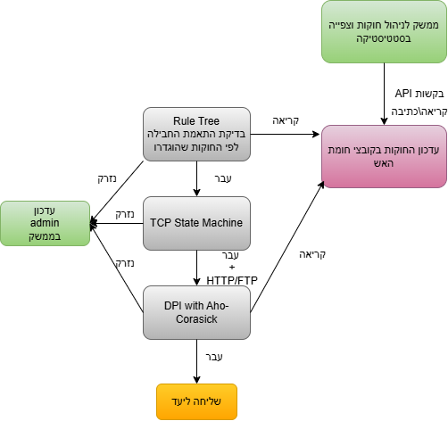

14.6 עץ מודולים:

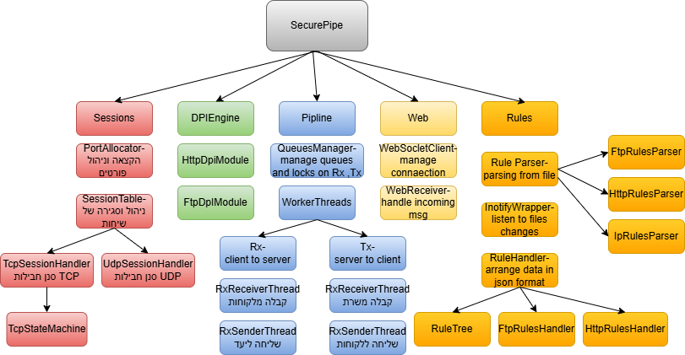

14.7 Use case diagram

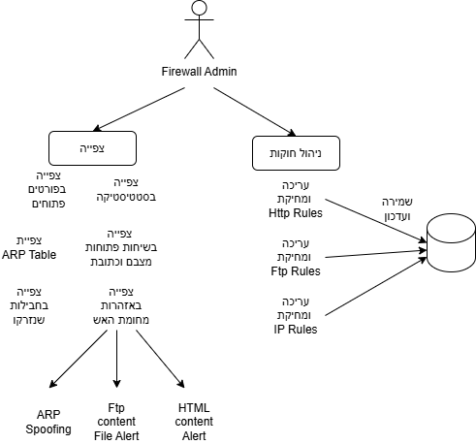

14.8 רשימת Use Cases:
להלן רשימת Use Cases מרכזיים בפרויקט SecurePipe, המתארת את האינטראקציה של מנהל חומת האש עם המערכת לצורך ניהול, צפייה ואכיפת מדיניות:
1. צפייה בחיבורים פעילים וסטטיסטיקות תעבורה
מקרה שימוש:
מנהל המערכת נכנס לממשק SecurePipe, לוחץ על "Statistics" או "Connections" בתפריט הצדדי, וצופה בנתוני תעבורה בזמן אמת, כולל כמות חיבורים, פרוטוקולים נפוצים, קצב שליחה וקבלה וגרפים המספקים תובנות על פעילות הרשת.
מטרה: לזהות חריגות, עומסים או שימוש לא תקין.
2. צפייה בלקוחות המחוברים ובכמות החיבורים שלהם
מקרה שימוש:
המנהל לוחץ על "Clients" ומקבל תצוגה של כל לקוח לפי כתובת IP, כולל מספר חיבורים פעילים, ממוצע גודל החבילה וסטטיסטיקות נוספות.
מטרה: זיהוי לקוחות המעמיסים על חומת האש או יוצרים דפוסי תעבורה חשודים.
3. צפייה בטבלת PAT ) Port Address Translation)
מקרה שימוש:
לחיצה על "PAT Table" מציגה את מיפוי הפורטים של כל חיבור NAT פעיל – כולל הפורט הפנימי, ה-IP הציבורי שהוקצה, והחזרה אל הלקוח.
מטרה: ניטור תרגום כתובות ופתרון תקלות בחיבורים חיצוניים.
4. ניהול חוקות חומת האש – עריכה, מחיקה, הוספה
מקרה שימוש:
במעבר אל “Manage Rules”, המנהל ממלא טופס ליצירת חוקה חדשה – קובע האם לחסום או לאשר, את כתובת המקור, היעד, הפורטים והפרוטוקול.
לחיצה על כפתור "Create" שולחת את החוקה אל השרת שם היא נכנסת לעץ חוקות פנימי.
מטרה: שליטה מלאה על מדיניות גישה ברמת IP ופורט.
5. צפייה ועריכה של חוקות DPI (עמוקות)
מקרה שימוש:
בחירה ב"דף DPI Rules", ולאחר מכן בלשונית HTTP או FTP, מאפשרת למנהל לערוך או למחוק תבניות

תוכן (כגון מילים או מזהים) שנחסמות בזמן אמת ע"י מנוע ה-DPI.
מטרה: חסימת תכנים חשודים בתעבורת אפליקציה – קבצים לא חוקיים, אתרים מסוכנים וכדומה.

6. מעקב אחרי הודעות חומת האש – Firewall Activity Log
מקרה שימוש:
בלשונית זו, מוצגות הודעות על חבילות שנחסמו או תקריות אבטחה שהתגלו.
המנהל יכול למחוק הודעות, לנטר תקריות ולחקור פעילויות חריגות.
מטרה: שיקוף בזמן אמת של פעולת המנועים האוטומטיים של חומת האש.
7. זיהוי מתקפות ARP Spoofing
מקרה שימוש:
הממשק מזהה ונכנס ללשונית מתאימה לצפייה בטבלת ARP.
במקרה שחומת האש מזהה תגובת ARP שלא התבקשה או שינוי לא צפוי בכתובת MAC היא מתריעה על כך.
8. חסימת תכני FTP או HTML חשודים (DPI חוצה שיחה)
מקרה שימוש:
המנהל מגדיר תבניות שברצונו לחסום, לדוגמה "password.txt" או קוד HTML מסוים.
ברגע שהתוכן מופיע לאורך השיחה – לאו דווקא בחבילה אחת – ה-DPI תוקע את החיבור ומעדכן את הלוג.
מטרה: זיהוי אובדן מידע או הדלפות מתוך הרשת.

14.9 תרשים UML - תרשימי זרימה

מסלול ניתוח חבילה יוצאת:

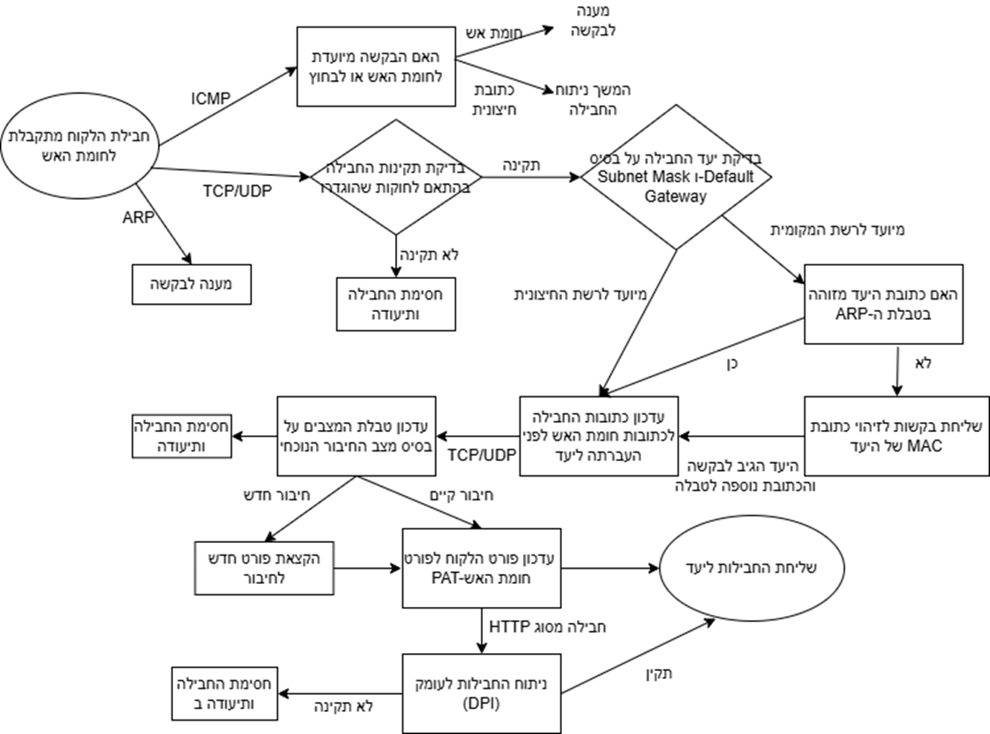

מסלול ניתוח חבילה נכנסת:

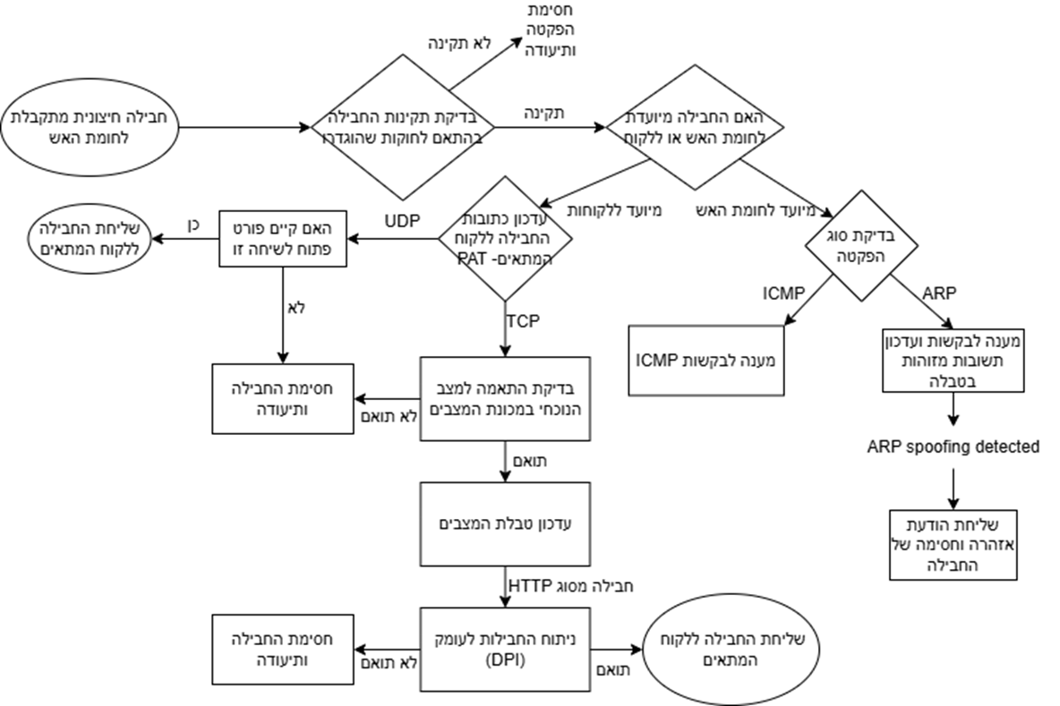

14.10 תרשים מחלקות:

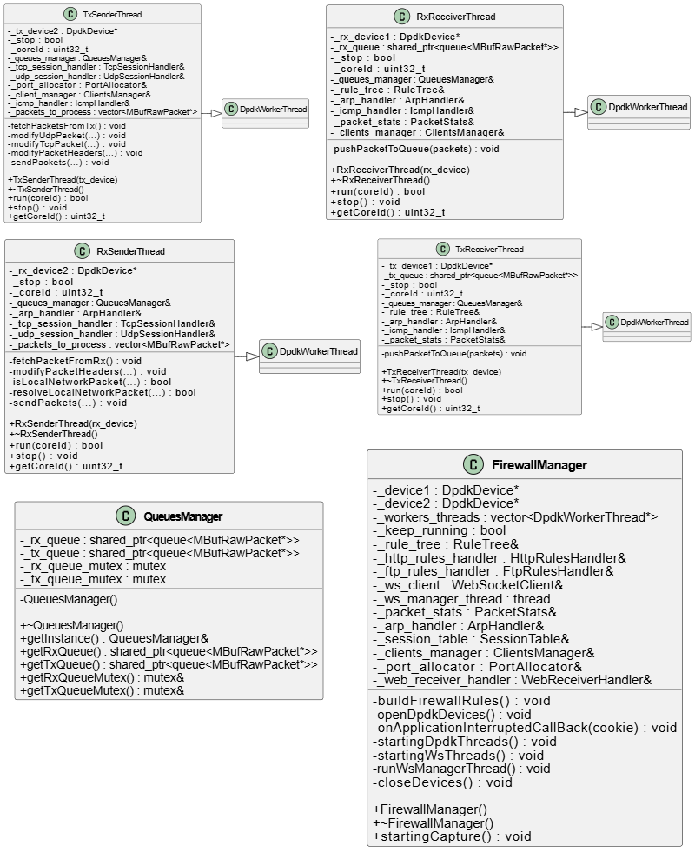

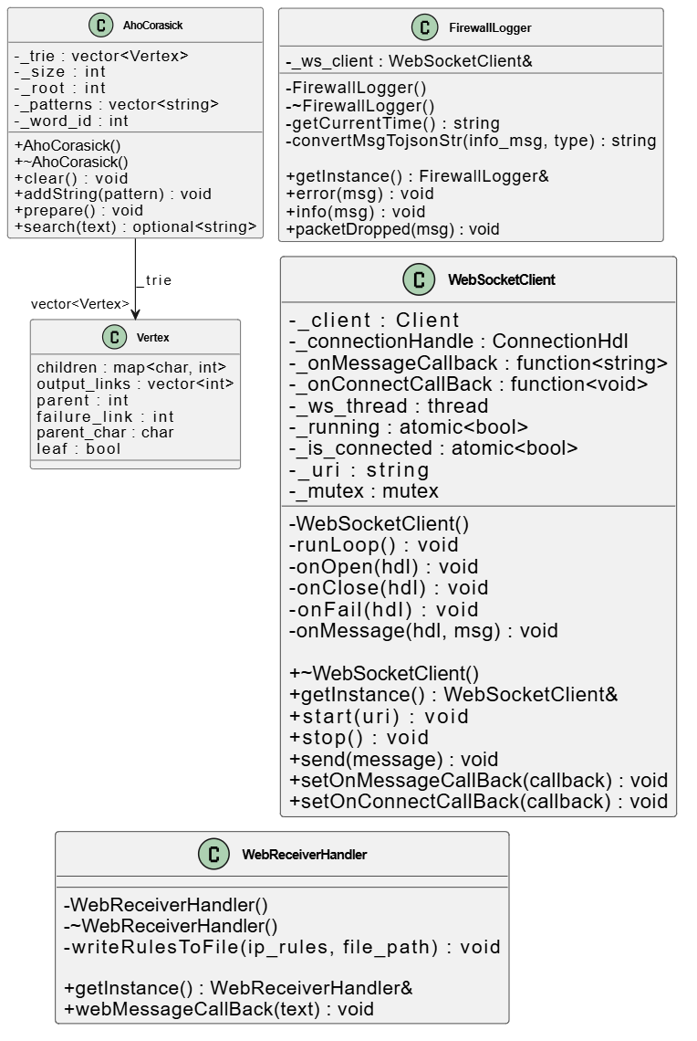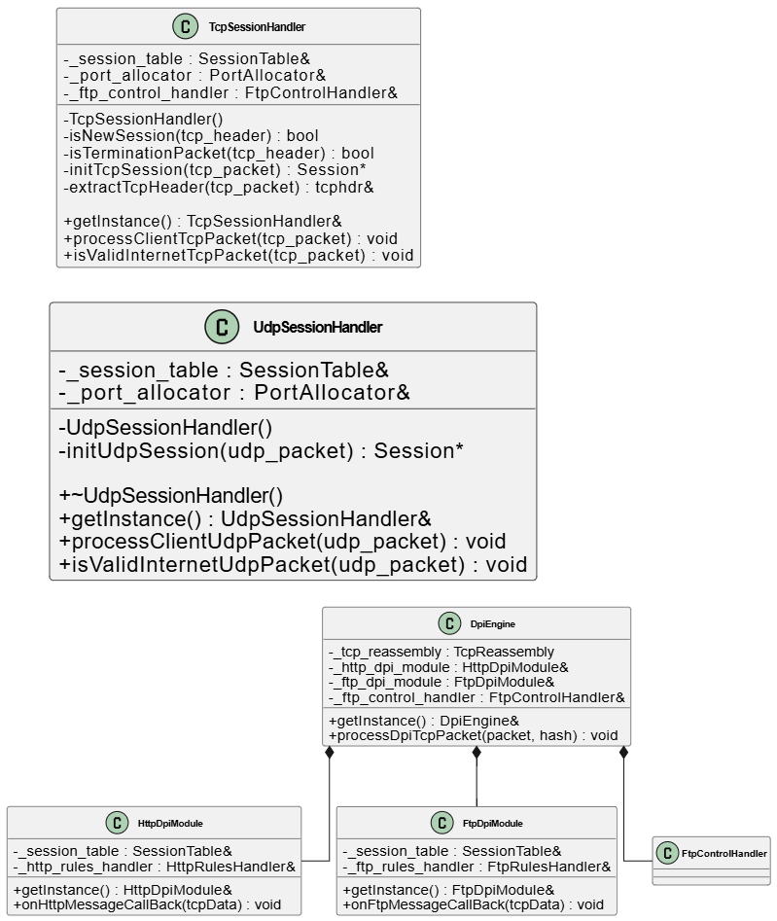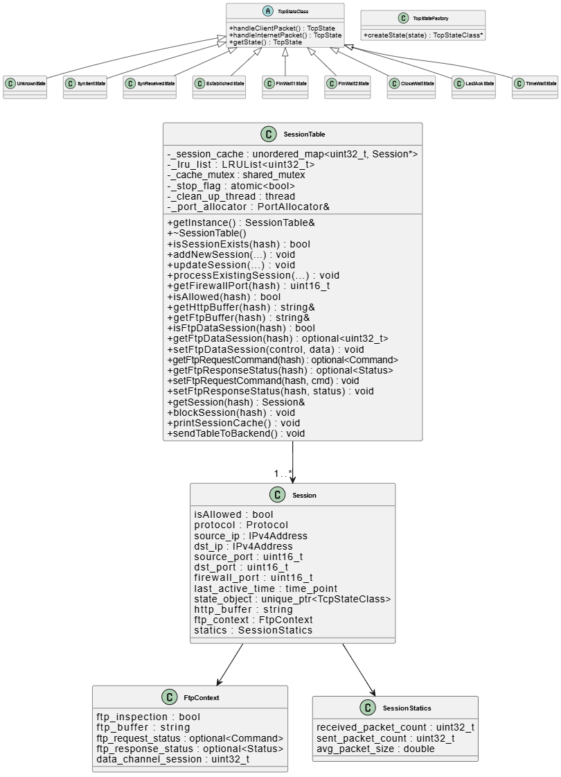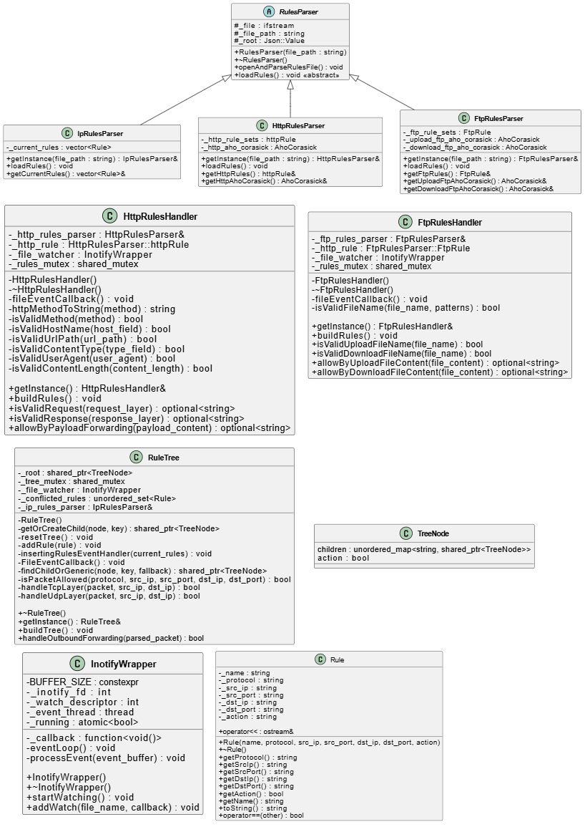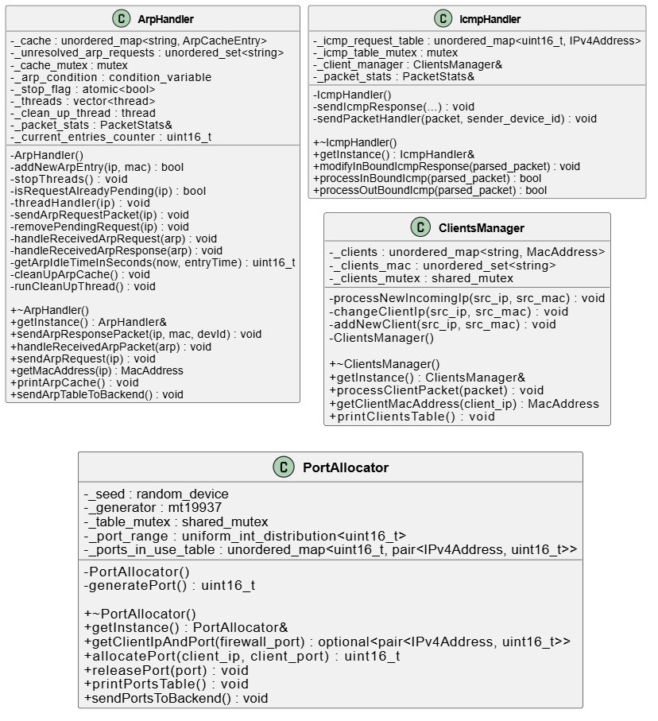

14.12 תיאור המחלקות המוצעות:
תיאור המחלקה TCP STATE MACHINE עם שימוש ב-State Design Pattern
המחלקה TCP State Machine מבוססת על State Design Pattern שמאפשרת ניהול מצבים בצורה גמישה, מבודדת ומודולרית. המטרה של המחלקה היא לעקוב אחרי מצבי TCP שונים ולעבד חבילות (packets) שונות של TCP במצבים המתאימים להם.
מבנה כללי של המחלקה
המחלקה TcpStateClass היא מחלקה אבסטרקטית (abstract class) המגדירה את החוזה (interface) למתודולוגיה של עיבוד חבילות עבור כל מצב של TCP. היא מכילה את המתודולוגיות הבסיסיות שצריכות להתבצע על כל חבילה (חבילות המגיעות מהלקוח או מהאינטרנט). כל מצב, כמו SYN_SENT, ESTABLISHED, או FIN_WAIT_1, יהיה מחלקה נפרדת שמממשת את המתודולוגיות האלו באופן שונה, תלוי במצב שבו TCP נמצא.
שימוש ב-Polymorphism
היתרון של ה-State Design Pattern פה הוא השימוש ב- Polymorphism, שבו כל מצב מיישם את הפונקציות בצורה עצמאית שמתאימה לו. כל מצב מצביע על ההתנהגות שלו עבור כל חבילה שמגיעה, בין אם זו חבילה מהלקוח ובין אם זו חבילה מהאינטרנט. לדוגמה, עבור SYN_SENT, ההתנהגות שונה לחלוטין לעומת ESTABLISHED, כך שהקוד עצמו יכול לעבוד עם ממשק אחיד אבל התנהגות המערכת משתנה בהתאם למצב הנוכחי.
כל מחלקה המממשת את TcpStateClass משתמשת ב- Polymorphism כדי לעבד את החבילות בהתאם למצב שלה. כלומר, כל מצב מגדיר את הדרך בה הוא מטפל בחבילות TCP.
המצבים השונים של TCP
במערכת זו ישנם מספר מצבים, כל אחד מהם מממש את המתודולוגיות של handleClientPacket ו- handleInternetPacket בצורה שונה. למשל:
- UnknownState: זהו מצב שבו לא ידוע איזה מצב TCP יש.
- SynSentState: מצב שבו TCP נמצא בהגדרת חיבור והוא מחכה לאישור חיבור.
- EstablishedState: מצב שבו החיבור הוקם וההעברות נתונים מתבצעות.
- FinWaitState: מצב שבו אחד הצדדים מבקש לסיים את החיבור.
בכל אחד מהמצבים האלו, המתודולוגיות של handleClientPacket ו- handleInternetPacket פועלות לפי המצב הנוכחי ומבצעות את הפעולות המתאימות למצב.
מחלקת TcpStateFactory
מחלקה נוספת שמסייעת בניהול מצבי ה-TCP היא ה- TcpStateFactory. מחלקה זו אחראית על יצירת אובייקטי מצב חדשים כאשר יש צורך בכך. היא מקבלת את המצב כקלט ויוצרת את האובייקט המתאים עבורו. בכך, המחלקה מאפשרת יצירה דינמית של מצבים מבלי להתפשר על עקרונות ה-State Design Pattern.
קלטים ופלטים
- קלטים:
  - החבילה המתקבלת pcpp::Packet.
  - כותרת החבילה pcpp::tcphdr.
  - מצבים שונים של TCP שעשויים להשתנות במהלך כל תקשורת.
- פלטים:
  - כל מצב מחזיר את המצב החדש שבו הוא נמצא לאחר עיבוד החבילה.

6. יתרונות State Design Pattern במערכת זו
היתרון של שימוש ב- State Design Pattern הוא שמירה על הפרדה בין מצבים – כל מצב מטפל רק בעניין המאפיין אותו. כך ניתן להוסיף מצבים חדשים בקלות מבלי לשנות את המבנה הכללי של המערכת. כל מצב חדש יכול להוסיף את הלוגיקה הספציפית לו על פי העקרונות שהוגדרו במחלקה הבסיסית TcpStateClass.
לסיכום, State Design Pattern מאפשרת להימנע מקוד חסום או עם הרבה if-else statements, ומאפשרת טיפול גמיש ומודולרי במצבים שונים של TCP, תוך שמירה על קוד נקי וקל להרחבה.

תיאור מחלקת SessionTable
המחלקה SessionTable אחראית לניהול כל השיחות הפעילות במערכת חומת האש, במיוחד עבור כל הזרמים של ה-TCP. מחלקה זו שומרת מידע אודות כל חיבור רשת (session) שמטופל על ידי המערכת, ומאפשרת ניהול, עדכון, והפסקת השיחות בזמן אמת.

תיאור כללי של המחלקה
מחלקת SessionTable מחזיקה בטבלה של אובייקטים מסוג Session, שמייצגים שיחות TCP או UDP פעילות. כל אובייקט Session כולל את פרטי השיחה כמו כתובת ה-IP של הלקוח, השרת, פורטים, פרוטוקול ועוד. היא אחראית גם לניהול ההיסטוריה של כל שיחה, מה שמאפשר לעקוב אחרי כל חיבור בזמן אמת. בנוסף, המחלקה מנהלת חתימות זמן (timestamps) של כל שיחה ומסוגלת למחוק שיחות שנפסקו, כלומר לא ממשיכות בפעולה כלשהי.

קלטים של המחלקה
הקלטים של המחלקה מגיעים ממספר מקורות:
- חבילות רשת שמגיעות מהלקוח או מהאינטרנט, שמועברות דרך אלגוריתם ה- TCP State Machine.
- פרטי חיבור TCP (כגון IP, פורטים).
- פונקציות חיצוניות שמעבירות נתונים כגון FTP, HTTP, וסטטיסטיקות עבור כל שיחה.
- מערכת ניהול השיחות (Session Management System) שמבצע עדכון שוטף של הטבלה.

פלטים של המחלקה
הפלטים של המחלקה משויכים לאובייקטים מסוג Session.
- סטטיסטיקות של השיחות: כל שיחה שומרת מידע אודות מספר חבילות שנשלחו/התקבלו, גודל ממוצע של החבילות, ומצב השיחה הנוכחי.
- הפסקת שיחה: כאשר שיחה לא נדרשת יותר, היא מסומנת כ"מופסקת" והמערכת מעדכנת את הטבלה.

- שליחה למערכת חיצונית: שליחת נתונים על השיחה, כולל פעולות של FTP, HTTP, או כל פרוטוקול אחר לבסיסי נתונים או למערכות ניהול.

פונקציות עיקריות של המחלקה
- getInstance(): פונקציה סטטית שמחזירה את האובייקט הייחודי של מחלקת SessionTable. משמשת כמודל Singleton.
- isSessionExists(uint32_t): בודקת אם שיחה עם מזהה (Session ID) נתון קיימת בטבלה.
- addNewSession(uint32_t, Session, TcpState, uint32_t): מוסיפה שיחה חדשה לטבלה.
- updateSession(uint32_t, TcpState, uint32_t, bool): מעדכנת שיחה קיימת בטבלה.
- processExistingSession(uint32_t, Packet, TcpState, bool): מעבדת שיחה קיימת ומבצע עדכון במידת הצורך.
- getFirewallPort(uint32_t): מחזירה את הפורט של חומת האש עבור שיחה מסוימת.
- isAllowed(uint32_t): בודקת אם השיחה המתקבלת מותרת לפי החוקים שהוגדרו.
- getHttpBuffer(uint32_t): מחזירה את ה-buffer של HTTP עבור שיחה מסוימת.
- blockSession(uint32_t): מבצע חסימת שיחה בטבלה, כלומר מחיקת השיחה או חסימתה לצורך טיפול נוסף.
- removeExpiredSessions(): פונקציה שמבצעת ניקוי של שיחות שסיימו את פעולן ומפנה את הזיכרון שלהן.

ניהול חתימות זמן
במהלך ניהול השיחות, SessionTable משתמשת בחותמת זמן (timestamp) לכל שיחה, שמנוטרת לאורך כל חיי השיחה. כך ניתן לוודא שכל שיחה פעילה ומעדכנת את הזמן בה מתקיימת תקשורת. כאשר שיחה לא עודכנה במשך זמן מסוים, המחלקה יכולה לזהות שהיא "נפסקה" ולמחוק אותה אוטומטית מהטבלה, שומרת על יעילות המערכת ומפנה משאבים.

שימושים במחלקה
המחלקה SessionTable משמשת לנהל את כל השיחות (TCP/UDP) במערכת. היא מקבלת נתונים ממחלקות שונות, כמו ה-TCP State Machine, מבססת את השיחה, ומעדכנת את מצב השיחה במערכת. כאשר מתקבלת חבילה חדשה, המחלקה מעדכנת את הנתונים של השיחה, מקטלגת את הנתונים ומבצעת החלטות על פי המידע שהוזן. בנוסף, אם שיחה לא התעדכנה זמן רב, היא נמחקת אוטומטית.
לסיכום, SessionTable מהווה את ליבת ניהול השיחות של המערכת, ומבצעת את כל הפעולות הכרוכות בניהול, עדכון, וחסימת שיחות רשת בזמן אמת. היא עושה שימוש במחלקות משנה כמו Session ו- SessionStats כדי לאחסן מידע אודות השיחות השונות, ובכך להבטיח שהמערכת תוכל לפעול בצורה יעילה ומאורגנת. כמו כן, היא מאפשרת שמירה על המשאבים על ידי ניהול חתימות הזמן ומחיקת שיחות שנסגרו או לא פעילויות.

תיאור מחלקות Parser לפירסור נתונים מקבצי חוקים
במערכת זו, אנו משתמשים במספר מחלקות אחראיות לפירסור חוקים מקובצי JSON המייצגים חוקים שונים במערכת חומת האש. כל מחלקה אחראית לפירסור קובץ חוקים ספציפי (כגון חוקים ל-HTTP, FTP, ו-IP), תוך שימוש במבני נתונים ספציפיים לכל פרוטוקול.

מחלקת RulesParser
המחלקה RulesParser היא מחלקת בסיס עבור כל מחלקות הפירסור של החוקים. היא אחראית על פתיחת קובץ החוקים, קריאתו וטעינתו לתוך המערכת. מחלקה זו מכילה את המתודות הכלליות לפירסור החוקים ומיועדת להיות מוגדלת על ידי מחלקות ספציפיות לכל פרוטוקול.
- קלטים: קובץ JSON שמכיל את החוקים.
- פלטים: המערכת מעדכנת את האובייקטים השונים עם החוקים החדשים שהוזנו.

מחלקת HttpRulesParser
מחלקת HttpRulesParser יורשת את המחלקה RulesParser ומבצעת פירסור של חוקים שמיועדים לפרוטוקול HTTP. החוקים נטענים מקובץ JSON המתאר את החוקים עבור HTTP, וכוללים את כל החוקים הקשורים לתעבורה HTTP.
- קלטים: קובץ JSON שמכיל חוקים לפרוטוקול HTTP.
- פלטים: חוקים שנבדקו ונטענו, כולל עדכון של אובייקט HttpRulesParser. במקרה של שינוי בקובץ, משתמשים ב- INotify כדי לעקוב אחרי שינויים בקובץ ולטעון אותו מחדש אוטומטית.

מחלקת FtpRulesParser
מחלקת FtpRulesParser גם היא יורשת את RulesParser ומבצעת פירסור של חוקים שמיועדים לפרוטוקול FTP. חוקים אלו נטענים מקובץ JSON ומיועדים להתמודד עם פעולות FTP, כמו העלאת והורדת קבצים.
- קלטים: קובץ JSON שמכיל חוקים לפרוטוקול FTP.
- פלטים: חוקים שנבדקו ונטענו, כולל אובייקטים של FTP שמכילים את החוקים הרלוונטיים עבור FTP. המחלקה גם עושה שימוש ב- INotify לעקוב אחרי שינויים בקובץ.

4. מחלקת IpRulesParser
המחלקה IpRulesParser מתמקדת בחוקים שמיועדים עבור כתובות IP. כמו שתי המחלקות הקודמות, גם היא יורשת את RulesParser, ומבצעת פירסור של קובץ JSON שמכיל חוקים עבור כתובות IP ספציפיות.
- קלטים: קובץ JSON המכיל חוקים עבור כתובת IP.
- פלטים: חוקים רלוונטיים שהוזנו למערכת, שמאפשרים ניהול והגדרת חוקים עבור כתובת IP.

5. שימוש ב- INotify
כחלק משימוש ב-INotify, המערכת עוקבת אחרי שינויים בקובץ ה-JSON. כאשר מתרחש שינוי כלשהו בקובץ (כגון הוספת חוקים חדשים או עדכון חוקים קיימים), המערכת טוענת מחדש את קובץ ה-JSON ומעדכנת את החוקים. זהו כלי עזר שמונע צורך במעקב ידני אחרי קבצים ומוודא שהמערכת תמיד מעודכנת בחוקים החדשים ביותר.

6. היתרון בשימוש בירושה
השימוש בירושה מאפשר להימנע משכפול קוד, כך שכל פונקציה הקשורה לפירסור קובץ JSON וממשק עבודה עם קובץ חוקים משותפת לכל מחלקות הפירסור. כל מחלקה מממשת את הפונקציות המתאימות לה (כגון loadRules) ומורשת מהמחלקה הבסיסית, RulesParser, כך שניתן להרחיב את המערכת בקלות, למשל, להוסיף פרוטוקולים חדשים בעתיד.
לסיכום, המבנה הזה תומך בהרחבה ובשדרוג קל של המערכת, ומספק דרך גמישה ונוחה לטעון ולהפעיל חוקים חדשים במערכת.

15. רכיבי ממשק
MongoDB
MongoDB משמש כמסד הנתונים הראשי במערכת לניהול נתונים חשובים כמו חוקים. כל חוקה נשמרת כ-Document במבנה JSON גמיש, מה שמאפשר למערכת להתמודד בקלות עם נתונים משתנים ופרוטוקולים שונים. MongoDB מתמודד בצורה טובה עם כמויות גדולות של נתונים ונתמכים בו שאילתות חזקות לגישה מהירה ויעילה. המערכת משתמשת ב-MongoDB כדי לעדכן ולשלוף חוקים בזמן אמת. בזכות היכולת של MongoDB לשמור נתונים לא-מובנים ובזכות התמיכה בסקלאביליות גבוהה, המערכת מסוגלת להתמודד עם כמות נתונים רבה ולהתעדכן בקלות כאשר יש צורך להוסיף או לעדכן חוקים.
WebSocket
WebSocket מאפשר חיבור יציב ודו-כיווני בין השרת לממשק המשתמש בזמן אמת. החיבור הפתוח והמתמשך שמספק WebSocket מאפשר למערכת לשלוח נתונים לממשק המשתמש באופן מיידי, ללא צורך לחכות לבקשות חוזרות מהלקוח. בעזרת WebSocket, המערכת יכולה לשלוח עדכונים לגבי סטטיסטיקות שיחה, שינויים בחוקים, או תוצאות מעובדות בזמן אמת. זה מאפשר למשתמש להיות מעודכן במידע העדכני ביותר, כמו עדכוני חוקים שנעשו, תוצאות חיפוש או חיבורים חדשים. היכולת לשלוח ולהעביר נתונים בזמן אמת בצורה זו חוסכת במשאבים ומפחיתה את העומס על הרשת, מכיוון שאין צורך לפתוח חיבורים חדשים כל הזמן. WebSocket מבצע את המשימה הזו בצורה מהירה ויעילה, ומבטיח חווית משתמש רציפה וזורמת.
INotify API
INotify הוא מנגנון API בלינוקס שמאפשר למערכות תוכנה לנטר שינויים בקבצים או בתיקיות. הוא מספק דרך יעילה ומבוססת לאירועים למעקב אחרי שינויים בקבצים, ומאפשר לקבל עדכון כאשר קובץ או תיקיה משתנים, נמחקים או מוסיפים אליהם קבצים חדשים. INotify הוא פתרון אופטימלי לניהול שינויים בקבצים בצורה בזמן אמת, ומפחית את הצורך בבדיקות ממושכות על הקבצים. במקום לבצע סריקות כל הזמן, המערכת מקבלת רק עדכונים על השינויים עצמם, דבר שמייעל את הביצועים ומפחית את העומס על המערכת.
שימוש ב-INotify בפרויקט
בפרויקט חומת האש, השתמשתי ב-INotify לניהול שינויי הקבצים שמכילים את החוקים (rules). כאשר יש שינוי בקובץ החוקים, באמצעות INotify אני מקבל עדכון מיידי על השינוי ומבצע טעינה מחדש של החוקים מקובץ ה-JSON. באופן זה, ניתן לעדכן את החוקים בצורה מיידית וללא צורך בהפסקת המערכת או במעבר ידני על כל הקבצים.
היתרון בשימוש ב-INotify בפרויקט הוא בכך שהוא מבטל את הצורך לבדוק את הקבצים בצורה מתמדת, אלא מאפשר למערכת להגיב רק כשיש שינוי בפועל. זה גם מבטיח שהמערכת תמיד תהיה מעודכנת עם החוקים החדשים ביותר, מה שמייעל את ניהול החוקים ומשפר את ביצועי המערכת.

16. תיכון המערכת:

16.1 ארכיטקטורת המערכת-

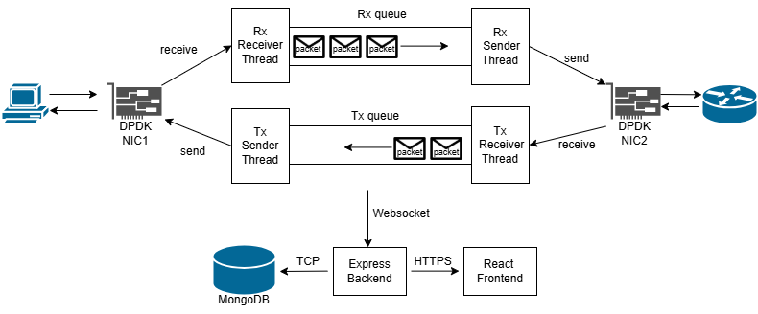

16.2 תיכון מפורט
הארכיטקטורה בפרויקט מתמקדת בשימוש בתהליכונים (Threads) ובתורים (Queues) לצורך עבודה במקביל, תוך שמירה על גישה של FULL DUPLEX. גישה זו מאפשרת קבלת ושליחת חבילות נתונים בו-זמנית, באופן שמייעל את ביצועי המערכת ומפחית את זמן ההמתנה.

תהליכונים ותורים:
בפרויקט ישנם ארבעה תהליכונים עיקריים:
- Rx Receiver Thread: אחראי לקבלת החבילות מהלקוח.
- Rx Sender Thread: אחראי לשלוח את החבילות שמתקבלות מהלקוח למערכת חיצונית (כגון ראוטר או אינטרנט).
- Tx Receiver Thread: אחראי לקבלת חבילות מהמערכת החיצונית (הראוטר או האינטרנט).
- Tx Sender Thread: אחראי לשלוח חבילות חזרה ללקוח.
כל חבילה שמתקבלת נשמרת בתור (Queue) המתואם לה, ומועברת בין התהליכונים השונים. התורים מאפשרים עיבוד בלתי תלוי של חבילות נתונים ומסייעים להבטיח שהמענה יתבצע במקביל ולא בצורה סינכרונית, תוך שמירה על עקרון ה-FULL DUPLEX.

FULL DUPLEX:
בגישה של FULL DUPLEX, המערכת מאפשרת תקשורת דו-כיוונית בו זמנית בין המחשב ללקוח, ללא צורך בהמתנה לסיום כל שלב בתהליך התקשורת. כלומר, בזמן שהתהליכים מקבלים חבילות (Rx Receiver Thread), הם יכולים לשלוח חבילות במקביל (Tx Sender Thread), מה שמייעל את ביצועי המערכת ומפחית את זמן השהייה.

סביבה MULTITHREADED:
השימוש בתהליכונים מרובים מאפשר לבצע מספר פעולות במקביל, דבר שמאיץ את זמן התגובה של המערכת ומפחית צווארי בקבוק. אך עם זאת, עבודה בסביבה כזו מצריכה ניהול נכון של נעילות (Locks) כדי למנוע התנגשויות או בעיות של עקביות נתונים בין התהליכונים השונים. נעילות אלו משמשות למנוע גישה משותפת למשאבים בין תהליכונים בו זמנית ומאפשרות לתהליכים לעבוד על חלקים שונים של המערכת מבלי ליצור בעיות.

16.3 חלופות לתיכנון המערכת:
חלופה לתכנון המערכת - שימוש ב-RING BUFFER
רקע:
Ring Buffer הוא מבנה נתונים המעגלי, בו נוכל להכניס נתונים (במקרה שלנו, חבילות) לתוך איזור זיכרון קבוע שמחולק ליחידות (slots). כאשר אנו ממלאים את כל המקום במבנה, הנתונים החדשים "מעגלים" על פני הזיכרון ומחליפים את הנתונים הישנים ביותר. Ring Buffer בדרך כלל נפוץ בשימוש במצבים של עבודה עם זרימות נתונים רציפות, כמו קריאות נתונים במערכות זמן אמת.

יתרונות ה-Ring Buffer:
- חסכון בזיכרון: מכיוון שה-Ring Buffer עובד בצורה מעגלית, הוא אינו דורש הקצאה דינמית של זיכרון, דבר שמפחית את השימוש בזיכרון.
- עיבוד נתונים רציף: מאפשר טיפול בזרימות נתונים רציפות בצורה פשוטה, שכן הוא משמר תמיד את הנתונים החדשים וממלא את החורים עם נתונים חדשים.
- עיכוב נמוך: גישה מיידית לנתונים, כל נתון מוזן ישירות לתוך המקום הפנוי ב-Ring Buffer, ומערכת מקבלת את הנתונים מיד.

חסרונות ה-Ring Buffer:
- גידול מוגבל בזיכרון: הגודל של ה-Ring Buffer מוגבל, ובמצבים בהם כמות הנתונים גבוהה מאוד, אנו עלולים להיתקל בבעיה של אובדן נתונים אם לא נערך טיפול נכון.
- נגישות של תהליכים: ניהול הגישה לפיסות שונות בזיכרון ב-Ring Buffer יכול להוביל לקונפליקטים אם התהליכים השונים ניגשים לאותם מקומות בזיכרון בו זמנית.
- סיבוך במקביליות: אם כל תהליך צריך לכתוב ולקרוא מה-Ring Buffer, עלינו להשתמש בנעילות (locks) נוספות, דבר שמכביד על המערכת וגורם לבעיות של ביצועים אם אין סנכרון טוב בין התהליכים.
הגישה שלי עם הארכיטקטורה של תורים ותהליכים מרובים (Multi-threaded Queues):
במקום להשתמש ב-Ring Buffer, בחרתי במבנה של תורים (Queues) לעבודה עם חבילות נתונים, בעזרת תהליך נפרד לכל שלב בתהליך העיבוד. כל חבילה שנקלטת במערכת מתווספת לתור המתאים, והמערכת מנהלת את זרימת החבילות בצורה מפולגת וממוקדת על ידי תהליכים שונים המופעלים בו זמנית.

יתרונות הגישה שלי:
- תחזוקה פשוטה יותר: בניגוד ל-Ring Buffer, שנחשב למבנה נתונים קשה לתחזוקה וכתיבה, הגישה שלי מבוססת על תורים (Queues) שכל תור הוא מבנה נתונים עצמאי וקל לניהול. כל תור מתפקד כקונטיינר המנהל את החבילות בצורה אוטומטית, כך שאין צורך במעקב ותחזוקה מורכבת של הגישה לזיכרון כמו ב-Ring Buffer. ב-Ring Buffer יש צורך לנטר ולהתמודד עם בעיות של "עגלול" נתונים ותחזוק המצב המעגלי, מה שמסבך את תחזוקתו במיוחד בסביבות מרובות תהליכים.
- הימנעות ממורכבות קוד: הכתיבה והתחזוקה של ה-Ring Buffer דורשות טיפול בקוד המיועד למנוע התנגשות בין תהליכים (כמו נעילות ובקרה על מקומות פנויים בזיכרון), מה שמוביל לקוד מסובך יותר וטעון יותר טעויות. השימוש בתורים (Queues) מאפשר פשוטות ויעילות יותר, כאשר כל תור עובד בצורה עצמאית ומפשט את הסנכרון בין התהליכים.
- יכולת הרחבה טובה יותר: הגישה שלי מבוססת על תורים דינמיים, כך שאין מגבלה על הגודל או הקיבולת. בניגוד ל-Ring Buffer שמוגבל בגודלו ודורש תחזוקה מדויקת כדי להתמודד עם התמלאות הזיכרון, הגישה שלי מאפשרת למערכת להתרחב ולהתמודד עם עלייה בכמות החבילות בצורה טבעית ללא צורך בהגבלות קוד.

חסרונות הגישה שלי:
- זמן תגובה מעט יותר גבוה: ניהול התורים והעיבוד המחולק בין תהליכים דורש מעט יותר זמן תגובה בהשוואה ל-Ring Buffer, בו הנתונים ממולאים ישירות בזיכרון מבלי לעבור דרך מערכות סינכרון נוספות.
- מורכבות בניהול תהליכים: הגישה שלי מחייבת ניהול של מספר תהליכים נפרדים וסנכרון ביניהם, דבר שמוסיף למורכבות התוכנית, במיוחד כשיש צורך להשתמש בנעילות ומבני נתונים משותפים.

17. תיאור התוכנה:

17.1 סביבת עבודה-
בפרויקט זה השתמשתי ב-CLion בתור ה-IDE הראשי לצורך כתיבת קוד עבור חומת האש. CLion הוא כלי עוצמתי שמספק תמיכה מלאה ב-C++ ובסביבות עבודה מבוססות CMake. עבורי, זה היה הבחירה המושלמת משום שהוא מאפשר עבודה נוחה על קוד C++ עם יכולת ניהול פרויקטים חכמה, תיקול בעיות, ו-Debugging. כמו כן, השתמשתי ב-SSH כדי להתחבר למכונה הוירטואלית (VM) של Linux שבה חומת האש פועלת, מה שמאפשר לי לעבוד בצורה מרוחקת על מכונה שאין לה חיבור ישיר עם המחשב שלי. החיבור המרוחק ב-SHH מאפשר לי לבצע את כל העבודה בצורה נוחה, ובכך אני יכול לפתח ולבדוק את הקוד ב-Linux תוך שאני עובד בסביבה נוחה ויעילה ב-CLion.
CMake והשימוש בו בפרויקט:
השתמשתי ב-CMake ככלי לניהול תהליך בניית הקוד בפרויקט. CMake הוא מערכת קונפיגורציה מודולרית ומבוססת פלטפורמות שמאפשרת יצירת קבצי build שונים עבור מערכות הפעלה שונות, מה שמאפשר לי לפתח בקלות על Linux ו-Windows מבלי לדאוג להתאמות של תהליכי הבנייה לכל מערכת הפעלה בנפרד. בפרויקט, CMake שימש לניהול כל תהליך הבנייה של חומת האש, כולל תלות במבני נתונים, קבצי ספריות חיצוניות, ו-DPDK. באמצעות CMake, הצלחתי להגדיר את הקומפילציה בצורה אוטומטית וכוללת לכל רכיבי הפרויקט, תוך שמירה על ניהול תלויות נכון.
תכנות הממשק באמצעות Visual Studio Code:
לצורך תכנות הממשק הגרפי של חומת האש, השתמשתי ב-Visual Studio Code (VSCode). VSCode הוא עורך טקסט חזק שמתמקד ביצירת קוד תוך תמיכה רחבה בהרחבות למגוון שפות פיתוח, כולל JavaScript ו-React. הממשק הגרפי של חומת האש נבנה עם React בתור ספריית הפיתוח העיקרית לצד Node.js כשרת Backend. עבודה עם VSCode סיפקה לי תמיכה מעולה בשפות אלו, אפשרה לי להפעיל Debugger בצורה נוחה מאוד, ואיפשרה אינטגרציה חלקה עם כלי הפיתוח בצד הלקוח ובצד השרת.

17.2 שפות תכנות -

C++:
בפרויקט זה, C++ שימשה כשפת התכנות העיקרית לפיתוח ליבת חומת האש. C++ היא שפה שמספקת שליטה גבוהה במערכות משאבים, שהיא קריטית כשעוסקים במערכות קריטיות וביצועים גבוהים, כמו חומת אש. בפרויקט השתמשתי ב-C++ עבור פיתוח כל הלוגיקה של חומת האש, כולל ניתוח חבילות, אלגוריתמים לפילטרת חבילות (DPI), ניהול חיבורים באמצעות מכונת מצב TCP, והחיבור לספריות כמו DPDK שמאפשרת עיבוד חבילות ברמת חומרה. היכולת של C++ לנהל זיכרון באופן ידני, לבצע אופטימיזציות מתקדמות ולשלוט על הביצועים באופן מקסימלי היו גורמים מרכזיים בבחירה בה.

JavaScript:
JavaScript שימשה לצורך פיתוח החלקים הקשורים לממשק המשתמש של חומת האש, במיוחד בצד הלקוח. JavaScript היא השפה הבסיסית לפיתוח אפליקציות אינטרנטיות דינמיות, ובפרויקט זה השתמשתי בה כדי להפעיל את הממשק הגרפי ולבצע אינטראקציה עם המשתמש. באמצעות JavaScript הצלחתי לבנות דינמיות לממשק המשתמש, כולל פעולות כגון הצגת סטטיסטיקות בזמן אמת, עדכון רשומות חוקים, ותגובה לפעולות המשתמש (כמו הוספה/מחיקה של חוקים). השימוש ב-JavaScript היה קריטי כדי לאפשר אינטראקציה שוטפת ואירועים בזמן אמת.

React:
React שימשה כטכנולוגיית הפיתוח העיקרית בצד הלקוח עבור הממשק הגרפי. React היא ספריית JavaScript המאפשרת בניית ממשקי משתמש דינמיים ומודולריים. בפרויקט השתמשתי ב-React כדי לבנות את רכיבי הממשק הגרפי, כמו טפסים להוספת חוקים חדשים, הצגת סטטיסטיקות, וממשק עבודה עם רשומות חוקים. היכולת של React לאפשר עדכון מהיר של הממשק בעקבות שינויים בנתונים, ולחלק את הממשק לרכיבים נפרדים ומודולריים, הפכה אותה לבחירה טבעית. באמצעות React הצלחתי גם ליצור אינטגרציה חלקה עם ה-Backend.

18. תיאור המסכים:
בפרק זה, תיאור הממשק יכלול את כל המסכים המרכזיים של האפליקציה, אשר מציגים את פעולתה של חומת האש ואת האינטראקציה שלה עם המשתמש.

19. תרשים מסכים:

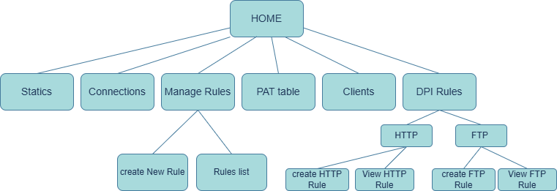

20. תיאור תפקיד המסכים:
התרשים מציין את המבנה של הממשק עבור מערכת חומת האש. הנה הסבר על המסכים השונים בהתבסס על התרשים:
- Home: זהו המסך הראשי של הממשק, ממנו הגולש יכול לגשת לכל יתר המסכים והשירותים במערכת.
  - Statics: תצוגת סטטיסטיקות כלליות של המערכת ופעולתה.
  - Connections: הצגת חיבורים פעילים דרך חומת האש.
  - Manage Rules: מסך לניהול החוקים במערכת.
  - PAT Table: הצגת רשומת ה-PAT (Port Address Translation).
  - Clients: הצגת הלקוחות המחוברים והפעילות שלהם.
  - DPI Rules: ניהול והגדרת חוקים עבור Deep Packet Inspection (DPI).
  - Arp Table: מסך זה מציג את רשימת ה-ARP של חומת האש, שבהם ניתן לראות את ההתאמות בין כתובת ה-IP לכתובת ה-MAC.
- Manage Rules:
  - Create New Rule: יצירת כלל חדש עבור חומת האש, כולל קביעת פרמטרים כמו פעולה, פרוטוקול וכתובת.
  - Rules List: הצגת רשימת החוקים הקיימים במערכת ויכולת לערוך או למחוק חוקים קיימים.
- DPI Rules:
  - HTTP: ניהול חוקים עבור פרוטוקול HTTP, כולל יצירת חוקים חדשים או צפייה בהם.
  - FTP: ניהול חוקים עבור פרוטוקול FTP, כולל יצירת חוקים חדשים או צפייה בהם.
המסכים מבנה את האינטראקציה של המשתמש עם מערכת חומת האש, ומאפשרים את ניהול החוקים וסטטיסטיקות התעבורה בצורה נוחה וממוקדת.

21. כל מסכי האתר בליווי הסברים:
מסך הבית:
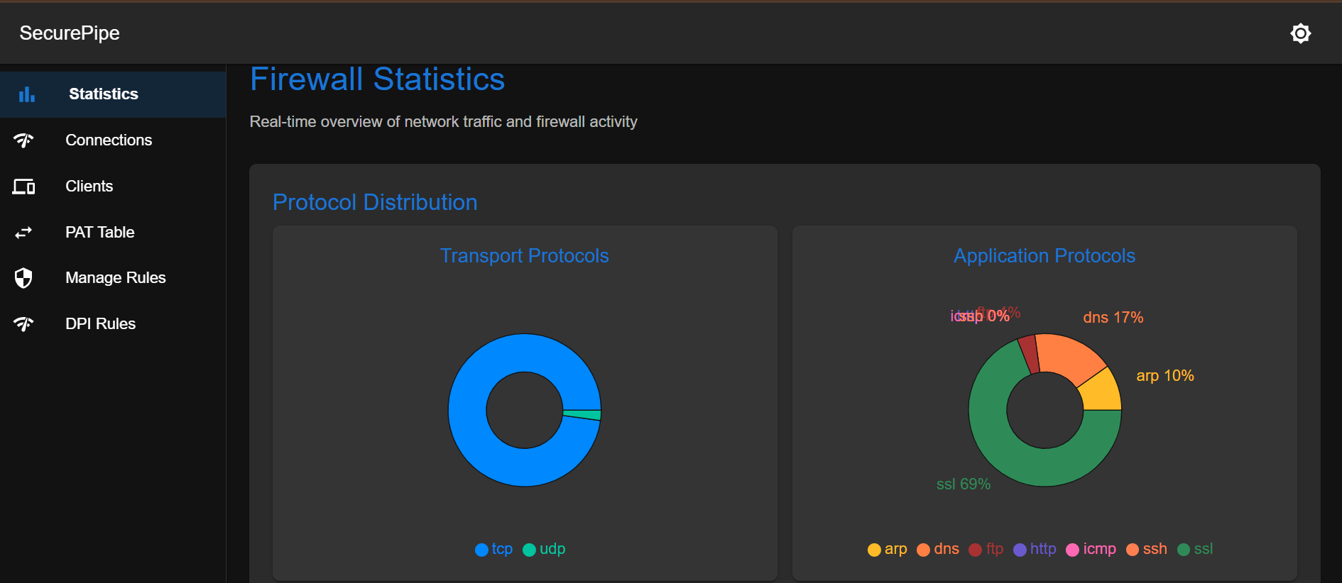
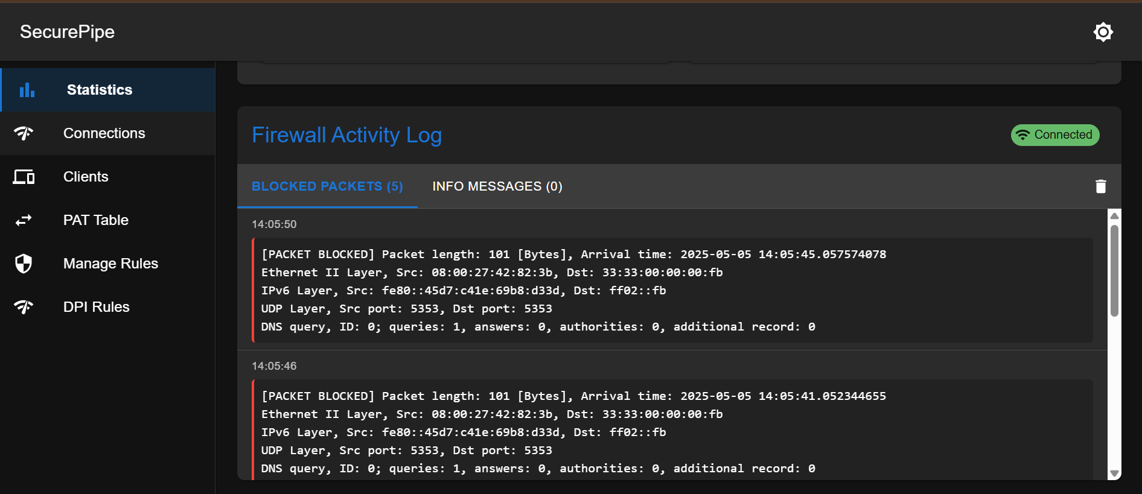

במסך הבית של הסטטיסטיקות (Statistics), ניתן לראות סקירה בזמן אמת של הפעילות ברשת ובחומת האש. החלק המרכזי של המסך מציג את נתוני הסטטיסטיקות של החומות, הכוללים את חלוקת הפרוטוקולים השונים:
- סטטיסטיקות כמות החבילות: במסך זה, מוצגים נתונים לגבי חבילות הרשת העוברת דרך החומה – פרוטוקולי תקשורת (כגון TCP, UDP) ופרוטוקולים אפליקטיביים (כגון HTTP, ARP, DNS, FTP). לכל פרוטוקול מוצגת אחוז הפצה או כמות החבילות שהועברו בעזרת אותו פרוטוקול.
- חבילות שנזרקו: המסך מציג אזהרות אוטומטיות על חבילות שנזרקו על ידי החומה. לדוגמה, אם חבילה נראתה כמיועדת לפרוטוקול לא מורשה או אם חבילה עוברת ניתוח DPI (Deep Packet Inspection) ושוחררה כתוצאה מחוק שנכשל.
- אזהרות: אם קיימת אזהרה על זיהוי של תקיפות כמו ARP Spoofing או אם חבילה נסגרה לאחר זיהוי פעילות חשודה, מערכת הסטטיסטיקות תעדכן את המנהל בהתרעה.
המידע הזה נועד לאפשר למנהל המערכת להבין בזמן אמת את הפעילות בחומת האש ולקבל מידע מיידי על בעיות פוטנציאליות ברשת.

מסך החיבורים:
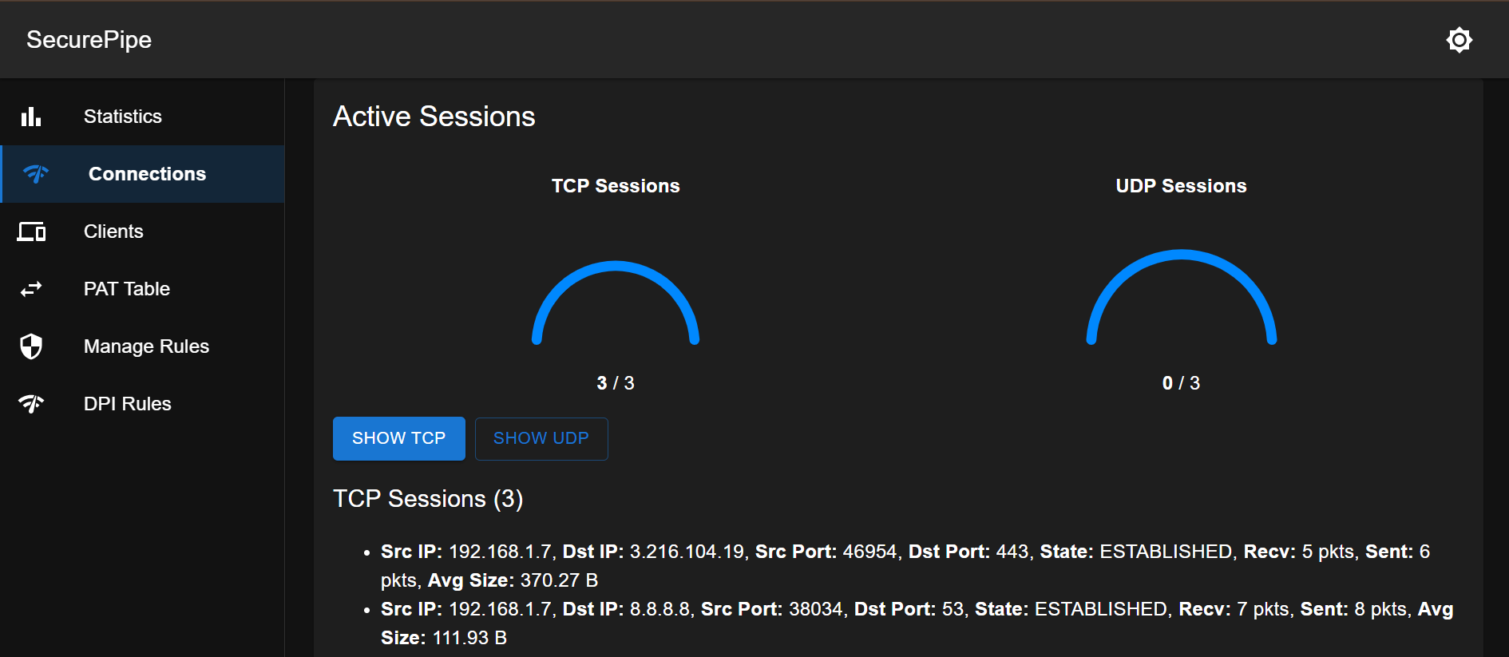

במסך השיחות הפעילות (Active Sessions) מוצג מידע בזמן אמת על השיחות הרשתיות המתרחשות דרך חומת האש, עם דגש על חיבורי TCP ו-UDP.
המסך מציג:
- sessions פעילים: הגרפים המוצגים מראים את מספר השיחות הפעילות הנוכחיות הן בפרוטוקולי TCP והן בפרוטוקולי UDP, כשמתחת לכל אחד מהם מצוינת כמות השיחות הפעילות מתוך כמות השיחות המרבית האפשרית. במקרה שלנו, יש 3 שיחות TCP פעילויות ו-0 שיחות UDP פעילויות.
- פרטי TCP: ברשימה המופיעה מתחת לגרף ה-TCP, מוצגים פרטי השיחות הפעילות:
  - כתובת מקור (Src IP) וכתובת יעד (Dst IP): מציין את כתובת ה-IP של המחשב המקומי והשרת אליו הוא מחובר.
  - פורט מקור (Src Port) ופורט יעד (Dst Port): פורטים בהם מתבצע התקשורת בין המחשב המקומי לשרת.
  - מצב (State): מצב החיבור, כמו "ESTABLISHED", שמציין שהחיבור פעיל.
  - מספר חבילות שנקלטו (Recv) ושלח (Sent): כמה חבילות התקבלו ושלחו בכל חיבור.
  - גודל ממוצע (Avg Size): ממוצע גודל החבילות שנשלחו בכל חיבור.
המסך מציג תמונת מצב חיה של כל שיחה ברשת, וכולל את כל הפרטים הרלוונטיים לניהול החיבור.
מסך הלקוחות:
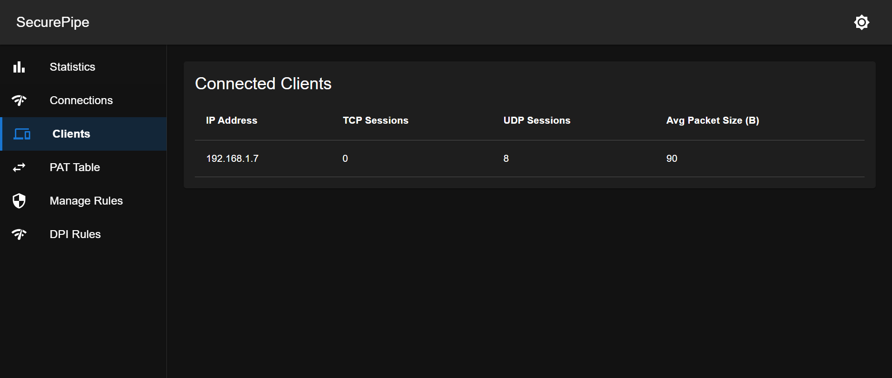

במסך הלקוחות (Clients) ניתן לראות את המידע על הלקוחות המחוברים לחומת האש, כולל פרטי החיבור וסטטיסטיקות על השיחות הפעילות שלהם.
המסך מציג את הנתונים הבאים:
- כתובת IP של הלקוח: מציינת את כתובת ה-IP של המחשב או המכשיר המחובר לחומת האש.
- TCP Sessions: מציין את מספר השיחות הפעילות בפרוטוקול TCP, במקרה זה לא קיימות שיחות TCP פעילות לכתובת ה-IP הזו.
- UDP Sessions: מציין את מספר השיחות הפעילות בפרוטוקול UDP, במקרה זה יש 8 שיחות UDP פעילויות לכתובת ה-IP הזו.
- Average Packet Size (גודל חבילה ממוצעת): מציין את הגודל הממוצע של החבילות שנשלחו/התקבלו מהלקוח, במקרה זה הגודל הממוצע של חבילה הוא 90 בייט.
המסך מציג את הלקוחות המחוברים באופן מסודר, עם אפשרות להציג את נתוני השיחות השונות לפי פרוטוקול.
מסך PAT Table:
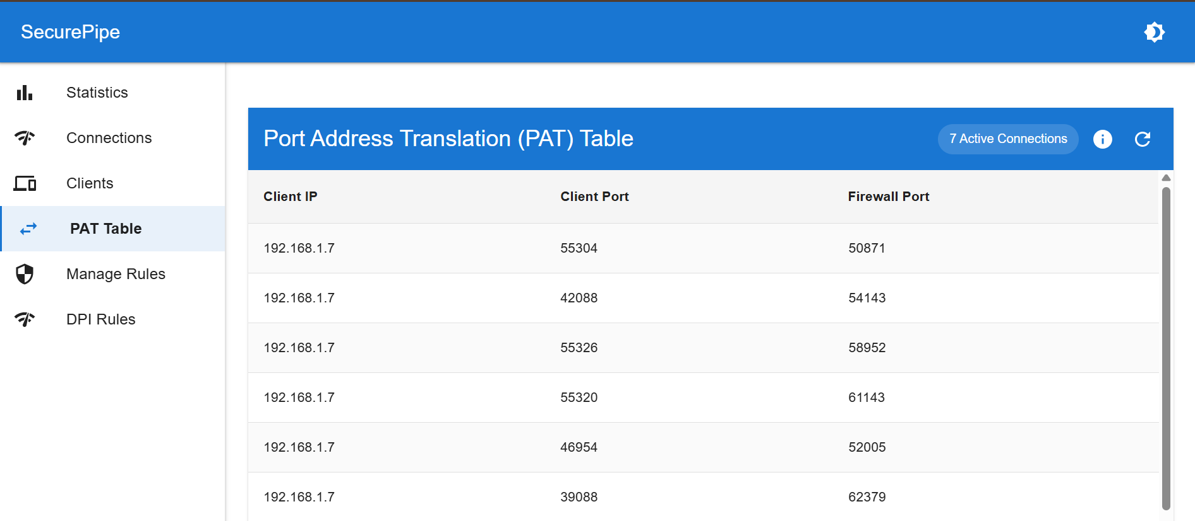
במסך ה-PAT (Port Address Translation) ניתן לראות את כל החיבורים הפעילים שנעשו דרך חומת האש, כולל כתובת ה-IP של הלקוח, מספר פורט הלקוח, ומספר פורט ה-Firewall.

המסך מציג את הנתונים הבאים:
- Client IP: מציין את כתובת ה-IP של הלקוח שמתחבר דרך חומת האש.
- Client Port: מציין את מספר הפורט של הלקוח ששולח את החבילה.
- Firewall Port: מציין את מספר הפורט של חומת האש שאליו מתבצע המפנה.
במסך זה ניתן לראות גם את מספר החיבורים הפעילים בחתימה בראש המסך ("7 Active Connections").
הערה: התמונה נלקחה בזמן שהממשק היה ב-Light Mode.

מסך ניהול חוקות:
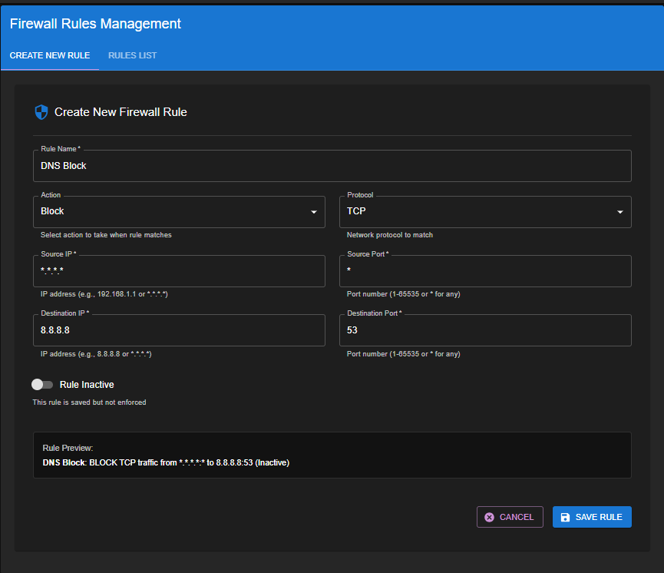

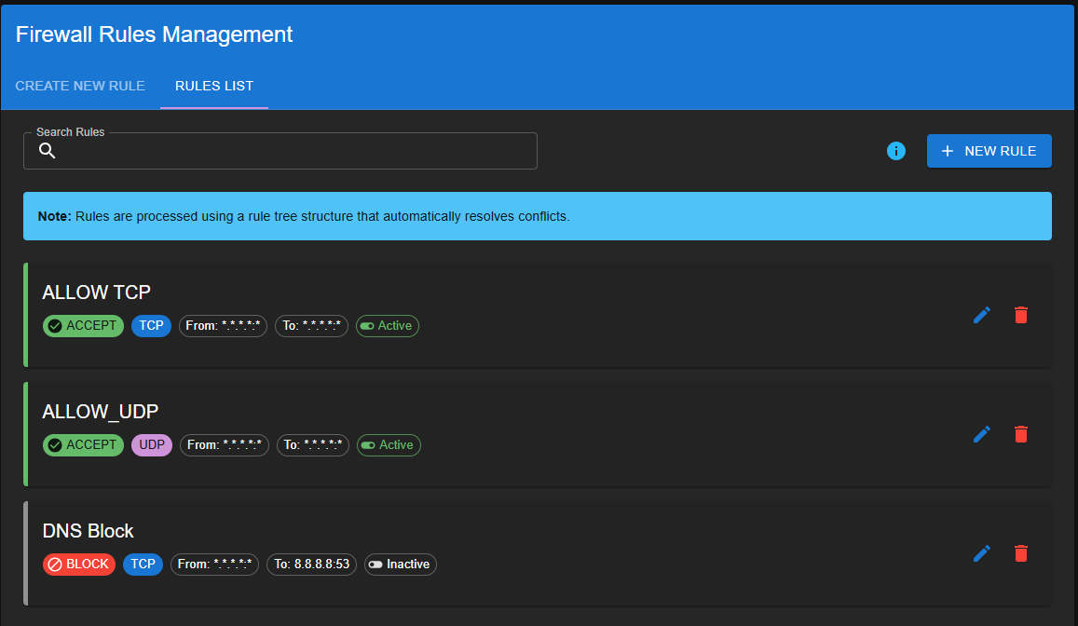

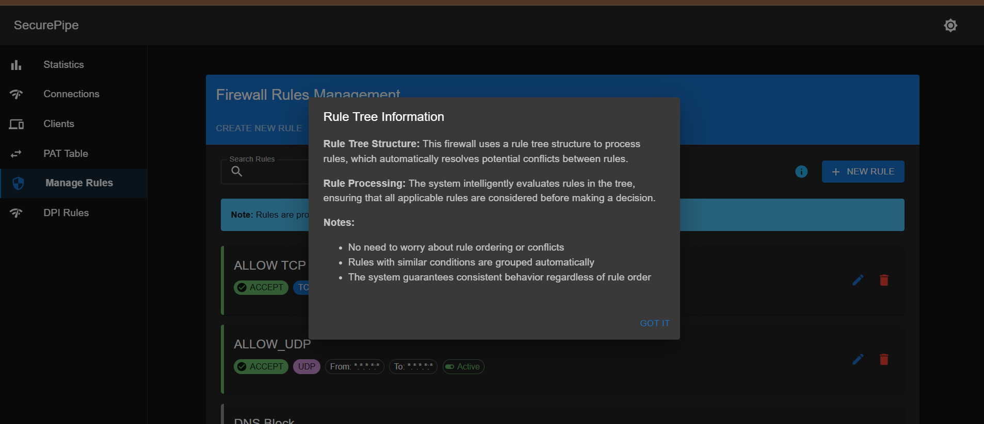

מסך "Manage Rules" מאפשר למנהל מערכת להציג, לערוך ולמחוק חוקים המנוהלים על ידי חומת האש. החוקים מוצגים בצורה ברורה וכוללים פרטים חשובים כמו שם החוק, פעולה (למשל, חיבור או חסימתו), פרוטוקול (TCP/UDP), כתובת ה-IP המקורית והיעד, פורטים מקוריים ויעדיים, והאם החוק פעיל או לא. הממשק מציע גם אפשרות לבצע חיפושים בחוקים הקיימים באמצעות שורת החיפוש, דבר שמקל על ניהול חוקים רבים ביעילות.
החוקים מיוצרים בעזרת עץ חוקים (Rule Tree), שמיועד לפתור באופן אוטומטי בעיות של סתירות בין חוקים. בצורה זו, המשתמש לא צריך לדאוג לסדר של החוקים. עץ החוקים מסווג חוקים עם תנאים דומים בקבוצות

אוטומטיות, כך שהחוקים מעובדים בצורה מסודרת ומובילה להחלטות עקביות לגבי מה לעשות עם החבילות שעוברות דרך חומת האש.
בנוסף לכך, הממשק מציין את אופן שמירת החוקים במערכת – המערכת שומרת את החוקים במבנה העץ, מה שמאפשר ביצוע בדיקות סתירות אוטומטיות ומשפר את התחזוקה של המערכת.
למנהל יש אפשרות ליצור חוק חדש דרך כפתור "New Rule". במסך יצירת החוקים, ניתן להגדיר את כל פרטי החוק החדש כולל שם החוק, פעולה (האם לאפשר או לחסום את החיבור), פרוטוקול (TCP או UDP), כתובת IP מקור ויעד, פורטים (אם רלוונטיים), ולבסוף, ניתן להפעיל או להשאיר את החוק כלא פעיל. אם החוק לא פעיל, הוא לא ייבצע כל שינוי בתעבורת הרשת, אלא אם כן יופעל מחדש.
הממשק גם מספק מידע על מצב החוקות – האם הם פעילים או לא, ומהם התנאים המדויקים של כל חוק. כך, המנהל יכול לבצע תיקונים ושינויים בקלות, ולדעת באופן ברור אם החוקות המוגדרות עונות על הצרכים.
מסך DPI:
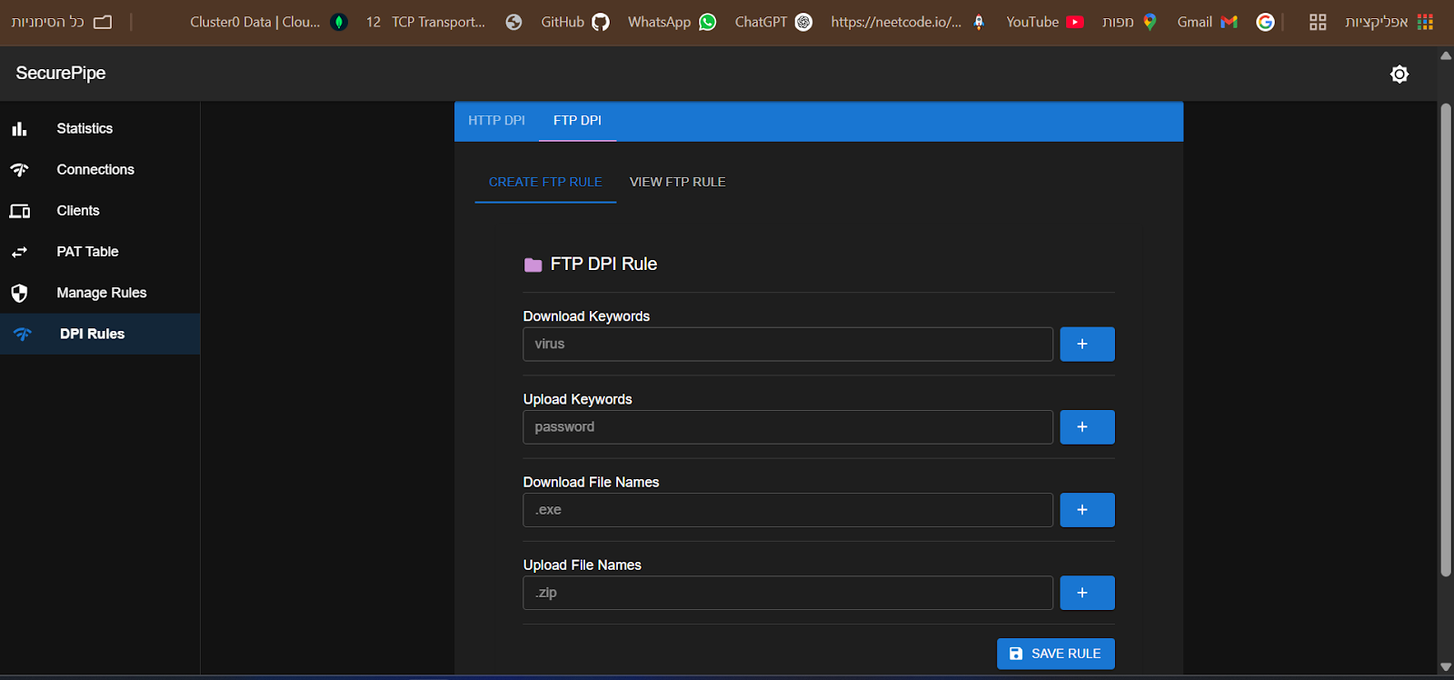

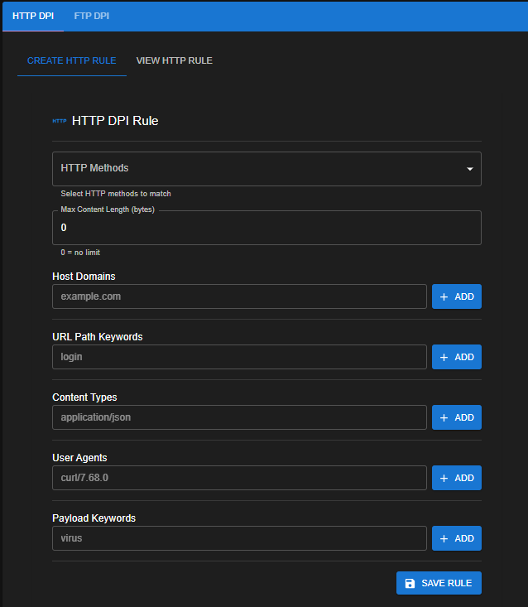
במסך DPI Rules ניתן לערוך חוקות Deep Packet Inspection (DPI) עבור פרוטוקולי FTP ו-HTTP. במסך זה, המשתמש יכול להגדיר קריטריונים ספציפיים לפי הצורך, על מנת לנהל את סוגי החבילות שמותרות או חסומות עבור פרוטוקולים אלו.
עבור FTP DPI Rules:
החוקות מאפשרות להגדיר מילות מפתח שמופיעות בהורדות (כגון "virus") או בהעלאות (כגון "password"). בנוסף, ניתן להגדיר שמות קבצים מסוימים להורדה או להעלאה, כמו סיומות קבצים ".exe" או ".zip". כל קריטריון שנבחר בתהליך זה עוזר להבטיח שהחומה תפעל על פי האפיון הספציפי שהוגדר.
עבור HTTP DPI Rules:
החוקות מאפשרות לנהל את התעבורה על פי קריטריונים שונים כמו:
- HTTP Methods: למשל, GET, POST, PUT וכו'.
- Host Domains: ניתן להגדיר דומיינים ספציפיים, לדוגמה, "example.com".
- URL Path Keywords: מילות מפתח במסלול ה-URL, לדוגמה, "login".
- Content Types: לדוגמה, "application/json".
- User Agents: שמות משתמשים של דפדפנים או כל מערכת שתשלח בקשות, לדוגמה, "curl/7.68.0".
- Payload Keywords: מילות מפתח בתוך גוף החבילה, לדוגמה, "virus".
במסך זה ניתן גם להפעיל או להשבית כל כלל לפי הצורך, כל חוק שנמצא בשימוש יפוקד בצורה מדויקת תוך כדי מעקב אחרי הקריטריונים שהוגדרו.

23. אלמנטים במסכים:
תפריט:
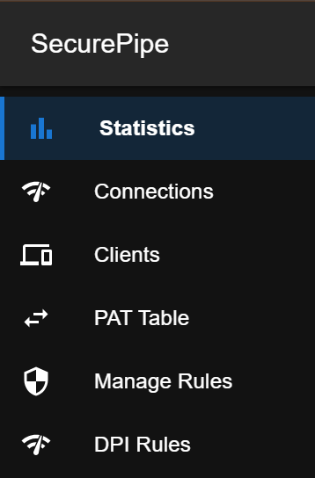

אלמנט שמופיע בתמונה הוא תפריט הצד (Side Navigation Menu) של המערכת. תפריט זה נמצא בצד השמאלי של המסך ומספק למנהל המערכת גישה קלה ומהירה למסכים השונים במערכת.
האלמנטים בתפריט כוללים:
- Statistics: תצוגת סטטיסטיקות של חומת האש.
- Connections: הצגת מידע על החיבורים הפעילים.
- Clients: ניהול וסקירה של הלקוחות המחוברים.
- PAT Table: הצגת נתוני ה-PAT.
- Manage Rules: ניהול החוקות בחומת האש, כולל יצירה ועריכה.
- DPI Rules: ניהול והגדרת חוקות ה-DPI (Deep Packet Inspection).
למנהל יש אפשרות לנווט בין המסכים השונים דרך תפריט זה, וכך הוא יכול לעבור בקלות ממסך למסך ולבצע את הפעולות השונות על פי הצורך.
Dark/Light mode :

הכפתור המוצג בתמונה הוא כפתור ה- Light/Dark Mode בממשק. כפתור זה מאפשר למשתמש להחליף בין מצבי תצוגה שונים של הממשק:
- מצב Light: תצוגה בהירה עם צבעים בהירים.
- מצב Dark: תצוגה כהה, בה נעשה שימוש בצבעים כהים להקל על העיניים, במיוחד בתנאי תאורה נמוכה.
המשתמש יכול לעבור בין המצבים בקלות על ידי לחיצה על הכפתור, כך שהוא יכול לבחור את מצב התצוגה המועדף עליו תוך שמירה על נוחות השימוש במערכת.

24. הודעות למשתמש:
בממשק שלי, נוסף על הודעות אזהרה הנוגעות לחבילות שנזרקו, אני מציג גם הודעות הסבר עבור המשתמש. לדוגמה, כאשר נוספה חוקה חדשה למערכת, תופיע הודעה עם פרטי החוקה כדי להודיע למנהל על השינוי. בנוסף, אם חוק שנוסה כבר קיים במערכת, תופיע הודעת שגיאה המסבירה שהחוק עם שם זה כבר קיים. כל הודעה כזו מכילה מידע רלוונטי שמאפשר למנהל להבין מה קרה ולפעול בהתאם.
למשל, אם נעשה ניסיון להוסיף חוק בשם "DNS Block" שכבר קיים, תוצג הודעת שגיאה כך:
- הודעת שגיאה: "חוק בשם 'DNS Block' כבר קיים במערכת"
לגבי הסברים על כל אחד מהמסכים והפריטים, המסכים שמכילים את ההודעות יכולים לכלול גם הסברים לכל דבר על התפקוד או עיקרו של תהליך כזה או אחר, כמו למשל בהסבר לגבי פעולתו של ה-PAT table המוצג לעיל.
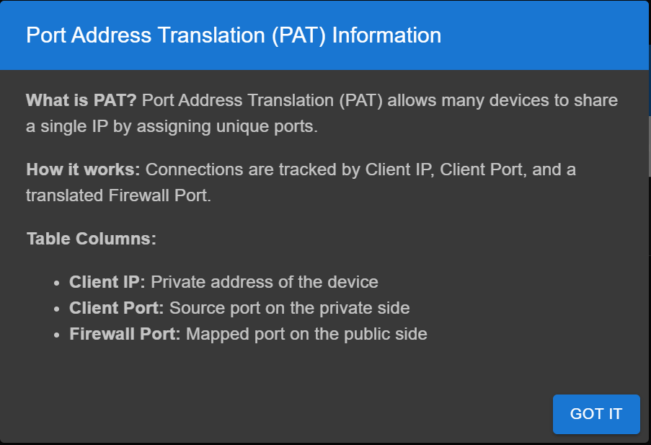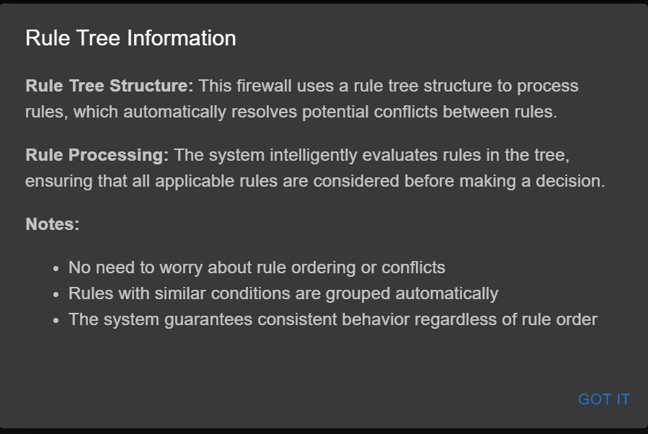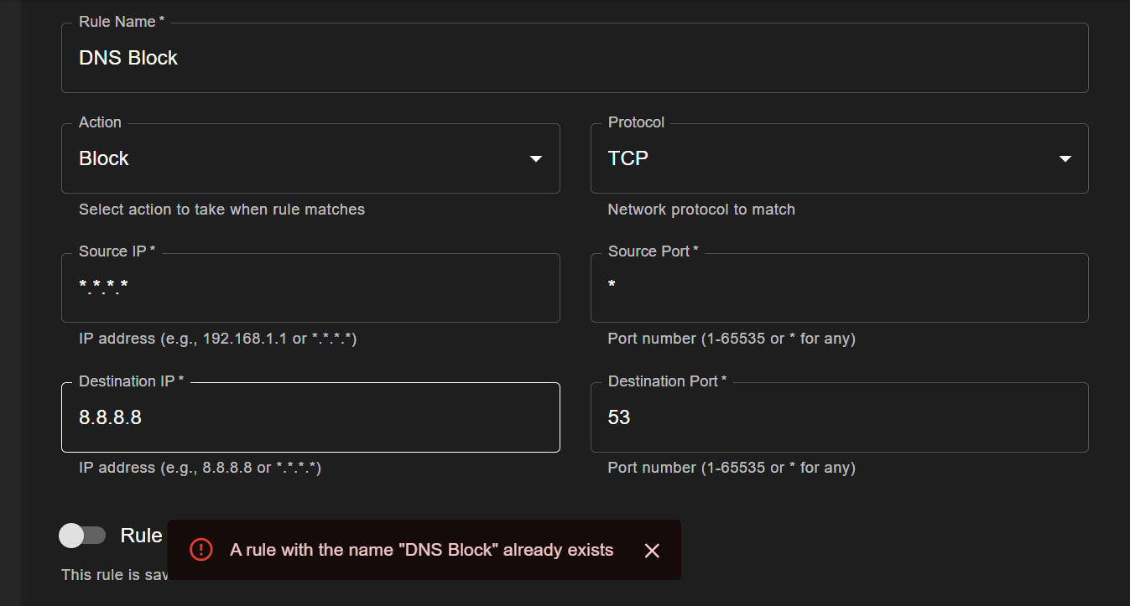

26. פונקציות מרכזיות -
חישוב failure link באלגוריתם Aho-Corasick -

void AhoCorasick::calcFailureLink(const int vertex)
{
// Processing root
if (vertex == _root)
{
_trie[vertex].failure_link = _root;
return;
}
// Processing children of the root
if (_trie[vertex].parent == _root)
{
_trie[vertex].failure_link = _root;
return;
}

int next_failure_vertex = _trie[_trie[vertex].parent].failure_link;
const char char_vertex = _trie[vertex].parent_char;

while (true)
{
if (_trie[next_failure_vertex].children.find(char_vertex) != _trie[next_failure_vertex].children.end())
{
_trie[vertex].failure_link = _trie[next_failure_vertex].children[char_vertex];
break;
}
else if (next_failure_vertex == _root)
{
_trie[vertex].failure_link = _root;
break;
}
next_failure_vertex = _trie[next_failure_vertex].failure_link; // goes up in the trie
}

const int failure = _trie[vertex].failure_link;
_trie[vertex].output_links.insert(
_trie[vertex].output_links.end(),
_trie[failure].output_links.begin(),
_trie[failure].output_links.end());
}

חיפוש תבניות בטקסט בעזרת אלגוריתם aho-Corasick -
std::optional<std::string> AhoCorasick::search(const std::string& text)
{
std::unordered_map<std::string, int> match_table;
int current_node = _root;

for (int i = 0 ; i < text.size(); ++i)
{
// Calculating new node in the trie
while (true)
{
// If we have the edge, then use it
if (_trie[current_node].children.find(text[i]) != _trie[current_node].children.end())
{
current_node = _trie[current_node].children[text[i]];
break;
}

if (current_node == _root) break;

current_node = _trie[current_node].failure_link;
}

// Check for pattern matches at the current node
for (const int word_id : _trie[current_node].output_links)
{
match_table[_patterns[word_id]]++;
}
}
// If no matches found
if (match_table.empty())
{
return {};
}
// Collect matches and their counts into a stringstream
std::stringstream result_stream;
for (const auto& [pattern, count] : match_table)
{
result_stream << "\"" << pattern << "\" found " << count << " times\n";
}
// Return the formatted string
return result_stream.str();
}

הוספת Session חדש לטבלת השיחות -
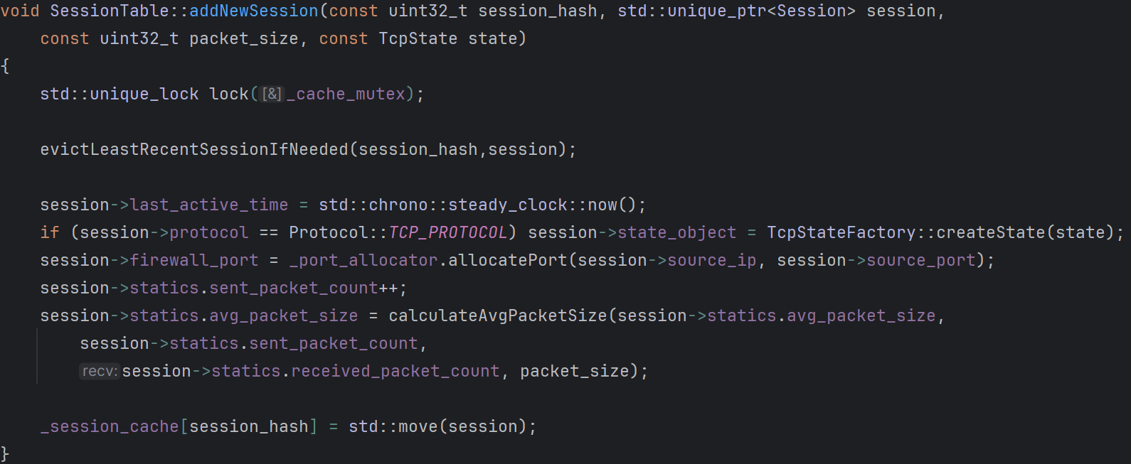

שליחה של תשובת ARP במקרה של בקשה לחומת האש וזיהוי ARP Spoofing במקרה שבו קיימת כניסה בטבלת ARP שבה כתובת ה-mac שונה מזאת של השולח -
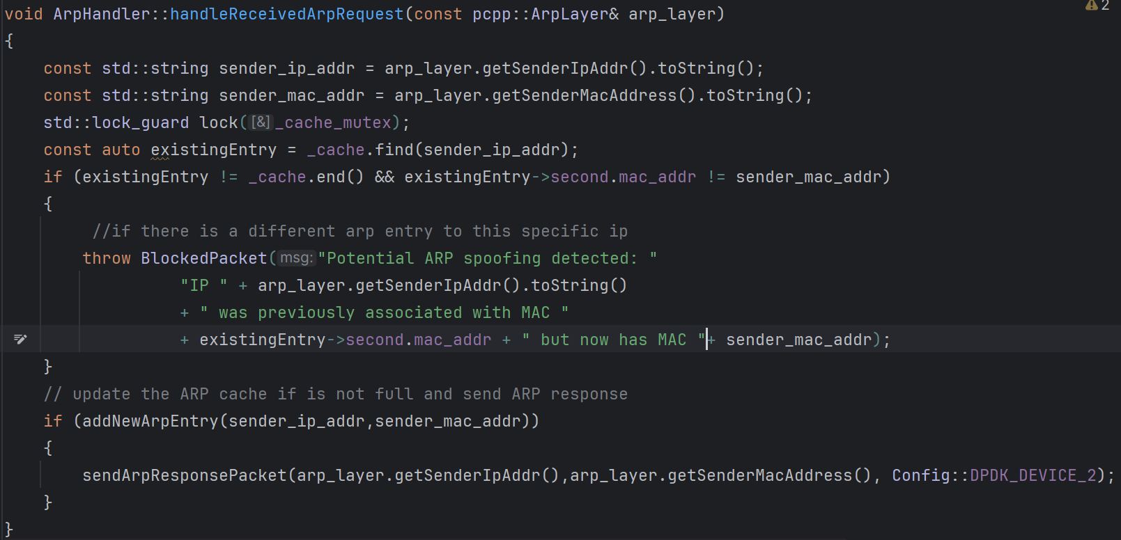

27. תיאור מסד הנתונים
במערכת שלי, העבודה עם MongoDB מתבצעת דרך ה-backend, שם אני שומר את החוקות וחוקות ה-DPI בצורה של JSON. זה מאפשר גמישות רבה בניהול וארגון המידע, ומבטיח אפשרות הרחבה קלה של המערכת בעת הצורך.
שימוש ב-MongoDB:
- חוקות: כל חוק שנוסף למערכת נשמר במסד הנתונים. החוקים מיוצגים כקבצי JSON עם כל השדות הדרושים, כמו שם החוק, פעולה (block או allow), פרטי ה-IP, פורטים, והפרוטוקול. בצורה זו, ניתן לשמור את כל פרטי החוק באופן מובנה, גמיש ונגיש לעדכון עתידי.
- חוקות DPI: גם כאן, אני שומר את פרטי החוקות של DPI (Deep Packet Inspection) במבנה JSON. כל חוקה DPI מיוצגת בשדות הכוללים את התנאים הנדרשים לבדוק את חבילת המידע והפעולה המבוצעת במקרה של זיהוי התבנית המתאימה.
השמירה דרך ה-backend:
- כל פעולה של הוספת, עדכון או מחיקה של חוק או חוקה DPI מתבצעת דרך ה-backend, באמצעות קריאות API שנעשו למערכת ה-MongoDB. ה-backend מבצע את החיבורים למסד הנתונים ומטפל בפעולות CRUD (Create, Read, Update, Delete) בצורה מסודרת, כדי להבטיח כי המידע נשמר בצורה מאורגנת ומסונכרנת.
יתרונות השימוש ב-MongoDB:
- היכולת לשמור נתונים בצורה גמישה ומסודרת ללא צורך בהגדרה נפרדת לכל שדה כמו במסדי נתונים רלציוניים.
- מאפשרת תמיכה בנתונים בעלי מבנה משתנה, כמו חוקים שיכולים לכלול שדות שונים.
- מספקת אפשרויות גידול בקלות בעת הוספת חוקים או חוקים חדשים למערכת.
באמצעות עבודה עם MongoDB, אני יכול להבטיח שמירה וטעינה מהירה של חוקים ו-DPI Rules, תוך ניהול יעיל של המידע שמוזן על ידי המנהל ומעודכן אוטומטית במערכת.

28. מדריך למשתמש:
הצטרפות לקוח לחומת האש:
כדי לקוח להצטרף ולהשתמש בחומת האש, עליו להגדיר את ה-Default Gateway שלו לכתובת ה-IP של כרטיס הרשת של חומת האש. פעולה זו מבטיחה שכל התקשורת של הלקוח תעבור דרך חומת האש לפני שתגיע אל יעדה הסופי. בתהליך זה, חומת האש בודקת ומחליטה אם לאשר או לחסום את החבילות בהתאם לחוקות שהוגדרו בה.
חומת האש בהמשך תפעל גם כשרת DHCP, כך שהלקוח לא צריך להגדיר באופן ידני את הגדרות ה-IP שלו. במקום זאת, הוא מקבל כתובת IP אוטומטית מחומת האש באמצעות פרוטוקול DHCP. חומת האש תספק גם את הגדרות ה-Gateway, ה-DNS ופרמטרים נוספים. במידה והלקוח מחובר לרשת, חומת האש תשאב את כתובת ה-IP עבורו. המנהל יכול לשלוט גם על הכתובת שהוקצתה לכל לקוח ברשת, ומקבל את היכולת לנהל את כל הכתובות באופן אוטומטי.
כחלק מהפיתוח העתידי, ישנן כוונות להרחיב את חומת האש כך שתפעל כשרת DHCP מלא, המאפשר לכל לקוח להתחבר אוטומטית לרשת ולקבל כתובת IP באופן דינמי. כל זה יאפשר למנהל לא רק לשלוט על חיבורי הלקוחות אלא גם להקצות להם כתובת IP בצורה גמישה ומסודרת יותר.
דרישות למנהל:
על המנהל לוודא שהוא עובד עם מערכת הפעלה מבית לינוקס, תוך שימוש ב-שני כרטיסי רשת מנותקים מהקרנל ומחוברים לדרייבר של DPDK. דרישה זו חשובה על מנת להבטיח ביצועים אופטימליים של חומת האש, עם יכולת עיבוד נתונים בקצב גבוה מאוד. חיבור כרטיסי הרשת ל-DPDK יאפשר חומת אש שמבצעת אופטימיזציה מקסימלית בשימוש בזיכרון ובזמן עיבוד.
הגדרת חוקות דרך הממשק:
המנהל יכול להגדיר ולנהל חוקים בצורה פשוטה ונוחה דרך הממשק הגרפי של חומת האש. בחלון הראשי של הממשק ימצא המנהל את האפשרות ליצור, לעדכן ולמחוק חוקים. כל חוק כולל את הפרמטרים הבסיסיים כגון:
- Source IP ו-Destination IP: קביעת כתובת ה-IP שממנה ומאיפה תגיע התעבורה.
- Port Numbers: קביעת הפורטים של החבילות המותרות.
- Protocol: הגדרת הפרוטוקול (כגון TCP, UDP) שנבדק.
- Action: האם לחסום או לאשר את החבילה על פי החוק שנקבע.

בנוסף, המנהל יכול להוסיף חוקים חדשים דרך כפתור "Create New Rule", להגדיר את סוג החוק (HTTP, FTP וכו'), ולמלא את כל השדות הנדרשים. אם חוק כזה כבר קיים במערכת, תוצג הודעת שגיאה המבהירה שמדובר בכפילות, על מנת למנוע טעויות בהגדרת החוקים.
באמצעות הממשק, המנהל יכול בקלות לצפות בחוקות קיימות, לעדכן אותן או למחוק חוקים לא רלוונטיים, ולראות נתונים וסטטיסטיקות על החבילות שנחסמו או אושרו. הכלים בממשק מאפשרים שליטה מלאה וגמישות בניהול החוקים.

29. בדיקות והערכה:
במהלך תהליך הפיתוח של המערכת, נתקלתי במגבלת השימוש ב-Wireshark עקב העובדה שהמערכת מבוססת על DPDK. מאחר ודפדפן החבילות של Wireshark עובד עם קרנל, אך המערכת שלי מנתקת את הקרנל לטובת DPDK, לא היה ניתן להשתמש בו למעקב אחרי החבילות. לכן, ביצעתי בדיקות באמצעות הדפסת החבילות שהמערכת קולטת, על מנת לוודא שהן עוברות את כל השלבים במערכת בצורה תקינה.

הדפסת חבילות לצורך ניתוח
במהלך הבדיקות, הדפסתי את החבילות שנקלטות על ידי המערכת מיד לאחר קבלן. הדפסות אלו אפשרו לי לוודא שהחבילות הגיעו בשלמותן והמידע בהן נשמר כראוי. בנוסף, הוצגו החבילות גם כשהן נדחו, כדי לבדוק את יכולת המערכת להתמודד עם עומסים ולהימנע מהפסד נתונים.

בדיקות מספר לקוחות וחיבורים במקביל
על מנת לבדוק את יכולת המערכת לשרת מספר לקוחות במקביל, ביצעתי בדיקות עם עד 10 לקוחות פעילים. כל לקוח יצר חיבורים רבים בו-זמנית עם יעדים שונים באינטרנט. המערכת הצליחה לנהל את החיבורים בצורה יציבה, מבלי לאבד נתונים או להיתקל בקשיים. בנוסף, ביצעתי בדיקות תחת עומס גבוה, כאשר כל לקוח יצר תעבורה מתמשכת עם פרוטוקולי TCP ו-HTTP, ונתוני החיבורים הראו שהמערכת יכולה להתמודד עם כמות גבוהה של חיבורים בו-זמנית.

בדיקות HTTP DPI באמצעות POSTMAN ו-CURL
על מנת לבדוק את יכולת המערכת לבצע ניתוח DPI עבור פרוטוקול HTTP, השתמשתי בכלים כמו POSTMAN ו-CURL. הכלים האלה אפשרו לי לשלוח בקשות HTTP שונות, כולל בקשות GET ו-POST, ולבחון את יכולת המערכת לזהות ולנתח תבניות חשודות בתוך התוכן של החבילות. במהלך הבדיקות, המערכת הצליחה לזהות את התבניות על פי הכללים שהוגדרו מראש, ללא כל עיכוב או אובדן נתונים.

פתיחת שרת FTP לצורך בדיקת FTP DPI
כחלק מהבדיקות של מנגנון ה-DPI לפרוטוקול FTP, פתחתי שרת FTP על מחשב ה-Host. באמצעות כלים כמו FileZilla ו-CURL, בדקתי את יכולת המערכת לנתח חבילות FTP, כולל ביצוע פעולות כמו חיבור לשרת, העלאת קבצים וירידת קבצים. המערכת הצליחה לזהות את הפקודות השונות ב-FTP כמו PASV, PORT, RETR ו-STOR, ולבצע את ניתוח ה-DPI בצורה תקינה.

שימוש ב-AddressSanitizer לבדיקת זליגת זיכרון
במהלך הפיתוח, השתמשתי בכלי AddressSanitizer כדי לבדוק את המערכת עבור זליגות זיכרון (Memory Leaks) ושגיאות גישה לזיכרון. AddressSanitizer הוא כלי מצוין המאפשר לזהות זליגות זיכרון בזמן הריצה, והוא שימש לי כדי לאתר בעיות אפשריות בהקשר של ניהול זיכרון, במיוחד לאור השימוש בניהול זיכרון ידני במערכת. הכלי תרם לשיפור ביצועי המערכת בכך שהצליחתי לאתר ולתקן בעיות של זליגת זיכרון שהיו עשויות להשפיע על יציבות המערכת בטווח הארוך.

דימוי מתקפות עם Scapy
כחלק מהבדיקות לצורך שיפור מנגנוני ההגנה והביצועים של חומת האש, השתמשתי בScapy לדימוי מתקפות רשת שונות. באמצעות Scapy, סימולציות של מתקפות כמו SYN Flood ו-Port Scanning הופעלו על המערכת על מנת לבדוק את יכולת החומה להתמודד עם עומסים ונסיונות התקפה בזמן אמת. התוצאות הראו שהמערכת הצליחה להתמודד עם מתקפות אלו בצורה מוצלחת, ומנגנון ניהול החיבורים שיפר את יציבות המערכת בזכות בחירת חיבורים לסגירה אוטומטית במצבים של עומס.

שמירה על ביצועים
הדפסת החבילות אפשרה לי גם לאמוד את זמני העיבוד של כל חבילה ולקבוע אם המערכת מצליחה לעמוד בדרישות זמן אמת, תוך שמירה על יציבות המערכת במצבים של עומס גבוה. כל חבילה שנעצרה או נדחתה הוצגה בהדפסה, כך שבוצעה הערכה מדויקת של תהליך העיבוד.

סיכום
הדפסת החבילות, יחד עם השימוש בכלים כמו POSTMAN ו-CURL לצורך בדיקות HTTP ו-FTP, ושימוש ב-AddressSanitizer וב-Scapy לדימוי מתקפות ושיפור הביצועים, היו קריטיים בשלב הפיתוח והבדיקות, ונתנו לי יכולת למנוע בעיות אפשריות ולהבטיח שהמערכת פועלת בצורה תקינה, מהירה ויציבה בתנאים אמיתיים.

30. מסקנות:
המסע שעברתי במהלך הפרויקט היה הרבה מעבר לכתיבת קוד. מדובר היה בתהליך למידה אישי ומקצועי עמוק, שבו נדרשתי להתמודד עם אתגרים מורכבים מהעולם האמיתי – אתגרים שלא נלמדים בכיתה, אלא נפתרים בהתמדה, ניסוי וטעייה.
אחד הקשיים המרכזיים בפרויקט היה המעבר לעבודה עם תכנות מרובה-תהליכונים (Multithreading). בניסיון הראשון שלי לממש לוגיקה מקבילית למערכת, נתקלתי בתופעות כמו DEAD LOCKS – מצבים בהם שני תהליכים המתינו זה לזה לנעילה, והמערכת כולה נתקעה – ו־RACE CONDITIONS, תופעות בהן כמה תהליכים ניגשו בו-זמנית לאותו משתנה, וגרמו לתוצאות לא עקביות ובלתי צפויות.
ההתמודדות עם בעיות אלה חייבה אותי להעמיק במחקר תיאורטי ומעשי, ללמוד את מושגי mutex, lock guards, ותיאום בין תהליכונים. עם הזמן, למדתי לבנות אדריכלות מערכת שמסוגלת לעמוד בעומס גבוה, לנהל תורים של חבילות באופן אמין ובטוח, ולמנוע מצבים של דריסת זיכרון או השמטת מידע.
במקביל, פיתחתי מיומנויות מתקדמות בניתוח ופרשנות של תעבורת רשת (packet processing), תחום שהלך והעמיק ככל שהפרויקט התקדם. למדתי כיצד לבצע ניתוח מדויק של פרוטוקולים (כגון TCP, UDP, HTTP, ARP), כיצד לפתח מנגנוני DPI שמסוגלים לזהות תבניות לא תקינות או תקשורת זדונית, וכיצד לאזן בין עומק הניתוח לביצועים.
שפת ++C הייתה ציר מרכזי נוסף בתהליך ההתפתחות שלי. למדתי לא רק לכתוב קוד, אלא גם לנהל זיכרון בצורה חכמה – להבין מתי נכון להקצות משתנים על ה־Stack (למשימות קצרות, מקומיות ומהירות) ומתי נכון להשתמש ב־Heap (לנתונים ארוכי טווח, דינמיים או כבדים יותר). כמו כן, נחשפתי לניהול חכם של משאבים דרך עקרונות כמו RAII, שימוש ב־unique_ptr ו־shared_ptr, וניצול נכון של destructors לניקוי זיכרון אוטומטי.
לסיכום, הפרויקט הזה לא רק חידד את היכולות הטכניות שלי, אלא גם לימד אותי כיצד לגשת לבעיה אמיתית מהשטח: לפרק אותה לרכיבים קטנים, להבין את הסיכון וההשפעה של כל רכיב, ולבנות פתרון יציב, בטוח ויעיל. אני גאה בדרך שעברתי, בקשיים שהתמודדתי מולם, ובמערכת שהצלחתי לבנות, וללא ספק הידע והניסיון שצברתי כאן ימשיכו ללוות אותי בפרויקטים הבאים ובעולם ההנדסה בכלל.

31. פיתוחים עתידיים:
אחרי שבניתי את חומת האש והצלחתי להפעיל אותה בצורה יציבה, היה לי ברור שזה רק הבסיס למשהו שיכול להתפתח הרבה יותר. אחד הכיוונים המרכזיים שאני מתכנן להוסיף בהמשך הוא שילוב של בינה מלאכותית ואלגוריתמים של למידת מכונה בתוך מנגנון ה־DPI, כך שהמערכת תוכל לזהות תעבורה חריגה, דפוסים מסוכנים, גם בלי להסתמך רק על חתימות קבועות מראש. זה יאפשר לה להבחין גם בהתנהגות שנראית חשודה, אפילו אם לא קיים לה זיהוי ידוע.
במקביל, אני מתכנן להרחיב את ממשק הסטטיסטיקות כך שיציג לא רק נתונים בסיסיים כמו ספירת חבילות שהועברו או נחסמו, אלא גם גרפים בזמן אמת של תעבורת TCP ו-UDP, פילוחים לפי פרוטוקולים וכתובות IP, והשוואות לפי עומס או סיכון. המטרה היא לאפשר למנהל המערכת לקבל תמונה רחבה וברורה של מה קורה ברשת, בכל רגע נתון.
תחום נוסף שאני רוצה להעמיק בו הוא תמיכה בפרוטוקולים מוצפנים כמו HTTPS ו-SSH. מדובר באתגר אמיתי, אבל הכרחי, במיוחד כשהרבה מהתעבורה היום מוצפנת. הפתרון יכול להיות דרך ניתוח של נתוני מעטפת (Metadata) בלי לפענח את התוכן, או שימוש בפענוח מבוקר (TLS Interception) במצבים שבהם זה חוקי ומתבקש.
כדי להוסיף למערכת עוד יכולות ניהול, אני מתכנן להפוך את חומת האש גם לשרת DHCP שיחלק כתובות ברשת המקומית. זה יקל על ניהול התחנות,ובנוסף אני מתכוון לשלב יכולת של Port Forwarding, שתאפשר לנתב חיבורים חיצוניים לשירותים פנימיים תוך שליטה מלאה ובקרה על כל חיבור.
כל אחד מהשדרוגים האלה בא להעמיק את היכולות של חומת האש ולהפוך אותה לכלי אבטחה וניהול רשת שלם, גמיש, ומוכן להתמודד עם האיומים של היום ושל המחר.

32. ביבליוגרפיה:
הסבר על Virtual Firewall
https://www.zenarmor.com/docs/network-security-tutorials/what-is-virtual-firewall
הסבר על DPDK
https://www.trentonsystems.com/en-us/resource-hub/blog/what-is-dpdk
הסבר על Rule tree Stateful Firewall
https://opus.lib.uts.edu.au/bitstream/10453/30445/4/A%20Stateful%20Mechanism%20for%20the%20Tree-Rule%20Firewall.pdf
הסבר על NAT Overload- PAT
https://www.networkacademy.io/ccna/network-services/nat-overload-pat
הסבר על TCP state Machine
https://intronetworks.cs.luc.edu/1/html/tcp.html
הסבר על Aho-Corasick
https://medium.com/@balajisukumaran96/the-essence-of-aho-corasick-algorithm-4056dd742842
State Design Pattern
https://refactoring.guru/design-patterns/state

